**QA, QC, Testing. Конспект**

**Тестирование** - процесс в рамках жизненного цикла разработки программного обеспечения, который оценивает качество компонента или системы, а также связанных с ними рабочих продуктов

**Тестирование программного обеспечения**— процесс анализа программного средства и сопутствующей документации с целью выявления дефектов и повышения качества продукта. [Святослав Куликов]

**Тестирование ПО** — проверка соответствия между реальным и ожидаемым поведением программы [Что-то из интернета]

**Контроль качества (QC)** - набор действий, предназначенных для оценивания качества компонента или системы.

**Обеспечение качества (QA)**- активности, направленные на обеспечение уверенности в том, что требования к качеству будут выполнены (процесы для предотвращения различных ошибок)

**Управление качеством (quality management)** - cкоординированные действия по руководству и контролю организации в отношении качества, которые включают в себя установление политики качества и целей качества, планирование качества, контроль качества, обеспечение качества и повышение качества

**Отладка (debugging)** – процесс поиска, анализа, и устранения причин отказов в компоненте или системе.

Давайте разберемся на примере создания мобильного приложения, потому что определения не всегда отражают суть:

1. В рамках **тестирования** мы выполним проверки и задокументируем дефекты, убедимся, что продукт соответствует требованиям.
2. В рамках **контроля качества** мы проанализируем полученные данные и убедимся, что соблюдены все требования, предъявляемые к качеству как продукта, так и самого процесса. Мы должны убедиться, что уровень качества нашего продукта высокий и он готов к релизу.
3. В рамках **обеспечения качества** мы формируем процесс QA для соответствия стандартам качества на всех этапах SDLC, еще до этапа создания нашего продукта, который будет минимизировать количество дефектов и предупреждать их.

**Основные отличия процессов:**

1. Контроль качества и тестирование (как его часть) направлены на продукт, а обеспечение качества на процесс.
2. Тестирование и контроль качества являются контролирующими мерами, а обеспечение качества - превентивными, или предупреждающими.

Связь процессов между собой

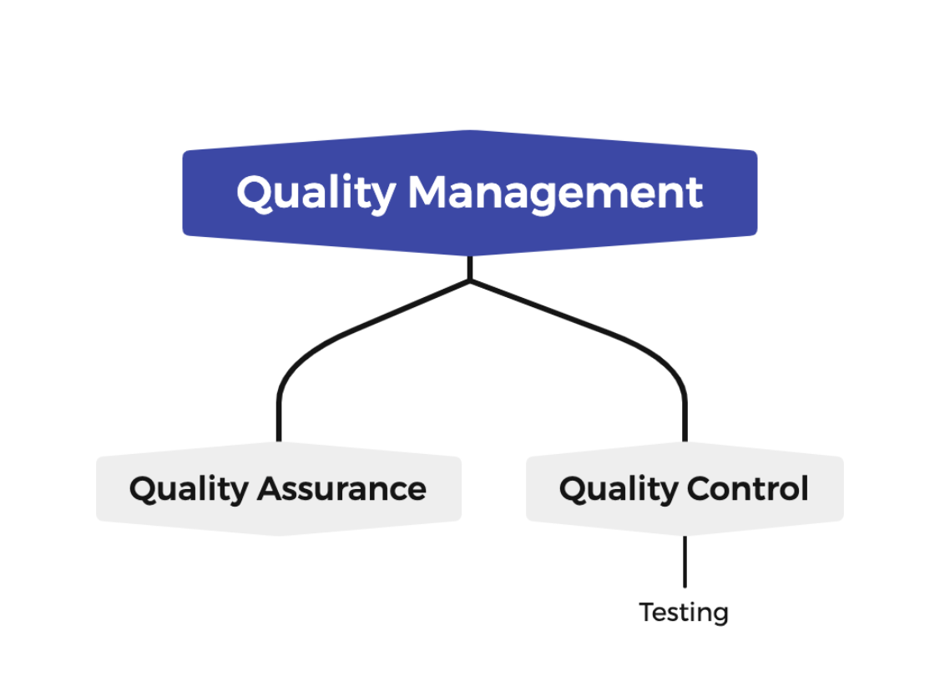

**Цели тестирования**

1. Оценка рабочих продуктов, таких как требования, пользовательские истории, проекты и код.
2. Провоцирование отказов и обнаружение дефектов.
3. Обеспечение необходимого покрытия объекта тестирования.
4. Снижение уровня риска ненадлежащего качества программного обеспечения.
5. Проверка выполнения зафиксированных требований.
6. Проверка того, что объект тестирования соответствует контрактным, юридическим и нормативным требованиям.
7. Предоставление информации заинтересованным сторонам для принятия обоснованных решений.
8. Создание уверенности в качестве объекта тестирования.
9. Проверка того, завершен ли объект тестирования и работает ли он так, как ожидают заинтересованные стороны.

**Реальная жизнь и советы**

1. Зачастую нанимающая компания не понимает разницу между тестированием, QC и QA, поэтому работа тестировщика может включать в себя все эти активности. Важно понимать, что делают в каждом из описанных процессов, так как незнание общей специфики компанией может привести к навешиванию дополнительных функций PM, HR и аналитика, от которых вам нужно отказываться
2. В интернете вы можете найти следующую трактовку: тестирование является частью QC, a QC частью QA. На самом деле это не совсем так, однако будьте готовы к тому, что на интервью могут возникнуть споры. Будьте готовы апеллировать ссылкой на ISTQB 2018.
3. Чаще всего начинающие специалисты выполняют только тестирование и контроль качества. Обеспечение качества, как одна из зон ответственности, появляется на более поздних этапах вашей карьеры.

Software lifecycle

Жизненный цикл программного обеспечения. Период времени, который начинается, когда программный продукт задуман и заканчивается, когда программного обеспечения больше нет

доступно для использования. Жизненный цикл программного обеспечения обычно включает в себя концептуальную фазу, фазу требований, фазу проектирования, реализацию

фаза, фаза испытания, этап установки и извлечения, этап эксплуатации и обслуживания, и иногда, этап выхода из строя. Примечание

эти этапы могут частично совпадать или выполняться итеративно

Итеративный процесс — это циклическое повторение действий, направленных на быстрое создание прототипа продукта и получение обратной связи от клиентов и заинтересованных сторон.

**Верификация и валидация.**

**Верификация**- доказанное объективными результатами исследования подтверждение того, что определенные требования были выполнены. ( ЗАПРОС ЗАКАЗЧИКА)

**Верификация**показывает то, что продукт разработан согласно требованиям к нему и соответствует им (нуждам заказчика). Отвечает на вопрос: правильно ли мы разрабатываем продукт?

Чаще всего под верификацией подразумевают статические методы проверки (без запуска кода), которые включают в себя анализ требований, дизайна, кода.

**Валидация** - подтверждение путем экспертизы того, что рабочий продукт соответствует потребностям заинтересованной стороны( ЗАПРОС ПОТРЕБИТЕЛЯ)

**Валидация**показывает то, что продукт разработан согласно ожиданиям конечного пользователя (нуждам пользователя). Отвечает на вопрос: правильный ли продукт мы разработали?

Валидация включает в себя динамические проверки (с запуском кода) и тестирование уже рабочего продукта.

**Принципы тестирования.**

**1. Тестирование демонстрирует наличие дефектов, а не их отсутствие**

Тестирование снижает вероятность того, что дефекты в объекте тестирования останутся необнаруженными, но даже если дефекты не были обнаружены, тестирование не доказывает корректности объекта тестирования

Например, вы тестируете магазин приложений. В рамках тестирования вы нашли 10 дефектов и уверены, что в приложении их больше нет. Приложение успешно отправляется в релиз к конечному пользователю. Конечный пользователь получает сообщение об ошибке и не может зайти в приложение, потому что версия его браузера не поддерживается.

**2. Исчерпывающее тестирование недостижимо**

Полное тестирование с использованием всех комбинаций вводов и предусловий физически невыполнимо, за исключением тривиальных случаев.

Тривиальность — крайняя степень упрощения. trivialis "простой, обыденный";

**Пример**

В вашем приложении используется 15 различных фильтров с возможностью выбора 20 различных параметров в каждом фильтре.

В итоге вам нужно провести 15\*20 = 300 тестов только для фильтрации, а есть еще и другие функции приложений, которые нужно проверить.

В таком случае тестировщик оптимизирует и приоритизирует свою работу, сокращая объем проверок, например, используя техники тест-дизайна?!

Провести исчерпывающее тестирование невозможно.

**3. Раннее тестирование сохраняет время и деньги**

Дефекты, устраненные на ранней стадии процесса, не вызовут последующих дефектов в производных рабочих продуктах. Стоимость качества будет снижена, так как позже в жизненном цикле ПО будет происходить меньше отказов.

!!!!!!!!Чем раньше начинается тестирование, тем дешевле исправить дефект.

Такой подход называется Shift Left Testing, где тестирование смещается влево относительно всех этапов SDLC и начинается как можно раньше. В идеальном случае, это этапы идеи и анализа требований.

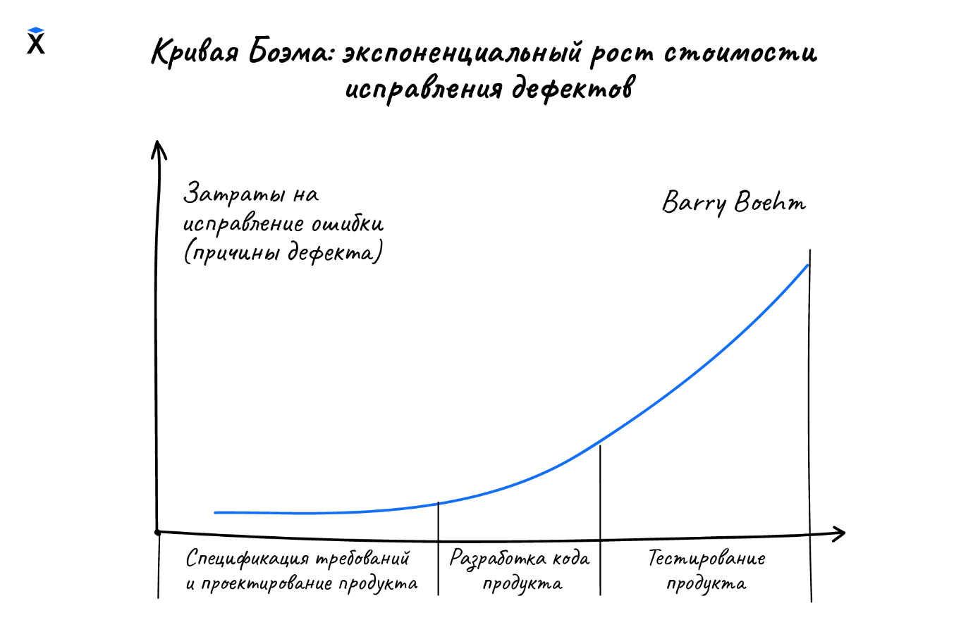​

**4. Кластеризация дефектов (СКОПЛЕНИЕ )**

Обычно небольшое количество модулей содержит большинство дефектов, обнаруженных во время тестирования перед выпуском, или отвечает за большинство эксплуатационных отказов. Это явление является иллюстрацией принципа Парето.

В таком случае обычно руководствуются частным случаем закона Паретто: в 20% модулей приложения сокрыто 80% всех дефектов.

Например, при тестировании модулей регистрации, авторизации и создания профиля пользователя большая часть дефектов сконцентрирована в модуле авторизации.

При планировании дальнейшего тестирования мы будем обращать внимание на этот модуль, например, включать его в регрессию (тестирование влияния изменений на другие функции приложения) и учитывать в анализе рисков.

Другое название этого принципа: скопление дефектов.

**5. Тесты устаревают**

Если одни и те же тесты повторяются много раз, они становятся все более неэффективными в обнаружении новых дефектов.

Другое название этого принципа: парадокс пестицида.

Для борьбы с эффектом пестицида можно использовать следующие методы:

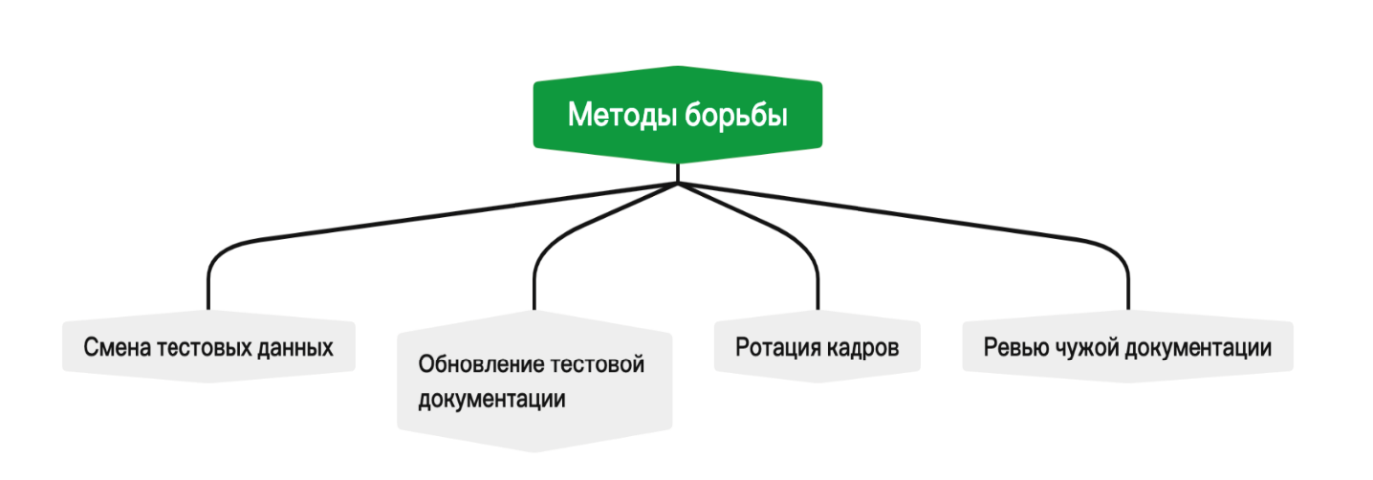

Код-ревью – практика, при которой разработчики смотрят и оценивают код, написанный другими

**6. Тестирование зависит от контекста**

Не существует единого универсального подхода к тестированию. Тестирование выполняется по-разному в зависимости от контекста

У тестировщиков есть арсенал из различных инструментов, техник и знаний в области различных типов тестирования, которые они используют в зависимости от природы самого приложения.

**7. Заблуждение об отсутствии ошибок**

Тщательное тестирование всех указанных требований и исправление всех обнаруженных дефектов может привести к созданию системы, которая не будет соответствовать потребностям и ожиданиям пользователей, не будет помогать в достижении бизнес-целей заказчика и будет уступать другим конкурирующим системам.

Перефразирую на человеческий язык. Компания разработала интернет-магазин для страны, в которой часть населения не может использовать онлайн-оплату. В итоге, конечные пользователи не смогли приобрести желаемый товар, перестали пользоваться приложением и занизили его рейтинг.

В данном случае при сборе требований компания не учла все кейсы, разработчики создали программу, которая соответствует предоставленным им требованиям, однако не соответствует нуждам пользователя.

**итог**

1. Обычно принципы тестирования в работе применяются на подсознательном уровне, но к интервью их стоит выучить. Особое внимание уделите парадоксу пестицида и методам борьбы с ним
2. Всегда помните о контексте тестирования и создавайте тестовый план, согласно ему
3. В приложениях всегда есть дефекты, поэтому не принимайте слишком близко на свой счет тот факт, что они будут появляться в проде (а потом еще и не исправляться :)
4. Всегда учитывайте раннее тестирование и начинайте все процессы с анализа требований
5. Помните, что протестировать все невозможно (даже если очень сильно просят). Всегда используйте приоритизацию
6. Учитывайте скопление дефектов при формировании регрессионного набора

**SDLC и STLC**

​**Жизненный цикл разработки ПО (SDLC - Software Development Lifecycle)**

Жизненный цикл программного обеспечения (software lifecycle): Период времени, начинающийся с момента появления концепции программного обеспечения и заканчивающийся тогда, когда дальнейшее использование программного обеспечения невозможно. Жизненный цикл программного обеспечения обычно включает в себя следующие этапы: концепт, описание требований, дизайн, реализация, тестирование, инсталляция и наладка, эксплуатация и поддержка и, иногда, этап вывода из эксплуатации. Данные фазы могут накладываться друг на друга или проводиться итерационно.

Период времени от концепции до первоначальной версии известен как жизненный цикл разработки, который является частью жизненного цикла программного обеспечения. С момента первого запуска система переходит в эксплуатацию (функционирование). Система остается в эксплуатации до момента прекращения использования

**SDLC** - это систематизированный процесс, этапы которого охватывают полный жизненный цикл программного обеспечения (Software Lifecycle) и который определяет различные этапы разработки программного обеспечения для создания высококачественного программного обеспечения, отвечающего ожиданиям клиентов и для улучшения эффективности разработки.

Разработка системы должна быть завершена в заранее определенные сроки и стоимость. Каждая фаза жизненного цикла SDLC имеет свой собственный процесс и результаты, которые используются в следующей фазе.

Обычно он делится на шесть-восемь шагов, но менеджеры проектов могут объединять, декомпозировать или пропускать шаги, в зависимости от скоупа проекта.

В разных источниках фазы немного отличаются, но глобально суть везде одинакова.

​

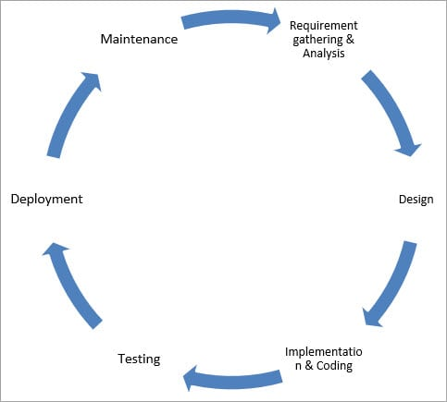

**Фазы SDLC**:

, **Сбор и анализ требований** (Requirement Gathering and Analysis): На этом этапе от клиента собирается вся необходимая информация для разработки продукта в соответствии с их ожиданиями. Любые неясности должны быть разрешены сразу на этом этапе. Бизнес-аналитик и менеджер проекта назначили встречу с заказчиком, чтобы собрать всю информацию, например, что заказчик хочет построить, кто будет конечным пользователем, какова цель продукта. Перед созданием продукта очень важно понимание или знание продукта. Например, клиент хочет иметь приложение, которое включает денежные транзакции. В этом случае требование должно быть четким, например, какие транзакции будут выполняться, как они будут проводиться, в какой валюте они будут проводиться и т. д. После того, как сбор требований завершен, проводится анализ для проверки возможности разработки продукта. После четкого понимания требования создается документ SRS (Спецификация требований к программному обеспечению). Этот документ должен быть полностью понятен разработчикам, а также должен быть рассмотрен заказчиком для использования в будущем;

* **Дизайн** (Design): На этом этапе требования, собранные в документе SRS, используются в качестве входных данных, и создается архитектура программного обеспечения, которая используется для реализации разработки системы.
* **Разработка** (Implementation or Coding): Реализация / кодирование начинается, как только разработчик получает Design document. Дизайн программного обеспечения переведен в исходный код. На этом этапе реализуются все компоненты программного обеспечения;
* **Тестирование** (Testing): Тестирование начинается после завершения кодирования и выпуска модулей для тестирования. На этом этапе разработанное программное обеспечение тщательно тестируется, и все обнаруженные дефекты передаются разработчикам для их исправления. Повторное тестирование, регрессионное тестирование проводится до тех пор, пока программное обеспечение не будет соответствовать ожиданиям клиента. Тестировщики обращаются к документу SRS, чтобы убедиться, что программное обеспечение соответствует стандарту заказчика;
* **Развертывание** (Deployment): После тестирования продукта он развертывается в производственной среде или выполняется первое UAT (пользовательское приемочное тестирование), в зависимости от ожиданий клиента. В случае UAT создается копия производственной среды, и заказчик вместе с разработчиками выполняет тестирование. Если клиент остается доволен, то предоставляет согласие на [релиз](https://hackernoon.com/feel-the-release);
* **Поддержка** (Maintenance): Основное внимание на этом этапе SDLC уделяется обеспечению того, чтобы потребности продолжали удовлетворяться и чтобы система продолжала работать в соответствии со спецификацией, упомянутой в первом этапе. После того как система развернута и клиенты начинают использовать разработанную систему следует 3 вида активностей:
  + Исправление ошибок;
  + Обновление;
  + Улучшение.

В некоторых источниках дополнительно выделяют следующие этапы:

* **Идея, или планирование системы,**который предшествует этапу "Анализ требований". Представляет собой определение проблемы, которую поможет решить разрабатываемый продукт.
* **Ввод в эксплуатацию** - синоним этапа "Развертывание".
* **Вывод из эксплуатации,**который завершает SDLC. Например, при устаревании продукта и прекращения его поддержки, необходимо сформировать процесс вывода продукта из эксплуатации, который включает в себя: сохранение информации, удаление данных, удаление аппаратного и программного обеспечения

​

​

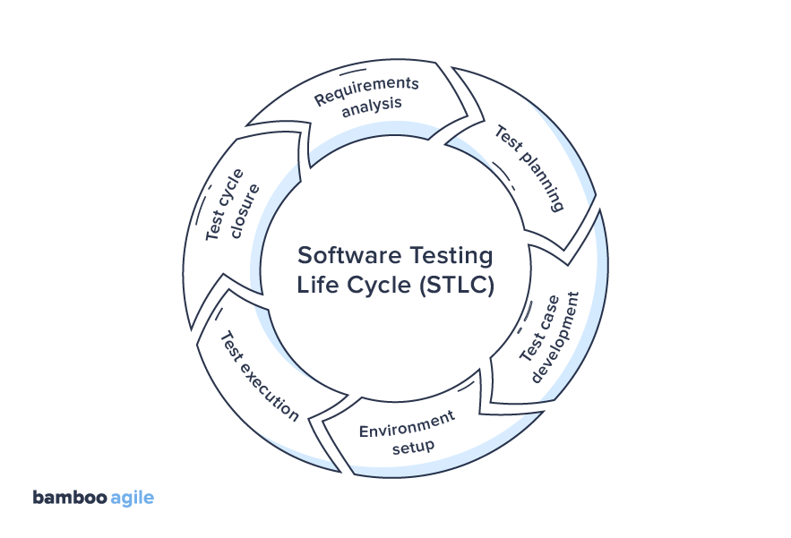

**Жизненный цикл тестирования ПО (STLC - Software Testing Lifecycle)**

**STLC** - это процесс тестирования, который включает в себя определенную последовательность шагов, чтобы гарантировать достижение целей в области качества. В процессе STLC каждое действие выполняется планомерно и систематически. Каждый этап имеет разные цели и результаты. У разных организаций разные этапы STLC, однако основа остается прежней.

**Фазы STLC**

​

STLC имеет несколько взаимосвязанных фаз и в целом очень похож на SDLC. Эти фазы являются последовательными и называются:

* **Анализ требований** (Requirement Analysis): один из важнейших этапов, потому что именно на нем можно почти бесплатно исправить недостатки проекта. Этап анализа требований также определяет потенциальную потребность в автоматизированном тестировании и позволяет производить экономические расчеты затрат на рабочую силу на основе оценки проекта. На этом же этапе обсуждаются и документируются критерии начала и окончания тестирования
* **Планирование тестирования** (Test Planning): на этом этапе формируется план тестирования, т.е. мы определяем действия и ресурсы, которые помогут достичь целей тестирования (участники и их роли, инструменты, окружение). Во время планирования мы также пытаемся определить метрики, метод сбора и отслеживания этих метрик. План составляют исходя из требований, тестовой стратегии и анализа рисков
* **Разработка тест-кейсов** (Test Case Development): подразумевает использование ручного и автоматизированного тестирования для достижения полного охвата функциональности программного обеспечения, при этом процесс основан на заранее установленных требованиях. Чаще всего тест-кейсы для автоматического тестирования пишутся отдельно, так как кейсы для ручного тестирования описаны в виде шпаргалок (cheat sheets)
* **Настройка тестовой среды** (Test Environment Setup): в плане тестирования четко указано, какую тестовую среду следует использовать. На этом этапе STLC настраиваются операционные системы и виртуальные машины, развертываются инструменты тестирования, такие как Selenium, Katalon Studio, а также тестовая среда и базы данных проекта. Мы также обращаемся с запросами к DevOps и администраторам, если требуется поддержка
* **Выполнение тестов** (Test Execution): тесты выполняются на основе готовой тестовой документации и правильно настроенной тестовой среды. Все результаты тестирования регистрируются в Системе управления тестированием. Отрицательно пройденные тесты, в которых фактический результат отличается от ожидаемого, регистрируются как ошибки и передаются команде разработчиков на доработку с последующей перепроверкой после исправления
* **Завершение цикла испытаний** (Test Cycle Closure): окончательная генерация отчетов о тестировании для клиента. Они должны включать затраченное время, процент обнаруженных ошибок и положительных результатов тестирования, общее количество обнаруженных и исправленных ошибок. Что касается отдела тестирования, то это момент для анализа его работы, подведения итогов, анализа его продуктивности и возможности внести предложения по улучшению качества тестирования

**Разница STLC и SDLC**

STLC и SDLC тесно связаны друг с другом, но они одновременно преследуют разные задачи с одной и той же целью, а именно:

* сбор требований в желаемой форме и разработка заявленной функциональности (SDLC);
* анализ требований, помощь клиенту и команде разработчиков и подтверждение качества реализованной функциональности (STLC).

Общая цель - удовлетворение клиента и получение максимально возможного балла на этапах верификации и валидации.

**Модель разработки ПО (Software Development Model, SDM)** — структура, систематизирующая различные виды проектной деятельности, их взаимодействие и последовательность в процессе разработки ПО. [Куликов]

В курсе мы рассмотрим следующие модели разработки:

1. Водопадная модель (waterfall model)
2. V-образная модель (V-model)
3. Итерационная инкрементальная модель (iterative model, incremental model) - также можно использовать их по отдельности
4. Спиральная модель (spiral model)
5. Гибкая модель (agile model), в частности Scrum

 современных командах чаще всего используются гибкие модели разработки, в основе которых лежит итерационная инкрементальная модель и спиральная модель.

**Уровни тестирования**

**Уровень тестирования (test level)** – конкретная реализация процесса тестирования.

**Уровни тестирования:**

* Unit/component/program/module testing - тестируется минимально-атомарный модуль программы, чаще всего это одна функция или метод. Таких тестов должно быть больше всего;
* Integration testing - несколько модулей программы тестируются вместе;
* System testing - вся программа тестируется полностью;
* Acceptance testing - программа принимается заказчиком на соответствие заявленным требованиям либо тестировщики проходят end-to-end сценарии с точки зрения пользователя;

**Модульное (юнит, компонентное) тестирование**

**Модульное тестирование (оно же юнит-тестирование)** используется для тестирования какого-либо одного логически выделенного и изолированного элемента системы (отдельные методы класса или простая функция, subprograms, subroutines, классы или процедуры) в коде.

**Компонентное тестирование** - тип тестирования ПО, при котором тестирование выполняется для каждого отдельного компонента отдельно, без интеграции с другими компонентами.

В контексте разработки вы будете чаще всего встречаться именно с unit-тестированием.

**Интеграционное тестирование (integration testing)** - уровень тестирования, который фокусируется на взаимодействии между компонентами или системами

**Уровни интеграционного тестирования**:

* **Компонентный интеграционный уровень** (CIT - [Component Integration testing](https://www.testing.guru/what-is-component-integration-testing/" \t "_blank)): Проверяется взаимодействие между компонентами одной системы после проведения компонентного тестирования.
* **Системный интеграционный уровень** (SIT - [System Integration testing](https://www.softwaretestinghelp.com/system-integration-testing/)): - это полное тестирование всей системы, состоящей из множества подсистем.

**Подходы к интеграционному тестированию**:

* **Подход Большого взрыва (Big Bang Approach)**: Все или практически все разработанные модули собираются вместе в виде законченной системы или ее основной части, и затем проводится интеграционное тестирование. Такой подход очень хорош для сохранения времени.

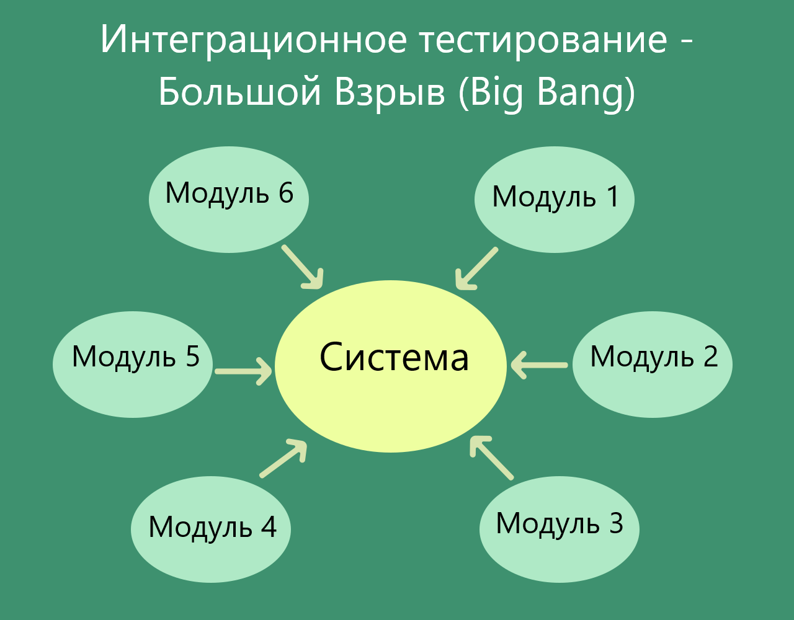

* **Инкрементальный подход (Incremental Approach)**: при таком подходе тестирование выполняется путем объединения двух или более логически связанных модулей. Затем другие связанные модули поэтапно добавляются и тестируются для правильного функционирования. Процесс продолжается до тех пор, пока все модули не будут соединены и успешно протестированы. Осуществляется разными методами:
  + **Нисходящий подход (Top-Down Approach)**: Вначале тестируются все высокоуровневые модули, и постепенно один за другим добавляются низкоуровневые. Все модули более низкого уровня симулируются заглушками с аналогичной функциональностью, затем по мере готовности они заменяются реальными активными компонентами.

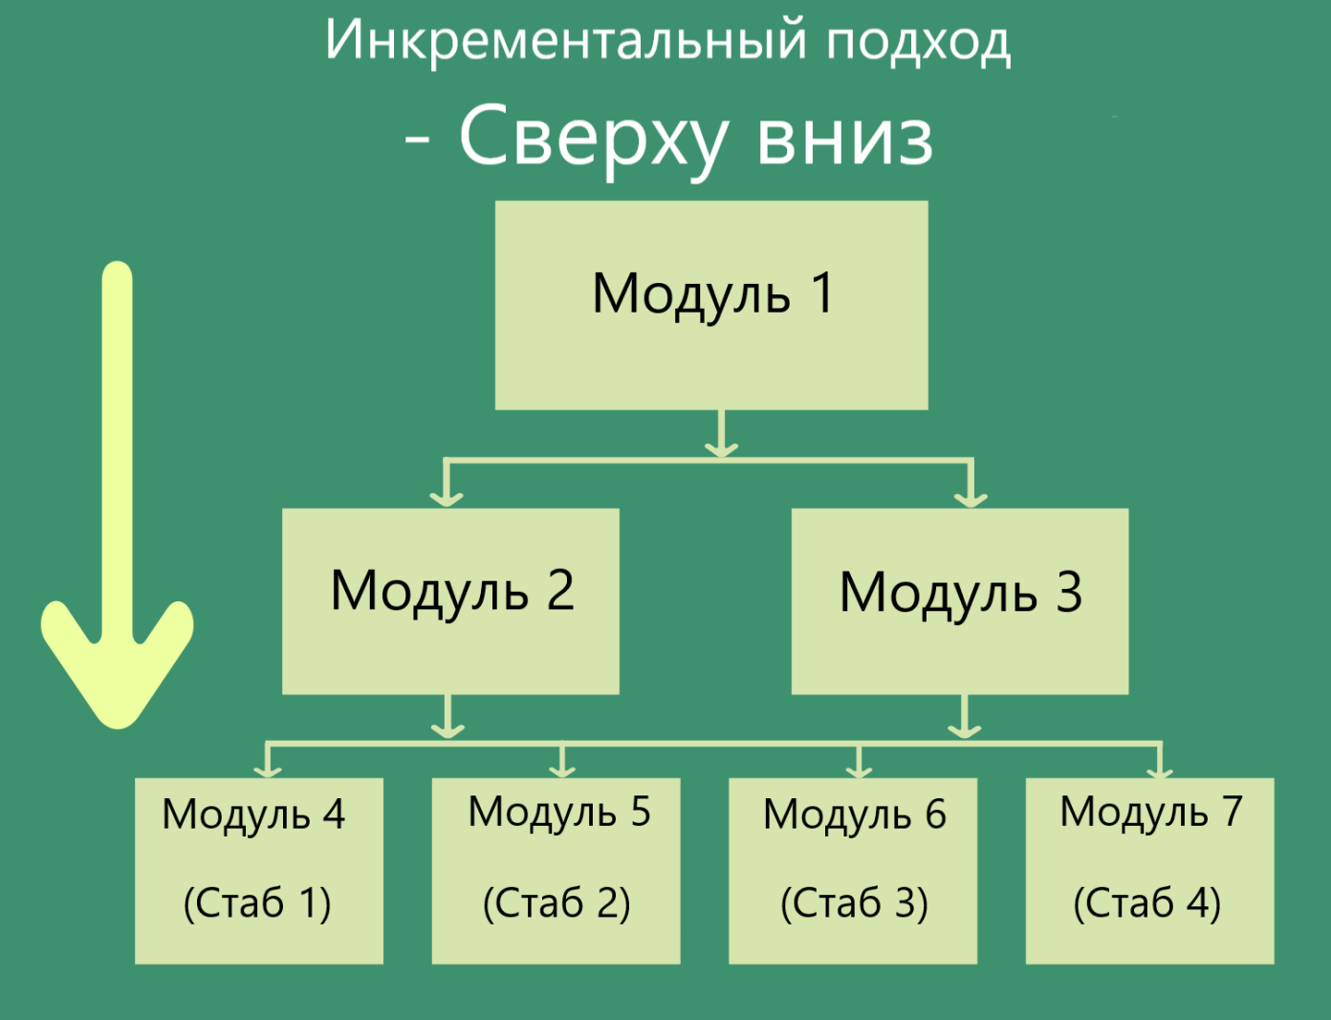

* **Восходящий подход (Bottom-Up Approach)**: В восходящей стратегии каждый модуль на более низких уровнях последовательно тестируется с более высокоуровневыми модулями, пока не будут протестированы все модули. Для симуляции недостающих модулей используются драйвера для тестирования.

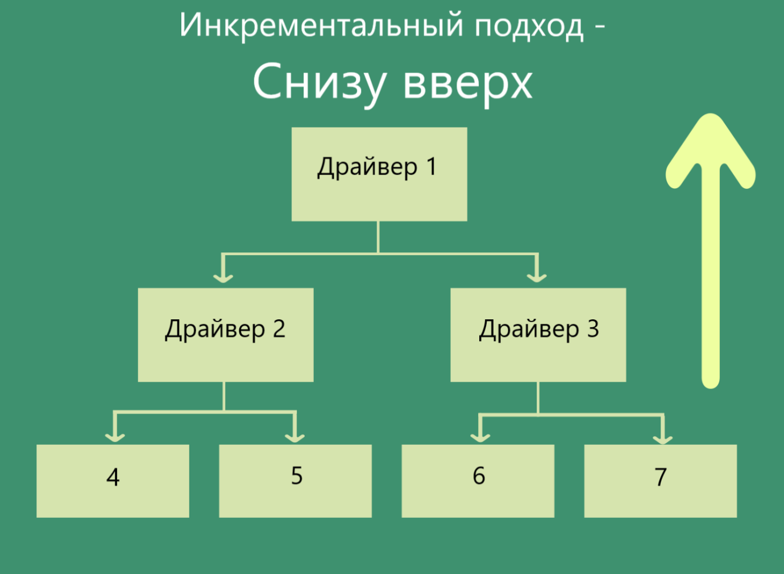

* [**Гибридный/сэндвич-подход**](https://www.ques10.com/p/38806/describe-bi-directionalsandwitch-integration-testi/) **(Sandwich/Hybrid/Bi-Directional Approach)**: Представляет собой комбинацию восходящего и нисходящего подходов. Здесь целью является средний слой, в то время как драйверы заменяют верхний слой, а заглушки нижний пока компоненты этих слоев не будут разработаны;

Существует и другой подход к определению системного интеграционного уровня, при котором тестируется взаимодействие двух и более систем. Например, использование прикладного программного интерфейса (API), с помощью которого можно передавать информацию из одного веб-приложения в другое.

**Системное тестирование**

**Системное тестирование**означает тестирование всей системы в целом, оно выполняется после интеграционного тестирования, чтобы проверить, работает ли вся система целиком должным образом. В основном это тестирование типа «черный ящик», которое оценивает работу системы с точки зрения пользователя с помощью документа спецификации и оно не требует каких-либо внутренних знаний о системе, таких как дизайн или структура кода.

**Зачем нужно системное тестирование**?

* Очень важно завершить полный цикл тестирования, и ST - это этап, на котором это делается;
* ST выполняется в среде, аналогичной production environment, и, следовательно, заинтересованные стороны могут получить хорошее представление о реакции пользователя;
* Это помогает свести к минимуму устранение неполадок после развертывания и количество обращений в службу поддержки;
* На этом этапе STLC тестируются архитектура приложения и бизнес-требования. Это тестирование очень важно, и оно играет важную роль в предоставлении клиенту качественного продукта.

**Приемочное тестирование**

**Приемочное тестирование (acceptance testing)**- уровень тестирования, целью которого является определение того, принимать ли систему

**Типы тестирования**

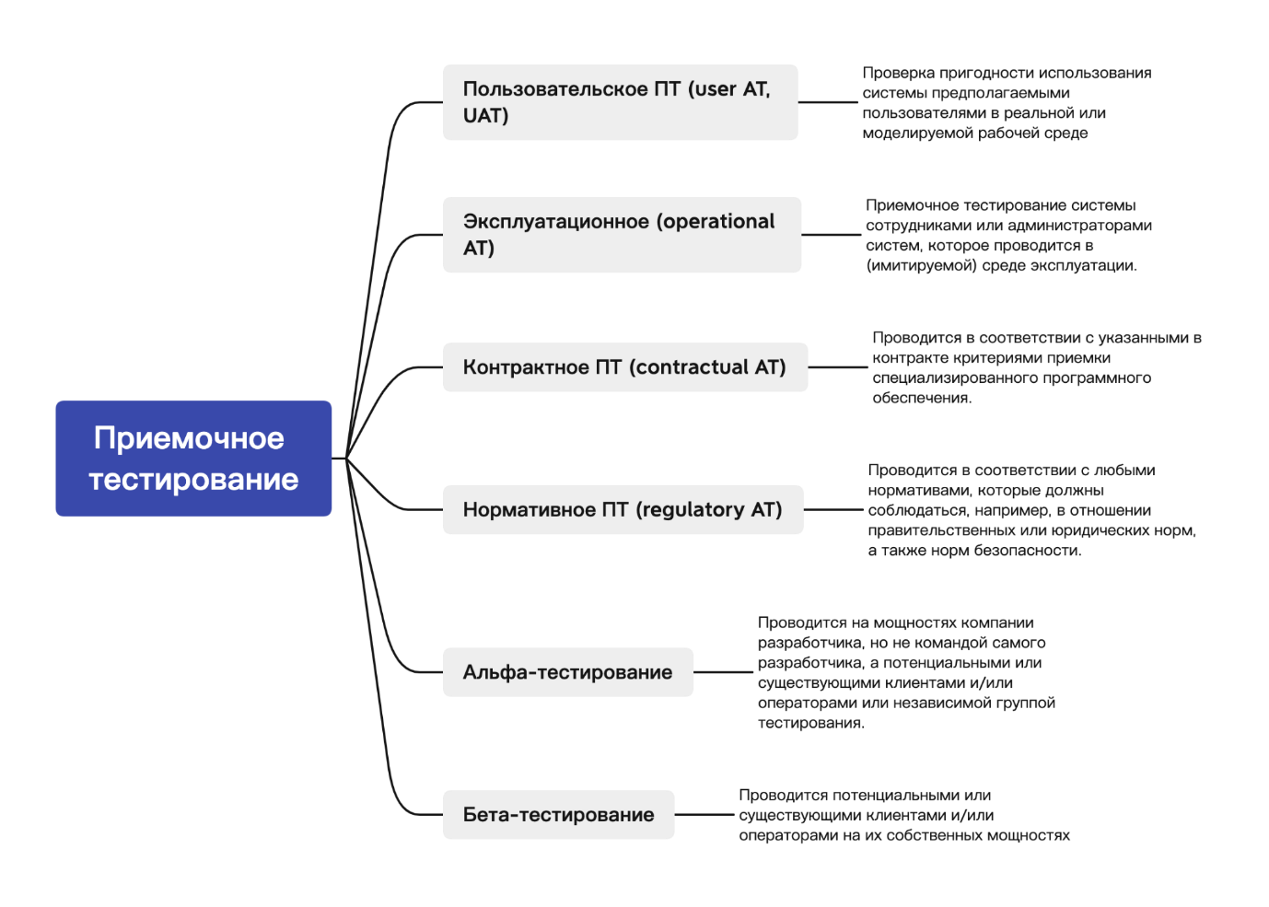

**Пирамида тестирования**

**«Пирамида тестов»** - метафора, которая означает группировку динамических тестов программного обеспечения по разным уровням. Она также дает представление, какое количество тестов должно быть в каждой из этих групп. Основной принцип разделения уровней - тест должен быть на том же уровне, что и тестируемый объект. В тесте более высокого уровня вы не тестируете всю условную логику и пограничные случаи, которые уже покрыты тестами более низкого уровня.

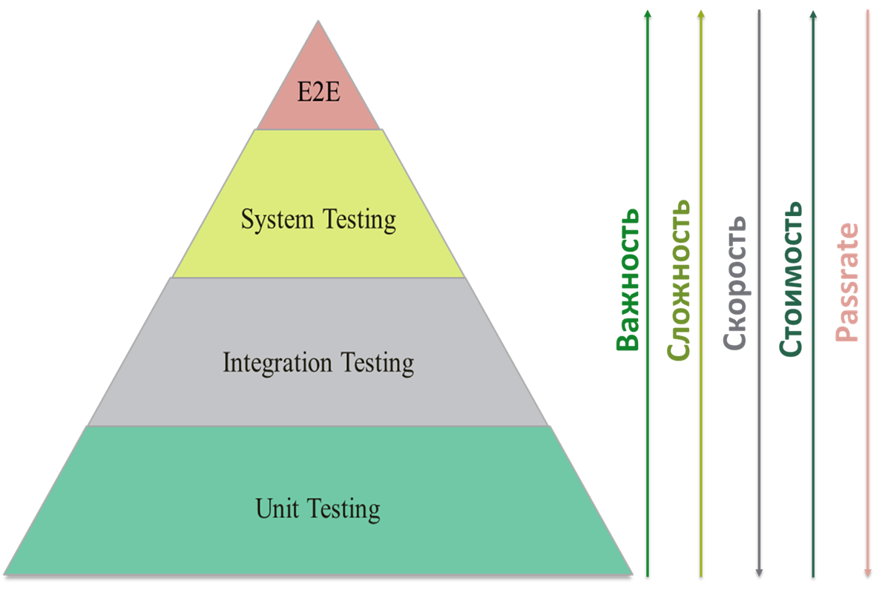

**Типы тестирования**

**Классификация по (убыванию) степени важности тестируемых функций**

* **Дымовое тестирование (smoke test)**направлено на проверку самой главной, самой важной, самой ключевой  
  функциональности, неработоспособность которой делает бессмысленной саму идею использования приложения (или иного объекта, подвергаемого дымовому тестированию).
* Очень часто можно услышать вопрос о том, чем «smoke test» отличается от **«sanity test»**. В глоссарии ISTQB сказано просто: «sanity test: See smoke test». Но некоторые авторы утверждают, что разница есть и может быть выражена следующей схемой

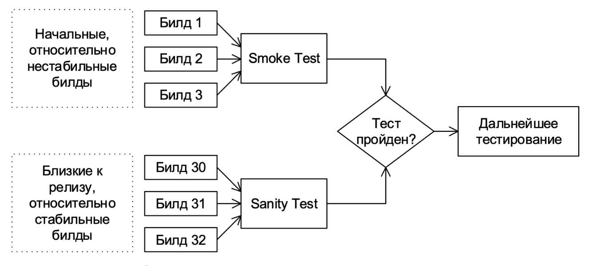​​

* **Тестирование критического пути (critical pathtest)**направлено на исследование функциональности, используемой типичными пользователями в типичной повседневной деятельности.
* **Расширенное тестирование (extended test)**направлено на исследование всей заявленной в требованиях функциональности — даже той, которая низко проранжирована по степени важности. Ещё одним направлением исследования в рамках данного тестирования являются нетипичные, маловероятные, экзотические случаи и сценарии использования функций и свойств приложения, затронутых на предыдущих уровнях.

**Пояснения автора курса**

* **Smoke:**пользователь авторизовался, смог найти и добавить товар в корзину, совершил оплату и оформил доставку - в качестве примера для онлайн-магазина.

Проверка основной функциональности обычно не меняется и проводится на каждой новой промежуточной версии продукта, или билде. Иногда это процесс называют **сертификацией билда**.

Если Smoke не проходит, то остальное тестирование останавливается и ждет доработки кода.

* **Critical path:** тестируются новые или измененные функции, которые попали в промежуточную версию продукта с точки зрения использования конечного пользователя.
* **Extended:**все остальное.

Что касается **Sanity** тестирования, то с одной точки зрения это синоним Smoke.

Есть и другая точка зрения, при которой Smoke является тестированием основной функциональности на нестабильных билдах, a Sanity проверяет то же самое, но уже на стабильных билдах, близких к релизу.

**Ретест и регрессионное тестирование**

**Подтверждающее (re-testing, ретест, повторное тестирование)**- тип тестирования, связанного с изменениями, которое выполняется после исправления дефекта для подтверждения того, что отказ, вызванный этим дефектом, не воспроизводится. [ISTQB Glossary]

**Регрессионное тестирование (regression testing)**- тип тестирования, связанного с изменениями, чтобы найти привнесенные или ранее не обнаруженные дефекты в не менявшихся областях программного обеспечения.

**Примечание автора курса**

**Ретест**подтверждает факт того, что дефект был исправлен. Он не требует оценку влияния изменений, хотя хороший тестировщик всегда потратит несколько минут на общую оценку работы приложения после такого фикса.

**Регрессионное тестирование** проводится после любого изменения (новая функциональность, исправление дефекта, удаление функциональности), чтобы убедиться в том, что приложение работает стабильно. Оно не включает в себя ретест, а проводится уже после него.

**Особенности регрессионного тестирования из практики**

Регрессионное тестирование является одной из самых главных активностей тестировщика и проводится перед каждым релизом (выпуском продукта для конечного пользователя).

Если релиз запланирован на каждую неделю, то регрессия проводится с такой же периодичностью, поэтому тесты для регрессии, как и дымные тесты очень часто автоматизируют для экономии времени.

Обычно для проведения регрессии выделяют несколько дней, код проекта "замораживают"(code freeze) и в него нельзя вносить изменения, кроме исправлений критичных дефектов.

**Важно понимать: какие тесты в конечном итоге попадут в регрессионный набор?**

Регрессионные тесты выбираются из уже существующих тестовых наборов на основании следующих принципов:

* Тесты, проверяющие часть приложения, в которые вносились изменения

Например, если дефект или новая функция локализованы в модули регистрации, необходимо убедиться, что остальные компоненты этого модуля работоспособны

* Тесты с высоким приоритетом

Мы не можем рисковать работоспособностью самых важных функций приложения, поэтому необходимо дополнительно проверять и их

* Тесты, которые проверяют модули с наибольшей концентрацией дефектов

Согласно принципу скопления дефектов необходимо убедиться, что в уязвимой части приложения нет дополнительных проблем.

**Методы тестирования**

Ручные тестировщики чаще всего работают с методами черного и серого ящика.

Метод тестирования серого ящика не упоминается в ISTQB CTFL.

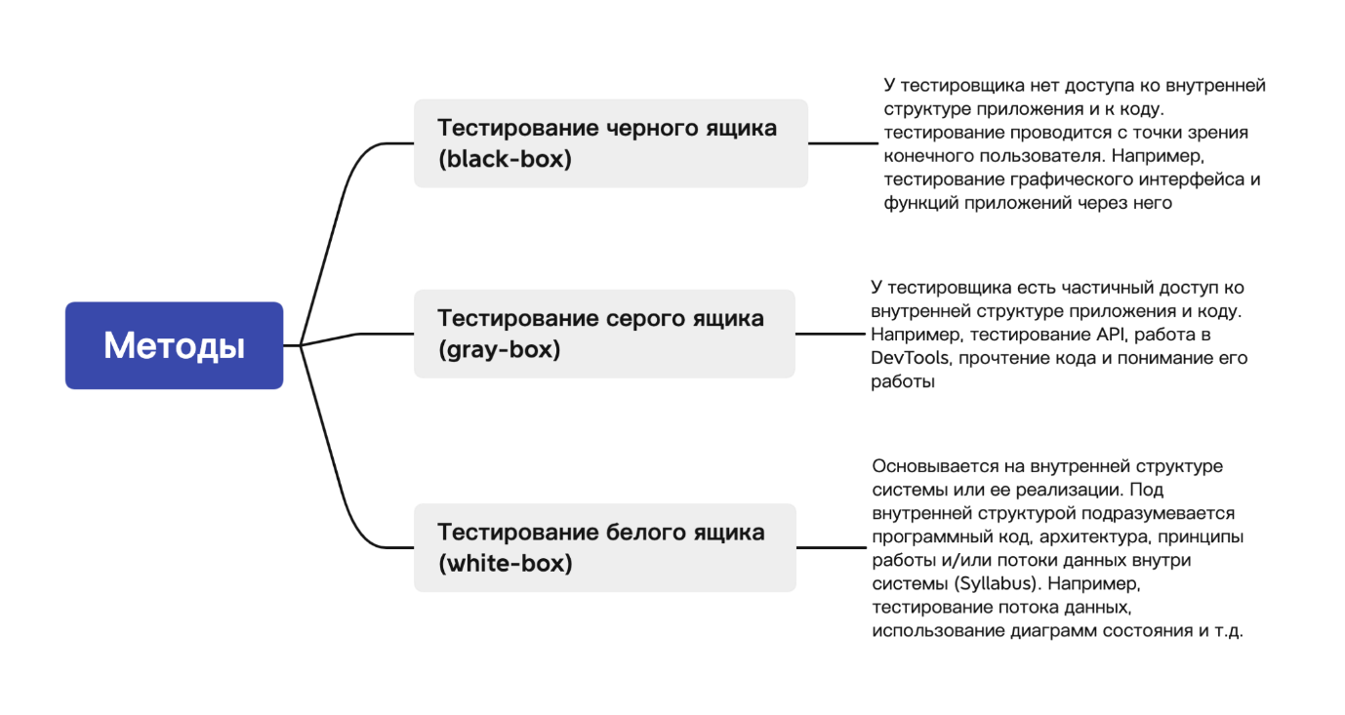

**Функциональное и нефункциональное тестирование**

**Функциональное тестирование системы (functional testing)**включает тесты по оценке функций, которые должна выполнять система. Данный вид тестирования можно проводить на всех уровнях.

**Нефункциональное тестирование системы (non-functional testing)**выполняется для оценки таких характеристик системы и программного обеспечения, как удобство использования, производительность или безопасность. Данный вид тестирования можно проводить на всех уровнях.

**Примечание автора курса**

Функциональное тестирование отвечает на вопрос "Что делает система?".

Нефункциональное тестирование отвечает на вопрос "Как система это делает?".

**Классификация по степени автоматизации**

**Ручное тестирование (manual testing)**- тестирование, в котором тест-кейсы выполняются человеком вручную без использования средств автоматизации.

**Автоматизированное тестирование (automated testing, test automation)**- набор техник, подходов и инструментальных средств, позволяющий исключить человека из выполнения некоторых задач в процессе тестирования. [Куликов]

Пример: в данном случае автоматизируют проверки, используя определенный язык программирования, которые до этого написал человек

Важно помнить, что автоматизировать все нельзя, поэтому и существует ручное тестирование. В том числе есть специалисты, которые совмещают в себе две функции (General QA, Fullstack QA, Hybrid QA).

**Классификация по принципам работы с приложением**

**Позитивное тестирование (positive testing) -** исследование приложения в ситуации, когда все действия выполняются строго по инструкции без каких бы то ни было ошибок, отклонений, ввода неверных данных и т.д.

Пример: ввод валидных значений в поле имя и пароль для успешной регистрации пользователя.

**Негативное тестирование (negative testing, invalid testing)**— направлено на исследование работы приложения в ситуациях, когда с ним выполняются (некорректные) операции и/или используются данные, потенциально приводящие к ошибкам (классика жанра — деление на ноль).

Пример: ввод невалидных значений в поле имя и пароль, появление сообщения об ошибке, неуспешная регистрация.

**Деструктивное тестирование (destructive testing)**- одна из форм негативного тестирования с целью нарушить работоспособность приложения и обнаружить точку отказа.

Пример: нагрузка приложения выше его предела, чтобы оно перестало работать

**В реальном тестировании следует использовать несколько правил:**

1. Любое тестирование необходимо начинать с позитивных проверок. Наша первоочередная задача убедиться, что приложение работает в стандартных условиях и готово для использования.
2. Нельзя объединять позитивные и негативные тесты, так как это затрудняет локализацию дефектов.

**Классификация по природе приложения**

* Тестирование веб-приложений (web-applications testing)
* Тестирование мобильных приложений (mobile-applications testing)
* Тестирование настольных приложений (desktop-applications testing)
* Тестирование игр (games-testing)
* Embedded-testing (встроенное тестирование?) - тестируется не только программное обеспечение, но и его работа на определенном аппаратном обеспечении
* Тестирование по бизнес-доменам. Например, банки, медицина, образование.

**Классификация по запуску кода на исполнение**

**Статическое тестирование (static testing)**- тестирование, которое не предполагает выполнение тестируемого компонента или системы

Примеры: тестирование документации, прототипов, кода (в рамках code review), тестовых данных. Есть специальные техники для статического анализа.

**Динамическое тестирование (dynamic testing)**- тестирование, проводимое во время выполнения тестируемого элемента.

Пример: проверка реального поведения приложения при запуске кода на разных уровнях тестирования

**Классификация по степени формализации**

**Тестирование на основе тест-кейсов (scripted testing, test case based testing)**— формализованный подход, в котором тестирование производится на основе заранее подготовленных тест-кейсов, наборов тест-кейсов и иной документации.

**Исследовательское тестирование (exploratory testing)** — частично формализованный подход, в рамках которого тестировщик выполняет работу с приложением по выбранному сценарию, который, в свою очередь, дорабатывается в процессе выполнения с целью более полного исследования приложения.

**Свободное (интуитивное) тестирование (ad hoc testing)** — полностью неформализованный подход, в котором не предполагается использования ни тест-кейсов, ни чек-листов, ни сценариев — тестировщик полностью опирается на свой профессионализм и интуицию (experience-based testing) для спонтанного выполнения с приложением действий, которые, как он считает, могут обнаружить ошибку.

**Примеры от автора**

1. **Т. на основе тест-кейсов:**у вас есть четкие требования, вы написали тестовую документацию с конкретными шагами и проверками и приступаете к тестированию.

2. **Исследовательское Т.:**у вас есть требования или общее понимание работы продукта, вы набросали первичные проверки, которые будете дорабатывать по ходу тестирования.

3. **Свободное Т.:**у вас могут быть требования или полностью отсутствовать, вы не создаете набросок тестирования или официальную документацию, а тестируете приложениe основываясь только на свой опыт.

Частные случаи: monkey testing, gorilla testing, о которых вы можете почитать дополнительно.

**Классификация по целям и задачам**

**Инсталляционное тестирование (installation testing, installability testing)** — тестирование, направленное на выявление дефектов, влияющих на протекание стадии инсталляции (установки) приложения.

Включает в себя следующие процессы:

1. Установка ПО
2. Удаление ПО
3. Обновление ПО
4. Откат на предыдущую версию
5. Повторный запуск установки после возникновения ошибки или исправления уже возникших проблем
6. Автоматическая установка
7. Установка отдельного компонента из общего пакета программ

**Тестирование удобства использования (usability testing)**— тестирование, направленное на исследование того, насколько конечному пользователю понятно, как работать с продуктом (understandability, learnability, operability), а также на то, насколько ему нравится использовать продукт (attractiveness).

Что нужно тестировать:

1. Общая доступность
2. Скорость, производительность
3. Удобство навигации и интерфейс
4. Плавность

Также этот тип тестирования относится к нефункциональному тестированию.

**Тестирование доступности (accessibility testing, A11Y)** — тестирование, направленное на исследование пригодности продукта к использованию людьми с ограниченными возможностями (слабым зрением и т.д.).

Что можно тестировать:

1. Использование вспомогательных технологий в ПО (распознавание речи, экранная клавиатура и лупа, скринридеры)
2. Возможность использовать приложение одной рукой
3. Настройки специальной цветопередачи
4. Наличие понятных инструкций и руководства пользователя

Доступность сайта можно тестировать специальными инструментами, например, WAVE, TAV, Accessibility Valet, Accessibility Developer Tools.

Также этот тип тестирования относится к нефункциональному тестированию.

**Различные примеры того, что можно протестировать:**

* Панель для изменения размера шрифта, цветов сайта, формата изображений, звуковой навигации в веб-приложении

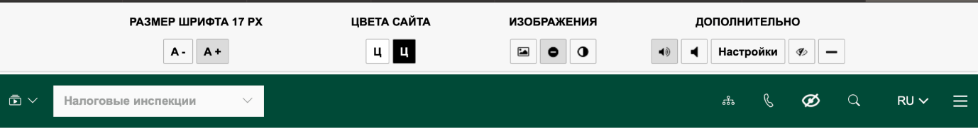

* Универсальный доступ и специальные возможности на различных мобильных платформах

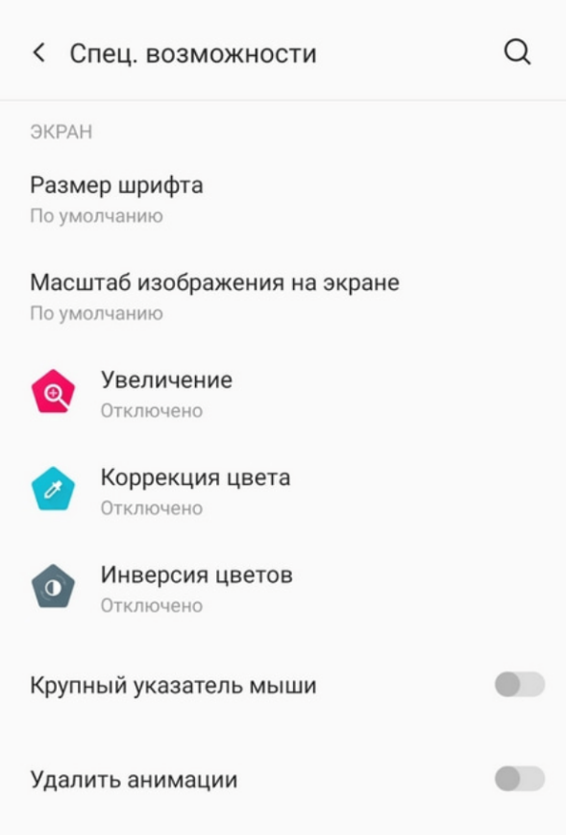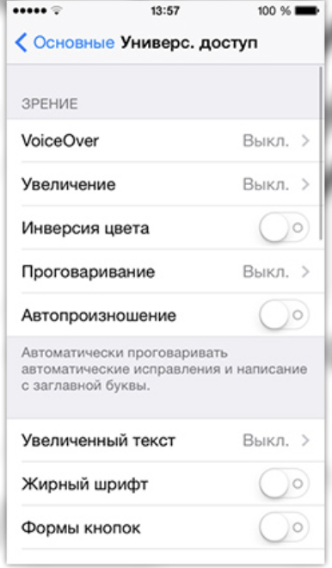

**Тестирование безопасности (security testing)**— тестирование, направленное на проверку способности приложения противостоять злонамеренным попыткам получения доступа к данным или функциям, права на доступ к которым у злоумышленника нет.

От чего нужно защищать ПО:

1. SQL-инъекции
2. XSS-инъекции
3. Перехват трафика
4. Брутфорсинг (полный перебор данных для получения доступа)

Также этот тип тестирования относится к нефункциональному тестированию.

**Тестирование интернационализации (internationalization testing, i18n testing, globalization testing, localizability testing) —**тестирование, направленное на проверку готовности продукта к работе с использованием различных языков и с учётом различных национальных и культурных особенностей.

**Тестирование локализации (localization testing, l10n)** — тестирование, направленное на проверку корректности и качества адаптации продукта к использованию на том или ином языке с учётом национальных и культурных особенностей.

Оба типа тестирования относятся к нефункциональному тестированию.

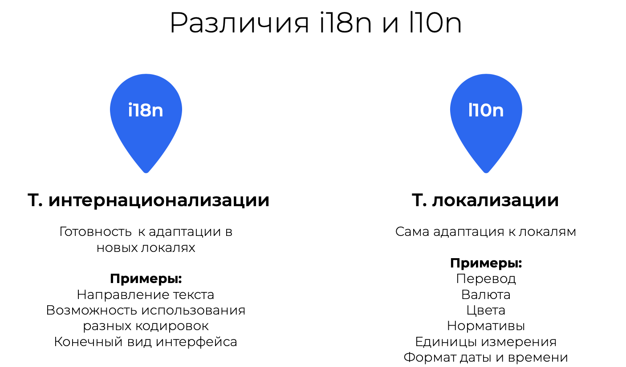

**Тестирование совместимости (compatibility testing, interoperability testing)** — тестирование, направленное на проверку способности приложения работать в указанном окружении.

Также относится к нефункциональному тестированию.

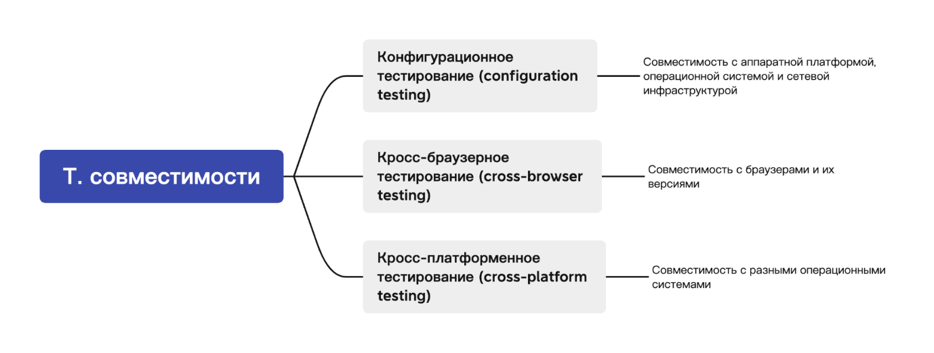

**Тестирование надёжности (reliability testing)**— тестирование способности приложения выполнять свои функции в заданных условиях на протяжении заданного времени или заданного количества операций.

**Тестирование восстанавливаемости (recoverability testing)** — тестирование способности приложения восстанавливать свои функции и заданный уровень производительности, а также восстанавливать данные в случае возникновения критической ситуации, приводящей к временной (частичной) утрате работоспособности приложения.

**Тестирование отказоустойчивости (failover testing)**— тестирование, заключающееся в эмуляции или реальном создании критических ситуаций с целью проверки способности приложения задействовать соответствующие механизмы, предотвращающие нарушение работоспособности, производительности и повреждения данных.

Также относятся к нефункциональному тестированию.

**Тестирование производительности (performance testing)**— исследование показателей скорости реакции приложения на внешние воздействия при различной по характеру и интенсивности нагрузке.

Подвиды:

1. Нагрузочное тестирование (load testing, capacity testing)
2. Тестирование масштабируемости (scalability testing)
3. Объёмное тестирование (volume testing)
4. Стрессовое тестирование (stress testing)
5. Конкурентное тестирование (concurrency testing)

**Нагрузочное тестирование**— исследование способности приложения сохранять заданные показатели качества при нагрузке в допустимых пределах и некотором превышении этих пределов (определение «запаса прочности»).

**Тестирование масштабируемости** — исследование способности приложения увеличивать показатели производительности в соответствии с увеличением количества доступных приложению ресурсов.

**Объёмное тестирование** — исследование производительности приложения при обработке различных (как правило, больших) объёмов данных.

**Стрессовое тестирование**— исследование поведения приложения при нештатных изменениях нагрузки, значительно превышающих расчётный уровень, или в ситуациях недоступности значительной части необходимых приложению ресурсов.

**Конкурентное тестирование**— исследование поведения приложения в ситуации, когда ему приходится обрабатывать большое количество одновременно поступающих запросов, что вызывает конкуренцию между запросами за ресурсы (базу данных, память, канал передачи данных, дисковую подсистему и т.д.).

Все описанные виды тестирования также относятся к нефункциональным.

**Примеры для различных типов тестирования производительности от автора курса**

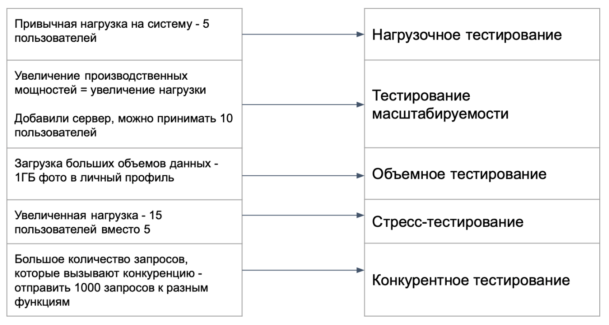

**Нефункциональное тестирование**

В практике тестирования принято разделение тестирования на тестирование функционального показателя качества, называемое «функциональным тестированием», и тестирование других показа­телей качества, называемое «нефункциональным тестированием».

Тип тестирования, используемого для определения показателя качества, отличного от функциональной пригодности, обычно называют нефункциональным типом тестирования и к нему можно отнести такие типы тестирования, как нагру­зочное тестирование, стрессовое тестирование, тестирование на возможность проникновения, тестирование удобства использования и т. д. [ГОСТ Р 56920-2016/ISO/IEC/IEEE 29119-1:2013]

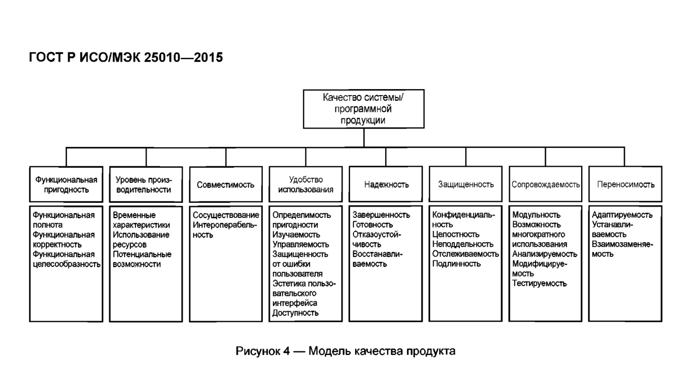

**Двоякая природа тестирования безопасности и производительности**

Существует трактовка, по которой к функциональному тестированию можно отнести тестирование безопасности и тестирование производительности, но только в тех случаях, когда они представляют основную функциональность приложения, а не просто являются дополнительными характеристиками.

Например, защита денежных транзакций, функции антивируса, возможность одновременной работы над задачей несколькими пользователями.

**Использовать с осторожностью и только, если спросят про такие кейсы. В стандартах это не упоминается.**

**Реальная жизнь и советы**

1.Не нужно знать абсолютно все типы тестирования. Чаще всего на интервью вас спросят: какие виды тестирования вы знаете? Советую начинать с нефункционального и функционального тестирования, а дальше переходить к более мелким видам, постепенно раскрывая матрешку

1. При выходе на проект начинайте всегда с исследовательского тестирования для того, чтобы определить будущую стратегию тестирования
2. На практике используется ограниченное количество видов тестирования. Особый упор при запоминании сделайте на тестирование, связанное с изменениями, Smoke, тестирование по важности функций, методы тестирования
3. Большая часть вашей работы будет крутиться вокруг регрессионного и функционального тестирования

**Scrum**

**Scrum**— легкий фреймворк, который помогает людям, командам и организациям создавать ценность с помощью адаптивных решений комплексных проблем.

**Ценности Scrum**

Успешное использование Scrum зависит от того, насколько люди разделяют пять ценностей:

**приверженность, сфокусированность, открытость, уважение и смелость.**

Scrum Team привержена своим целям и поддержке друг друга. Их важнейшим фокусом в работе в Sprint является максимально возможный прогресс в достижении целей. Scrum Team и заинтересованные лица открыты к обсуждению работы и вызовов. Участники Scrum Team уважают друг друга как профессионалов и независимых людей, и точно так же их уважают люди, с которыми они работают. Участники Scrum Team обладают смелостью поступать правильно и работать над решением сложных проблем.

Примечание автора курса: далее мы рассмотрим определение Scrum Team и Sprint, так что не пугайтесь.

В конце данного урока я собрал самое важное на примере реального рабочего процесса в рамках одной итерации, поэтому не пугайтесь, если шаги до этого вам будут не совсем понятны.

**Роли в Scrum**

**1. Scrum Team** — небольшая команда людей, не более 10 человек.

Scrum Team состоит из одного Scrum Master, одного Product Owner и Developers. Внутри Scrum Team нет подкоманд и иерархий. Это сплоченное объединение профессионалов, в любой момент времени сфокусированных на одной цели — Product Goal.

Scrum Teams являются кросс-функциональными, то есть их участники обладают всеми навыками, необходимыми для создания ценности в каждом Sprint. Также они самоуправляемы, то есть сами решают, кто, что, когда и как делает.

Scrum Team выполняет все продуктовые активности: сотрудничество с заинтересованными лицами, верификацию, обслуживание, эксплуатацию, эксперименты, исследования, разработку и все то, что может потребоваться.

**2. Developers**— это люди в Scrum Team, которые привержены созданию любого аспекта готового к использованию Increment в каждом Sprint.

Конкретные навыки, необходимые Developers, зависят от предметной области выполняемой работы и могут быть очень разными. Однако Developers всегда несут ответственность за:

• создание плана на Sprint — Sprint Backlog;  
• стремление к качеству посредством соблюдения определения готовности;  
• ежедневную адаптацию своего плана для достижения Sprint Goal; а также,  
• взаимную подотчетность друг перед другом как профессионалами.

**3. Product Owner** несет ответственность за максимизацию ценности продукта, получаемого в результате работы Scrum Team. Способы достижения максимальной ценности могут быть очень разными и зависят от организаций, Scrum Teams и конкретных людей.

Product Owner также несет ответственность за эффективное управление Product Backlog, в том числе он:

* разрабатывает и точно коммуницирует Product Goal;
* создает и четко объясняет элементы Product Backlog;
* упорядочивает элементы Product Backlog; а также,
* обеспечивает прозрачность, доступность и понимание Product Backlog.

**4. Scrum Master** несет ответственность за применение Scrum в соответствии с Руководством по Scrum. Они делают это, помогая всем понять теорию и практики Scrum, как внутри Scrum Team, так и в организации.

Scrum Master служит Scrum Team, Product Owner и Организации. Наиболее приоритетные задачи (по моему мнению):

* коучит участников команды в части самоуправления и кросс-функциональности;
* способствует устранению препятствий, мешающих прогрессу Scrum Team;
* помогает находить техники эффективного определения Product Goal и управления Product Backlog;
* фасилитирует взаимодействие с заинтересованными лицами по запросу или при необходимости.

**События Scrum**

**1. Sprint**— это контейнер для всех остальных событий. Это событие фиксированной продолжительности не более одного месяца для обеспечения согласованности. Новый Sprint начинается сразу после завершения предыдущего.

Вся работа, необходимая для достижения Product Goal, включая события Sprint Planning, Daily Scrum, Sprint Review и Sprint Retrospective, выполняется в рамках Sprints.

В ходе Sprint:

* не вносятся изменения, которые могут поставить под угрозу Sprint Goal;
* не снижается качество;
* Product Backlog уточняется по мере необходимости; а также,
* по мере появления новых знаний содержание работы может быть уточнено и
* пересмотрено с Product Owner.

**2. Sprint Planning**инициирует Sprint, планируя работу, которую необходимо выполнить в этом Sprint. Результатом события становится план, созданный совместными усилиями всей Scrum Team.

В ходе Sprint Planning рассматриваются следующие темы:

* Почему этот Sprint ценен? Определение Sprint Goal
* Что может быть готово в этом Sprint?
* Как будет выполняться выбранная работа?

Sprint Goal, выбранные элементы Product Backlog, плюс план их реализации вместе называются Sprint Backlog.

Sprint Planning ограничено по времени максимум восемью часами для одномесячного Sprint. Для более коротких Sprints событие обычно короче.

**3. Цель Daily Scrum**— инспекция прогресса в достижении Sprint Goal, адаптация Sprint Backlog по мере необходимости, корректировка запланированной предстоящей работы.

Daily Scrum — это 15-минутное событие для Developers, входящих в Scrum Team. Для снижения комплексности событие проводится в одно и то же время, в одном и том же месте, каждый рабочий день в ходе Sprint.

Необходимо подготовить ответ на три вопроса (было удалено из гайда в 2020):

Что я сделал вчера, что помогло нам приблизиться к Цели Спринта?  
Что я сделаю сегодня, чтобы приблизить достижение Цели Спринта? Нужна ли мне помощь в этом?  
Вижу ли я какие-либо препятствия, которые могут помешать нам достичь Цели Спринта?

**4. Цель Sprint Review** — инспекция результата Sprint и выявление возможностей для адаптации. Scrum Team представляет результаты своей работы ключевым заинтересованным лицам, и обсуждает прогресс в достижении Product Goal.

Во время события Scrum Team и заинтересованные лица анализируют, что было достигнуто в ходе Sprint, и что изменилось в их окружении. На основе этой информации участники совместно решают, что делать дальше. Product Backlog также может быть скорректирован с учетом новых возможностей. Sprint Review — это рабочая сессия, и не сводится к презентации.

Sprint Review является предпоследним событием Sprint и ограничено по времени максимум четырьмя часами для одномесячного Sprint. Для более коротких Sprints событие обычно короче.

5. **Цель Sprint Retrospective**— запланировать повышение качества и эффективности.

Scrum Team инспектирует то, как прошел последний Sprint в отношении людей, взаимодействий, процессов, инструментов и определения готовности. Инспектируемые элементы зависят от предметной области выполняемой работы и могут быть очень разными. Участники Scrum Team обсуждают, что прошло хорошо во время Sprint, с какими проблемами они столкнулись, и как эти проблемы были (или не были) решены.

Scrum Team определяет наиболее полезные для повышения эффективности изменения. Улучшения с самым высоким влиянием реализуются в кратчайшие сроки. Они могут даже быть добавлены в Sprint Backlog следующего Sprint.  
Sprint Retrospective завершает Sprint. Оно ограничено по времени максимум тремя часами для одномесячного Sprint. Для более коротких Sprints событие обычно короче.

**Артефакты Scrum**

**1. Product Backlog**— это упорядоченный и постоянно обновляемый список того, что необходимо для улучшения продукта. Это единственный источник работы, выполняемой Scrum Team.

Элементы Product Backlog, которые могут быть реализованы Scrum Team до состояния готовности в течение одного Sprint, считаются готовыми для взятия в Sprint в ходе события Sprint Planning. Они достигают такого уровня прозрачности после активностей по уточнению. Уточнение Product Backlog (Refinement) — это процесс разбиения элементов Product Backlog на более мелкие и конкретные элементы, и их дальнейшего уточнения.

**2. Sprint Backlog** состоит из Sprint Goal (почему), набора выбранных на Sprint элементов Product Backlog (что), а также осуществимого плана действий по поставке Increment (как).

Sprint Backlog — это план, созданный силами Developers для самих Developers. Это наглядная и доступная в режиме реального времени картина работы, которую Developers планируют выполнить в ходе Sprint для достижения Sprint Goal. Поэтому Sprint Backlog обновляется на протяжении всего Sprint по мере появления новых знаний. В нем должно быть достаточно деталей, чтобы Developers могли инспектировать свой прогресс во время Daily Scrum.

**3. Increment** — это конкретная ступенька к достижению Product Goal. Каждый Increment является дополнением ко всем предыдущим. Они тщательно проверяются для обеспечения совместной работы всех Increments. Чтобы предоставить ценность, Increment должен быть пригодным для использования.

В рамках одного Sprint можно создать несколько Increments. Итоговые Increments представляются в ходе Sprint Review, тем самым поддерживая эмпиризм. Однако Increment может быть поставлен заинтересованным лицам еще до окончания Sprint. Sprint Review не должно считаться единственным моментом для поставки ценности.

**Оценка (Estimation)**

Оценка – это прогнозирование усилий, которые потребуются для завершения работы над Элементом Бэклога Продукта. Она обеспечивает Владельцу Продукта и Скрам-мастеру уверенность в дате релиза и является базой для расчета производительности Команды. Существует множество способов оценки усилий Скрам-командой, но при этом всегда используются относительные единицы: например, Стори Поинты. Обычно оценка проводится в рамках Уточнения (Refinement, Груминга) Бэклога Продукта.

Наиболее известная техника эстимации - **покер-планирование.**

Чтобы оценить объем работы над Элементом Бэклога Продукта, Скрам-команды обычно используют Стори Поинты. Это условная величина, позволяющая давать Элементам Бэклога относительные веса. Чаще всего для оценки в Стори Поинтах используются числа Фибоначчи (1, 2, 3, 5, 8, 13, …), что позволяет провести оценку достаточно быстро.

**Velocity и Capacity**

**Производительность команды [Скорость](Velocity)** - это величина, отражающая количество работы, которое Скрам-команда может выполнить за один Спринт.

Производительность вычисляется в конце Спринта как сумма Стори Поинтов по всем полностью завершенным Элементам Бэклога Спринта.

**Capacity** - вместимость спринта. Количество стори-поинтов, которые были определены для элементов из Sprint Backlog.

**Дополнительные термины, которые вы сможете встретить на работе**

**Минимально Жизнеспособный Продукт (Minimum Viable Product, MVP)** - версия продукта, позволяющая команде с минимальными затратами собрать максимум информации о клиентах и обратной связи от них.

**Заинтересованное лицо [Стейкхолдер] (Stakeholder)** - лицо, дающее обратную связь Владельцу Продукта и Скрам-команде в целом по видению, Бэклогу Продукта и Инкрементам. Нередко участвует в Обзоре спринта. Зачастую является частью организации, которая разрабатывает продукт.

**Доска Спринта [Скрам-доска] (Sprint Board)** - инструмент, помогающий визуализировать Бэклог Спринта на протяжении Спринта. Доска Спринта (часто называемая Скрам-доской) может быть организована различными способами, например, с помощью онлайн-сервисов или как физическая доска с тремя колонками. Колонки могут называться «Сделать», «В работе», «Готово» или иметь аналогичные названия.

**Как это устроено на самом деле?**

Примерно так выглядит календарь любого участника команды разработки в течение одного спринта, если команда работает по Scrum. В нашем случае спринт будет равен две недели.

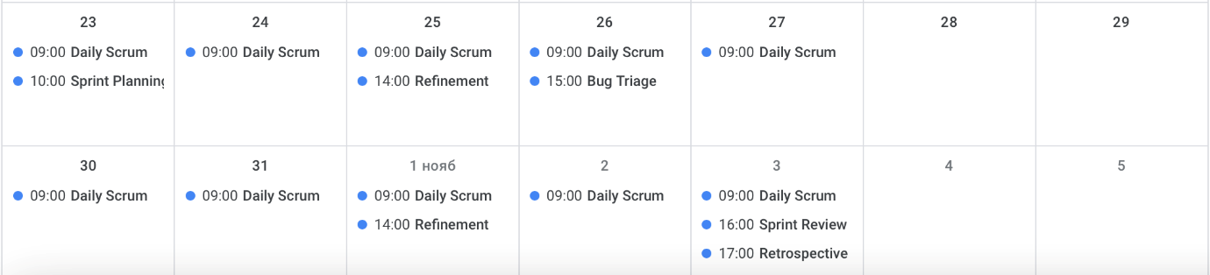

Давайте поговорим про периодичность событий и что на них происходит.

Я не буду сосредотачиваться на глубокой характеристики каждого мероприятия, так как это было обсуждено в шагах ранее, лишь упрощу формулировки и механики проведения для новичков.

1. **Daily Scrum (дейлик, стендап)** - каждый день команда собирается до 15 минут, чтобы обсудить текущий статус по задачам, преграды для их выполнения и запланировать работу на ближайший день. Можно провести аналогию с планерками.

2. **Sprint Planning (планирование спринта)**обычно происходит в самом начале итерации, некоторые команды проводят его в последний день прошедшей итерации. На этом мероприятии команда приоритезирует задачи в бэклоге спринта (то, что нужно сделать в ближайшие две недели), определяет очередность их выполнения, может назначить ответственных. Например, более сложные задачи, которые требуют больше времени стараются брать в начале спринта.

3.**Backlog Refinement (уточнение бэклога, груминг)**может проходить как каждую неделю, так и раз в две недели. На данном мероприятии Product Owner презентует новые пользовательские истории из бэклога продукта (все задачи, которые нужно реализовать в продукте), а команда задает вопросы и уточняет требование. Часто на этом мероприятии проходит оценка трудозатрат и пользовательским историям присваивают story points. Для тестировщика важно задавать как можно больше вопросов, так как это является одним из этапов анализа требований и отличной возможности прояснить требования для всей команды.

После уточнения задачи из бэклога продукта попадают в бэклог будущих спринтов. В хорошей команде уточненных задач должно быть на несколько спринтов вперед, иначе есть большая вероятность простоев.

4. **Bug Triage (сортировка багов)**не является событием Scrum, однако может использоваться командой для приоритизации дефектов, которые долго находятся в бэклоге и не были исправлены или так или иначе зависли. Нерегулярное мероприятие.

5. **Sprint Review** проводится в конце итерации и служит для предоставления отчета по пройденной итерации всем заинтересованным лицам: команде, менеджменту, заказчику. Для этого собираются определенные метрики и чаще всего презентуются скрам-мастером.

6. **Sprint Retrospective**проводится в конце итерации и служит для сбора обратной связи от скрам-команды.

Стандартный формат проведения: доска с тремя столбцами (что было хорошо в итерации, что требует улучшения, план действий).

Каждый член команды добавляет стикеры в первые два столбца, а после в ходе обсуждения из них формируется план действий и самые важные задачи попадают в бэклог следующего спринта. Не игнорируйте это мероприятие и активно участвуйте в обсуждениях. Это один из способов улучшить существующий процесс.

7. Дополнительно следует отметить такое мероприятие как **демонстрация рабочего продукта**, где любой член команды разработки презентует разработанную в рамках спринта функциональность заинтересованным лицам. Обычно демо-сессии проводятся в конце итерации.

Это далеко не исчерпывающий список всех митингов, но его будет достаточно для вашего понимания и комфортного вливания в первые рабочие дни на проекте.

**Kanban и XP.**

**Канбан —**это метод для определения, управления и совершенствования сервисов, поставляющих результаты умственного труда, такие как экспертные и креативные услуги, а также разработку физических или программных продуктов.

**Канбан-системы** — поточные системы, поставляющие результат и имеющие ограничение незавершенной работы **(Work In Progress, WiP)** с помощью использования визуальных сигналов.

**WIP-лимиты,** регулирующие поток задач, поступающих в систему, тем самым улучшая поток создания ценности для заказчиков. Это и есть сигналы.

Правила WIP-лимитов образуют **вытягивающую систему:** «вытягивание» задач в систему происходит тогда, когда другие задачи оказываются выполнены и у системы появляется возможность взять новые задачи в работу.

**Поточные системы**

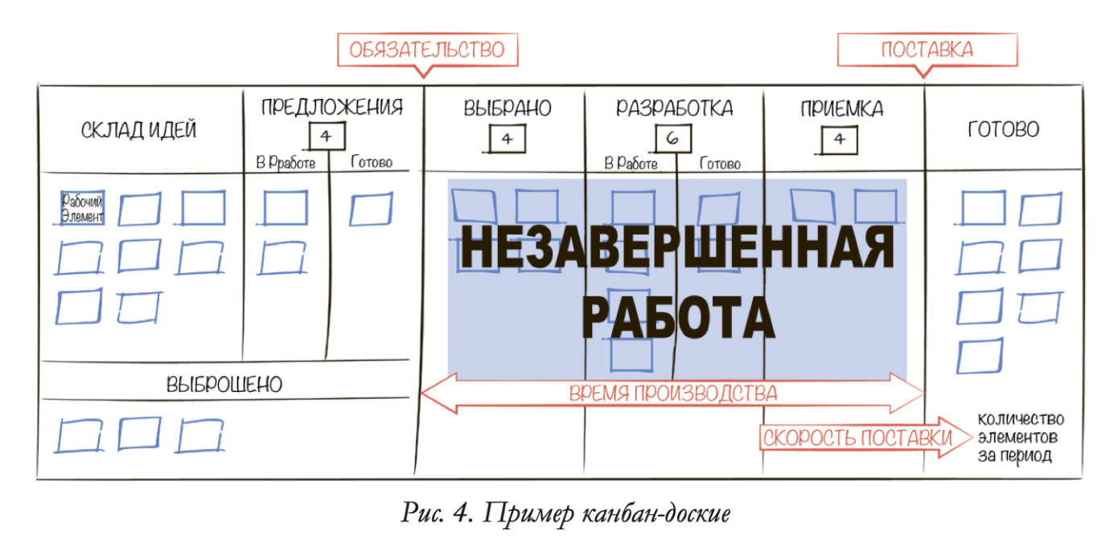

Время, которое элемент проводит в процессе между точкой принятия обязательств и точкой поставки, называют **временем производства (Lead Time, LT)**или **временем в канбан-системе.**

При этом **время ожидания заказчика (Customer Lead Time),**период, в течение которого заказчик ожидает поставки элемента (обычно с момента запроса до момента поставки), может от него отличаться.

Делать различия между созданием (поступлением) запроса и принятием обязательства к его выполнению необходимо; такой запрос называют **отложенным обязательством.**

Набор элементов, которые в каждый момент времени находятся в рассматриваемой нами системе, а также количество таких элементов обычно называют **незавершенной работой (WiP).**

Скорость, с которой выполняется поставка элементов, называют **скоростью поставки.**

**Канбан** фокусируется на предоставлении организацией **сервисов** - обслуживающих единиц представляющих собой одного или нескольких людей, совместно делающих работу по созданию продуктов. У каждого сервиса есть **заказчик.**

**Ценности Канбана:**

1. Прозрачность
2. Баланс
3. Сотрудничество
4. Клиентоориентированность
5. Поток
6. Лидерство
7. Понимание
8. Согласие
9. Уважение

**Каденции**

Канбан предусматривает семь способов получения обратной связи, или каденций. **Каденции** — это регулярные совещания и проверки, приводящие к эволюционным изменениям и эффективному предоставлению сервисов. Термин «каденция» может также означать временной период между проверками (например, один рабочий день или один месяц).

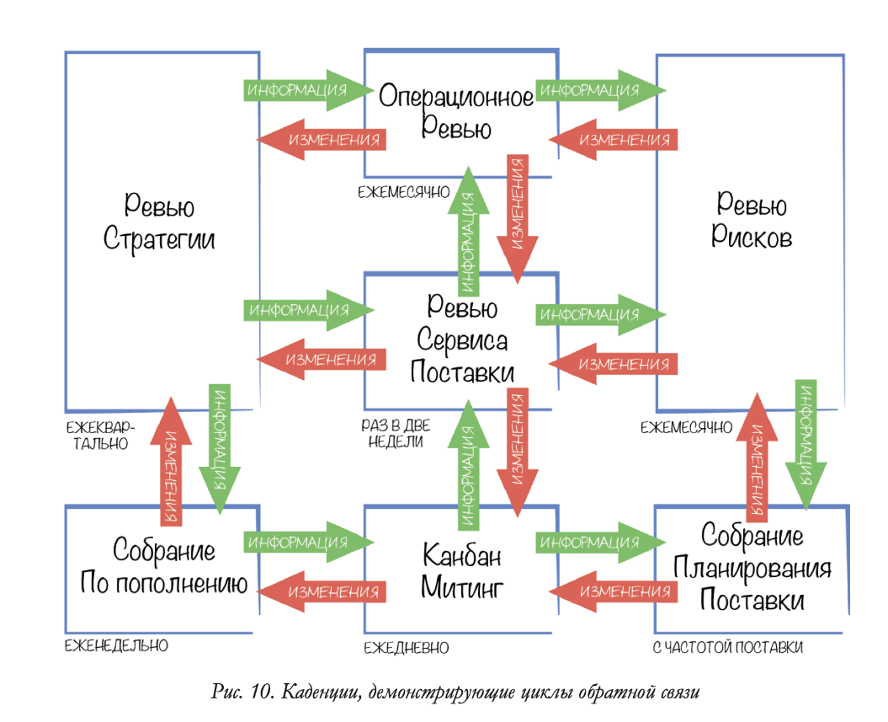

1. *Ревью стратегии:* Проводится для выбора предоставляемых сервисов и определения целевой концепции для выбранных сервисов, а также в целях анализа внешних обстоятельств при управлении сервисами
2. *Операционное ревью:* Проводится для балансировки сервисов с целью максимизации поставки ценности в соответствии с ожиданиями заказчиков
3. *Ревью рисков:*Проводится в целях изучения рисков для эффективной поставки сервисов (например, путем кластеризации блокеров)
4. *Ревью сервиса поставки:*Проводится для анализа и совершенствования эффективности сервиса (эта и последующие каденции применимы только к отдельным сервисам)
5. *Собрание по пополнению:*Проводится в целях перемещения элементов за точку принятия обязательств (помещения рабочих элементов в систему) и контроля подготовки вариантов рабочих элементов к дальнейшему выбору
6. *Канбан-митинг:*Как правило, в ходе этого собрания, с теми, кто вносит вклад в поставку для данного сервиса, проводится ежедневная координация, самоорганизация и планирование действий. Такие совещания часто проходят в динамичном «стенд-ап» формате с акцентом на завершение работы с рабочими элементами и устранение препятствий и занимают совсем немного времени

*Собрание планирования поставки:*Проводится в целях контроля и планирования поставок заказчикам

**Роли**

**Менеджер Запросов для Сервиса (Service Request Manager, SRM)**несет ответственность за изучение потребностей и ожидания заказчиков, содействие выбору и приоритизации рабочих элементов на Собраниях по Пополнению. Другие названия для данной роли: Менеджер Продукта, Владелец Продукта, Менеджер Сервиса.

**Менеджер Поставки для Сервиса (Service Delivery Manager, SDM)**несет ответственность за поток работы, в ходе которого выбранных рабочие элементы поставляются заказчикам, за обеспечение проведения Канбан-Митингов и Собрание Планирования Поставки. Другие названия роли: Менеджер Потока, Менеджер Поставок и даже Мастер Потока.

**Экстремальное программирование (XP)** отличается от других гибких методологий тем, что применимо только в области разработки программного обеспечения. Оно не может быть использовано в другом бизнесе или повседневной жизни, как scrum, kanban или lean.

**Цель методики XP** — справиться с постоянно меняющимися требованиями к программному продукту и повысить качество разработки. Поэтому XP хорошо подходит для сложных и неопределенных проектов.

Методология XP строится вокруг четырех процессов: кодирования, тестирования, дизайна и слушания. Кроме того, экстремальное программирование имеет ценности: простоту, коммуникацию, обратную связь, смелость и уважение.

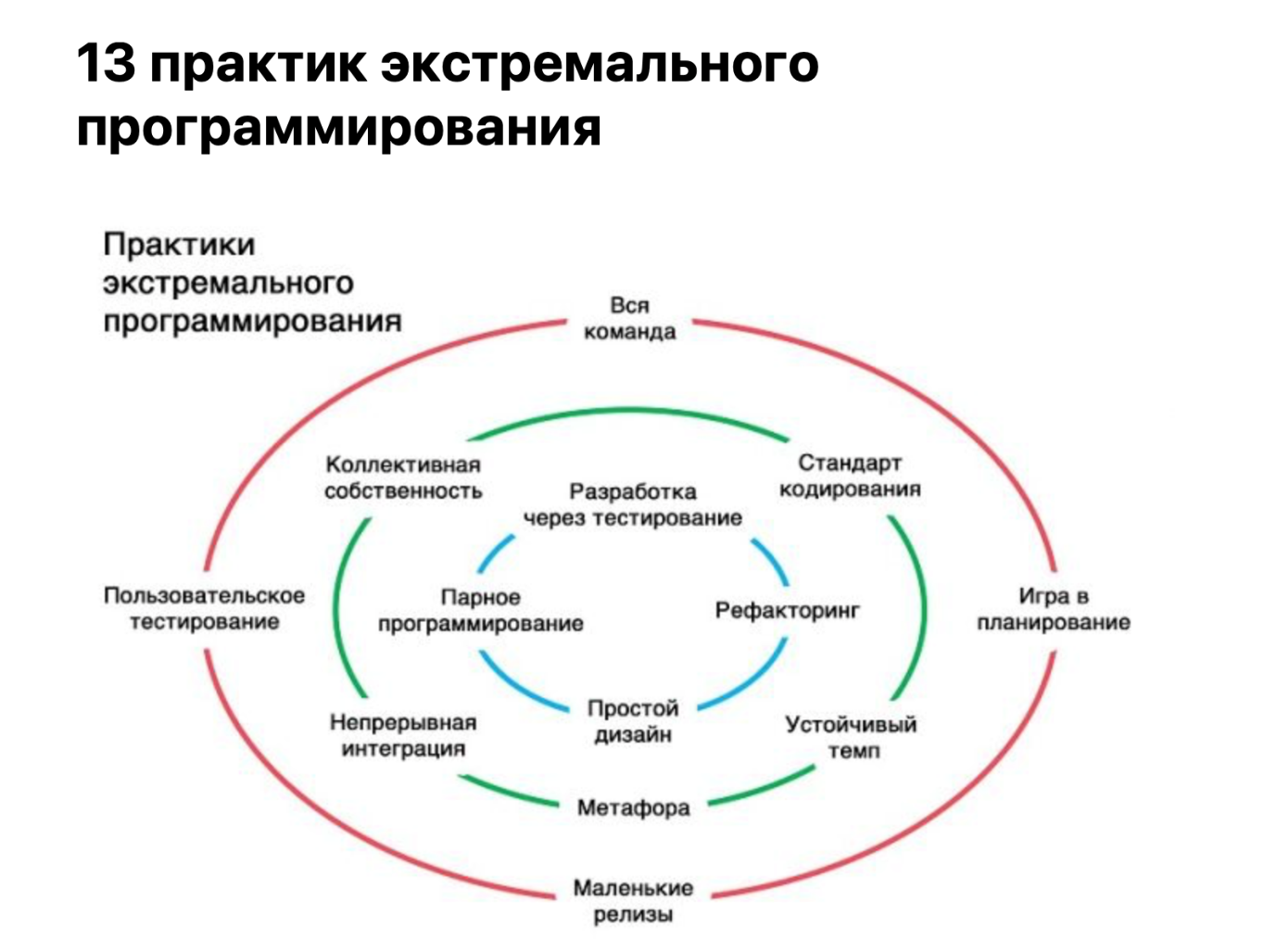

**Анализ требований.**

**Источники и пути выявления требований**

**Требование (requirement)**- условие, которое включает обязательные для выполнения критерии

Перед тем как к команде разработки попадают финальные требования их необходимо собрать у заказчика. Для этого используют ряд техник на рисунке ниже.

Чаще всего этим занимаются бизнес-аналитики или владельцы продукта,

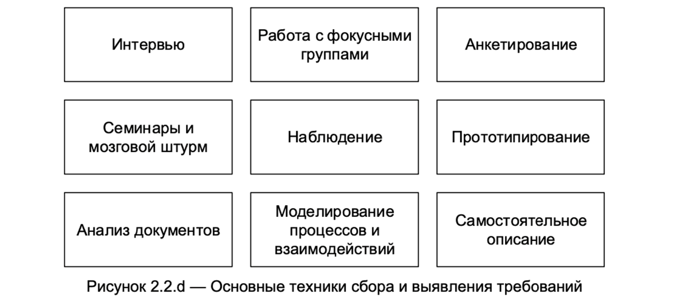

**Уровни и типы требований**

Давайте сначала ознакомимся с этой "страшной" схемой, а затем поговорим только про самые важные ее части.

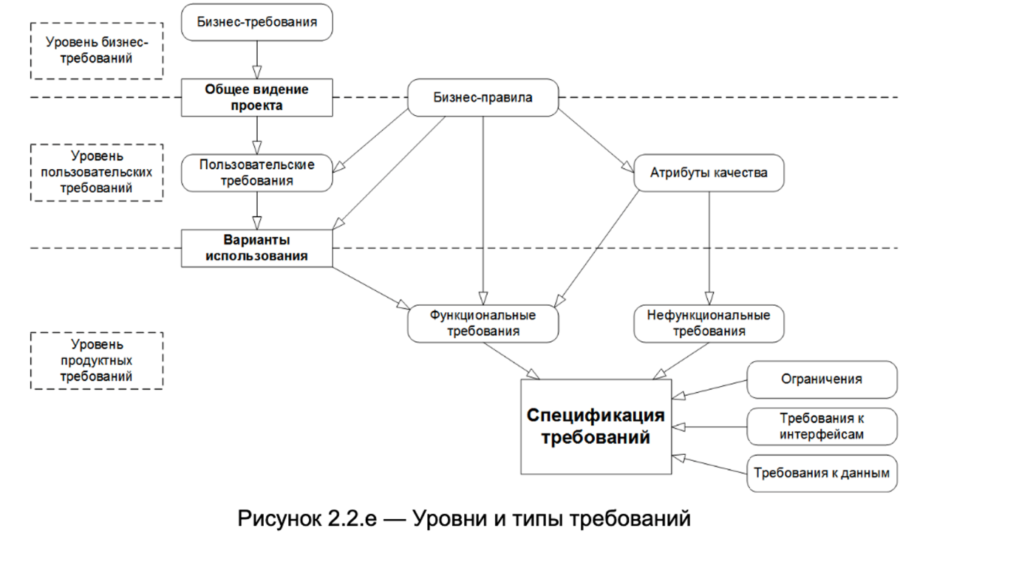**Бизнес-требования (business requirements)**выражают цель, ради которой разрабатывается продукт (зачем вообще он нужен, какая от него ожидается польза, как заказчик с его помощью будет получать прибыль).

Примеры:

* Нужен инструмент, в реальном времени отображающий наиболее выгодный курс покупки и продажи валюты;
* Необходимо в два-три раза повысить количество заявок, обрабатываемых одним оператором за смену;
* Нужно автоматизировать процесс выписки товарно-транспортных накладных на основе договоров.

**Пользовательские требования** (user requirements) описывают задачи, которые пользователь может выполнять с помощью разрабатываемой системы (реакцию системы на действия пользователя, сценарии работы пользователя).

Пользовательские требования оформляются в виде вариантов использования (use cases), пользовательских историй (user stories), пользовательских сценариев (user scenarios).

Примеры:

* При первом входе пользователя в систему должно отображаться лицензионное соглашение;
* Администратор должен иметь возможность просматривать список всех пользователей, работающих в данный момент в системе;
* При первом сохранении новой статьи система должна выдавать запрос на сохранение в виде черновика или публикацию.

**Функциональные требования** (functional requirements) описывают поведение системы, т.е. ее действия (вычисления, преобразования, проверки, обработку и т.д.).

Примеры:

* В процессе инсталляции приложение должно проверять остаток свободного места на целевом носителе;
* Система должна автоматически выполнять резервное копирование данных ежедневно в указанный момент времени;
* Электронный адрес пользователя, вводимый при регистрации, должен быть проверен на соответствие требованиям RFC822.

**Нефункциональные требования** (non-functional requirements) описывают свойства системы (удобство использования, безопасность, надежность, расширяемость и т.д.), которыми она должна обладать при реализации своего поведения.

Примеры:

* При одновременной непрерывной работе с системой 1000 пользователей, минимальное время между возникновением сбоев должно быть более или равно 100 часов;
* Ни при каких условиях общий объем используемой приложением памяти не может превышать 2 ГБ;
* Размер шрифта для любой надписи на экране должен поддерживать настройку в диапазоне от 5 до 15 пунктов.

**Спецификация требований** (software requirements specification, SRS84) объединяет в себе описание всех требований уровня продукта и может представлять собой весьма объёмный документ (сотни и тысячи страниц).

**Неявные требования**

Не всегда требования будут описаны на проекте в виде спецификации или пользовательской истории. В таком случае необходимо изучать неявные требования из других источников:

1. Законы, регламенты, инструкции
2. Список задач, существующие тесты и баг-репорты
3. Руководство пользователя
4. Реклама продукта
5. Интервью с командой и заказчиками
6. Чаты и email-переписка
7. Прототип, дизайн-макет
8. Конкурентный анализ, личный опыт

**Свойства качественных требований**

**Завершенность (completeness)**

Требование является полным и законченным с точки зрения представления в нём всей необходимой информации, ничто не пропущено по соображениям «это и так всем понятно».

Примеры:

1. Пароли должны храниться в зашифрованном виде
2. Экспорт осуществляется в форматы PDF, PNG и т.д.
3. Приведённые ссылки неоднозначны (например: «см. выше» вместо «см. раздел 123.45.b»)

**Атомарность, единичность (atomicity)**

Требование является атомарным, если его нельзя разбить на отдельные требования без потери завершённости и оно описывает одну и только одну ситуацию.

Примеры:

1. Кнопка “Restart” не должна отображаться при остановленном сервисе, окно “Log” должно вмещать не менее 20-ти записей о последних действиях пользователя
2. Если пользователь подтверждает заказ и редактирует заказ или откладывает заказ, должен выдаваться запрос на оплату
3. Когда пользователь входит в систему, ему должно отображаться приветствие; когда пользователь вошёл в систему, должно отображаться имя пользователя; когда пользователь выходит из системы, должно отображаться прощание

**Непротиворечивость, последовательность (consistency)**

Требование не должно содержать внутренних противоречий и противоречий другим требованиям и документам.

Примеры:

1. После успешного входа в систему пользователя, не имеющего права входить в систему...
2. “712.a Кнопка “Close” всегда должна быть красной” и “36452.x Кнопка “Close” всегда должна быть синей” - противоречия в разных требованиях
3. “В случае, если разрешение окна составляет менее 800x600…” — разрешение есть у экрана, у окна есть размер

**Недвусмысленность (unambiguousness, clearness)**

Требование должно быть описано без использования жаргона, неочевидных аббревиатур и расплывчатых формулировок, должно допускать только однозначное объективное понимание и быть атомарным в плане невозможности различной трактовки сочетания отдельных фраз.

Примеры:

1. «Доступ к ФС осуществляется посредством системы прозрачного шифрования» и «ФС предоставляет возможность фиксировать сообщения в их текущем состоянии с хранением истории всех изменений» - что такое ФС?
2. «Система конвертирует входной файл из формата PDF в выходной файл формата PNG» - некоторые вещи опущены, так как автор считает их очевидными

**Выполнимость (feasibility)**

Требование должно быть технологически выполнимым и реализуемым в рамках бюджета и сроков разработки проекта.

Примеры:

1. Анализ договоров должен выполняться с применением искусственного интеллекта, который будет выносить однозначное корректное заключение о степени выгоды от заключения договора - технически невыполнимо на данный момент
2. Система поиска должна заранее предусматривать все возможные варианты поисковых запросов и кэшировать их результаты - нельзя реализовать
3. «озолочение» (gold plating) — требования, которые крайне долго и/или дорого реализуются и при этом практически бесполезны для конечных пользователей

**Обязательность, нужность (obligatoriness) и актуальность (up-to-date).**

Если требование необязательное, оно должно быть просто исключено из набора требований. Если требование нужное, но «не очень важное», для указания этого факта используется указание приоритета. Также исключены (или переработаны) должны быть неактуальные требования

Примеры:

1. Требование было добавлено «на всякий случай», хотя реальной потребности в нём не было и нет.
2. Требованию выставлены неверные значения приоритета по критериям важности и/или срочности.
3. Требование устарело, но не было переработано или удалено.

**Прослеживаемость (traceability)**

Вертикальная позволяет соотносить между собой требования на различных уровнях требований, горизонтальная позволяет соотносить требование с тест-планом, тест-кейсами, архитектурными решениями и т.д.

Примеры:

1. Требования не пронумерованы, не структурированы, не имеют оглавления, не имеют работающих перекрёстных ссылок.
2. При разработке требований не были использованы инструменты и техники управления требованиями.
3. Набор требований неполный, носит обрывочный характер с явными «пробелами».

**Модифицируемость (modifiability)**

Это свойство характеризует простоту внесения изменений в отдельные требования и в набор требований.

Примеры:

1. Требования неатомарны и непрослеживаемы, а потому их изменение с высокой вероятностью порождает противоречивость.
2. Требования изначально противоречивы. В такой ситуации внесение изменений (не связанных с устранением противоречивости) только усугубляет ситуацию, увеличивая противоречивость и снижая прослеживаемость.
3. Требования представлены в неудобной для обработки форме (например, не использованы инструменты управления требованиями, и в итоге команде приходится работать с десятками огромных текстовых документов).

**Проранжированность по важности, стабильности, срочности (ranked for importance, stability, priority)**

Важность характеризует зависимость успеха проекта от успеха реализации требования. Стабильность характеризует вероятность того, что в обозримом будущем в требование не будет внесено никаких изменений.  
Срочность определяет распределение во времени усилий проектной команды по реализации того или иного требования.

**Корректность (correctness) и проверяемость (verifiability)**

Эти свойства вытекают из соблюдения всех вышеперечисленных. В дополнение можно отметить, что проверяемость подразумевает возможность создания объективного тест-кейса (тест-кейсов), однозначно показывающего, что требование реализовано верно и поведение приложения в точности соответствует требованию.

**Документирование требований**

1. **Варианты использование (use cases)**представляют собой сценарии взаимодействия пользователя (или пользователей) с программным продуктом для достижения конкретной цели.

Человечками на схеме обозначаются акторы (не опечатка), которые используют систему. Прямоугольником обозначается система, а сам вариант использования (функция) овалом. Это так называемая use case диаграмма.

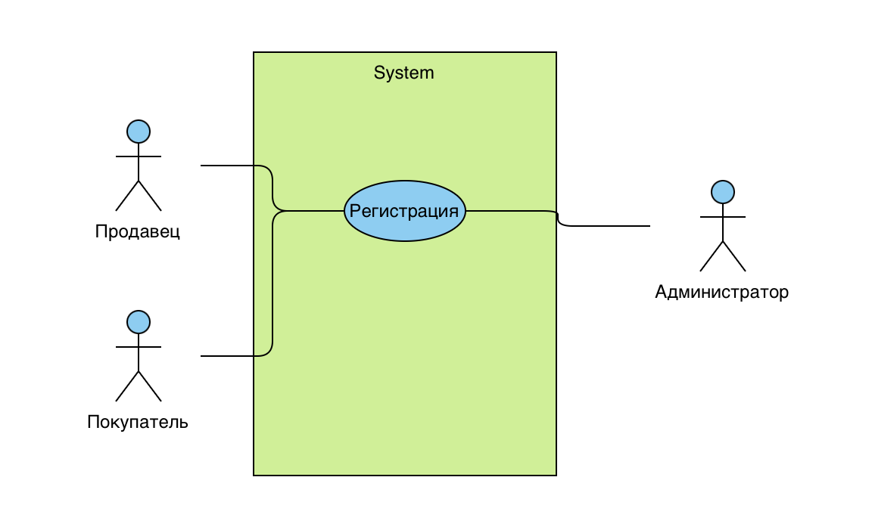

2. **Пользовательская история (user story)**- общее описание функций программы, написанное как бы от имени пользователя. на современных проектах чаще используют именно ее для документирования требований.

User story создается по шаблону:

“As a [persona], I [want to], [so that].”

«Как [тип клиента], [хочу то-то], [чтобы делать что-то]».

Упрощенные примеры:

* Как Макс, я хочу пригласить друзей, чтобы мы вместе могли пользоваться этим замечательным сервисом.
* Как Саша, я хочу организовать свою работу, чтобы лучше контролировать ситуацию.
* Как менеджер, я хочу видеть, как продвигается работа у моих коллег, чтобы можно было составлять более точные отчеты о наших успехах и неудачах.

Помимо описания самой user story в ней обязательно содержатся критерии готовности (acceptace criteria), в которых и будут отражены конкретные требования к разрабатываемой функции.

3. **Mockup (макет)**- реалистичная модель нашего приложения, которая помогает показать, как дизайн будет выглядеть на frontend.

В тестировании макеты используются для проверки frontend и именно согласно им мы проверяем наличие определенных элементов, их размер, стиль, поведение.

**Алгоритм работы с требованиями со стороны тестировщика**

**Идеальный процесс**

1. Требования создают бизнес-аналитики или владельцы продукта. Обычно они содержат в себе дизайнерские макеты.
2. Требования попадают к тестировщику, которые проверяет их на соответствие свойствам качественных требований. Дополнительно в Scrum есть Backlog Refinement, где требования обсуждаются и уточняются командой на отдельном собрании.
3. В случае обнаружения неточностей, требования отправляются бизнес-аналитику на доработку, например, оставляется комментарий в системе.
4. Пункты 2-3 повторяются до тех пор, пока не будут устранены несоответствия. Параллельно требования могут изучать другие участники команды: разработчики, дизайнеры
5. После того как требования согласованы, они берутся в разработку, а тестировщики создают тестовую документацию для дальнейших проверок. Важно: тест-кейсы и чек-листы создаются до того, как функциональность из требования будет разработана. Вспоминаем Shift Left Testing и раннее тестирование.
6. Вносить изменения в требования после начала спринта не рекомендуется и по-хорошему должно быть запрещено.

**Неидеальный процесс**

1. Анализ требований не всегда осуществляется до этапа разработки и уточнения могут вноситься уже во время нее
2. Тестовая документация может создаваться уже после разработки функциональности
3. Требования могут вообще не документироваться и быть на проекте в неявном виде

**Классы эквивалентности и граничные значения. Конспект**

​​​​**Анализ тестирования (test analysis)** - деятельность, которая направлена на определение тестовых условий путем анализа базиса тестирования. [ISTQB Glossary]

**Проектирование теста (test design)** - активность по получению и определению тест-кейсов в соответствии с условиями тестирования. [ISTQB Glossary]

**Эквивалентное разбиение**

Предположим, что для расчета скидки в онлайн-магазине, пользователь должен ввести в поле свой возраст. Допускается ввод только чисел. Расчет скидки производится следующим образом:

Возраст покупателя от 0 до 17 лет - **скидка 50%**

Возраст покупателя от 18 до 54 лет - **скидка 25%**

Возраст покупателя от 55 и выше - **скидка 75%**

**Шаг 1. Определяем классы эквивалентности и граничные значения**

Класс эквивалентности (equivalence class) — набор данных, обрабатываемых одинаковым образом и приводящих к одинаковому результату

Граничное условие (border condition, boundary condition) — значение, находящееся на границе классов эквивалентности.

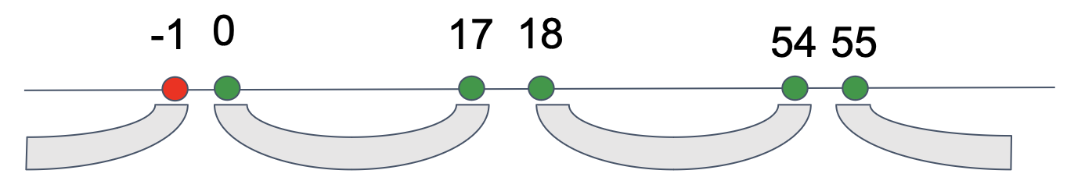

**Негативный класс (работает по аналогии с негативным тестированием):**

Возраст покупателя до 0 лет - сообщение об ошибке

**Позитивные классы:**

Возраст покупателя от 0 до 17 лет - скидка 50%

Возраст покупателя от 18 до 54 лет - скидка 25%

Возраст покупателя от 55 и выше - скидка 75%

**Шаг 2. Тестируем хотя бы одно значение из каждого класса. Так как код пишется таким образом, что все правила к одному из представителей класса применяются ко всем другим.**

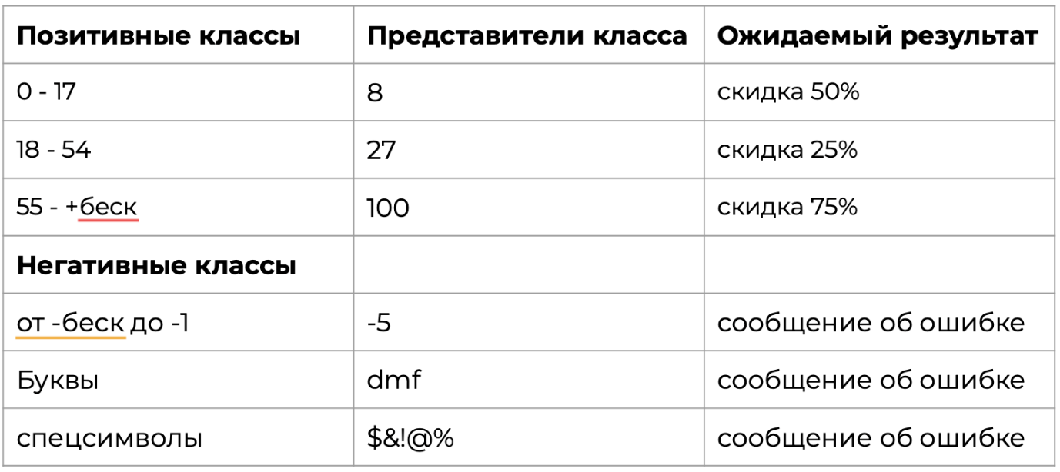

Помимо очевидного негативного класса можно определить дополнительные. Например, если поле может принимать только числа, то следует проверить как поведет себя система при вводе букв, спецсимволов и других значений.

**Анализ граничных значений**

На практике одного эквивалентного разбиения недостаточно.

Метод анализа граничных значений является продолжением метода эквивалентного разбиения, но может быть применим, только если классы состоят из **упорядоченных числовых значений\***. Максимальное и минимальное значение класса являются его границами [Beizer 1990]. Некорректное поведение более вероятно на границах класса, чем внутри класса. [ISTQB CTFL Syllabus 2018]

\*Данная формулировка отсутствует в версии 2023.

Напоминаю про диапазоны из предыдущего шага, где определены их границы:

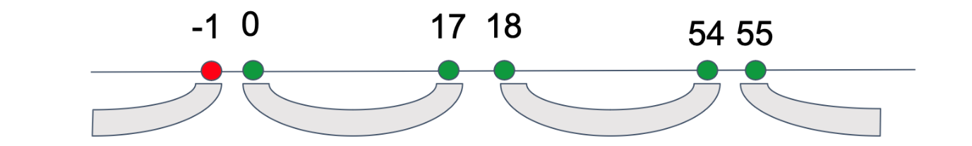

**Шаг 1. Определяем остальные граничные значения**

Определяем остальные граничные значения. Существует два метода.

Рассмотрим **первый метод [Craig, 2002; Myers, 2011]**:

а) Тестирование нижней границы и значения до нее

б) Тестирование верхней границы и значения после нее

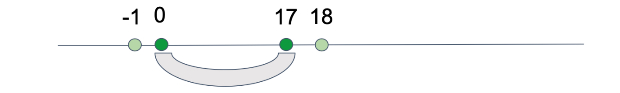

В итоге выходит следующая таблица для тестирования:

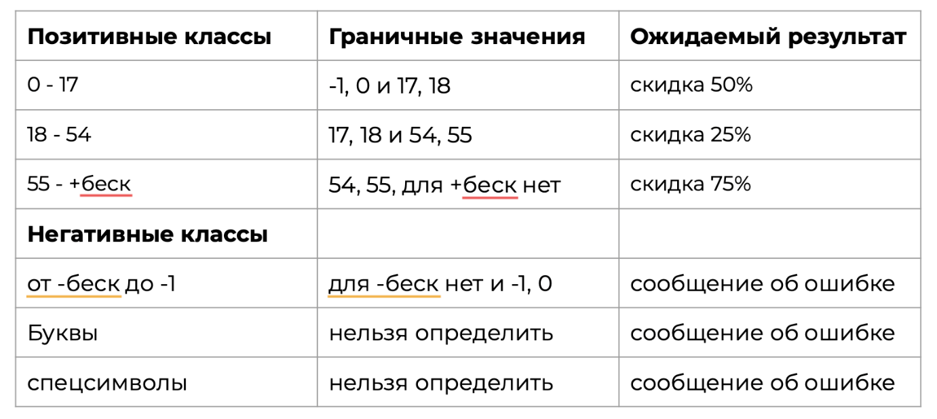

**Второй метод** [Koomen, 2006; O’Regan, 2019]:

а) Тестирование нижней границы и значения как до нее, так и после нее  
б) Тестирование верхней границы и значения как до нее, так и после нее

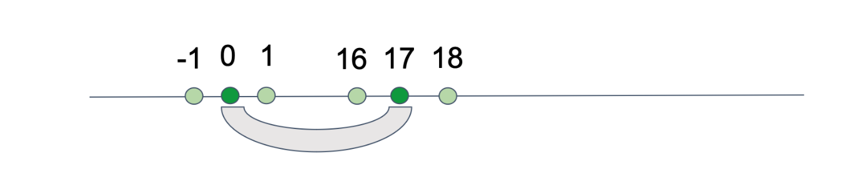

В итоге выходит следующая таблица для тестирования:

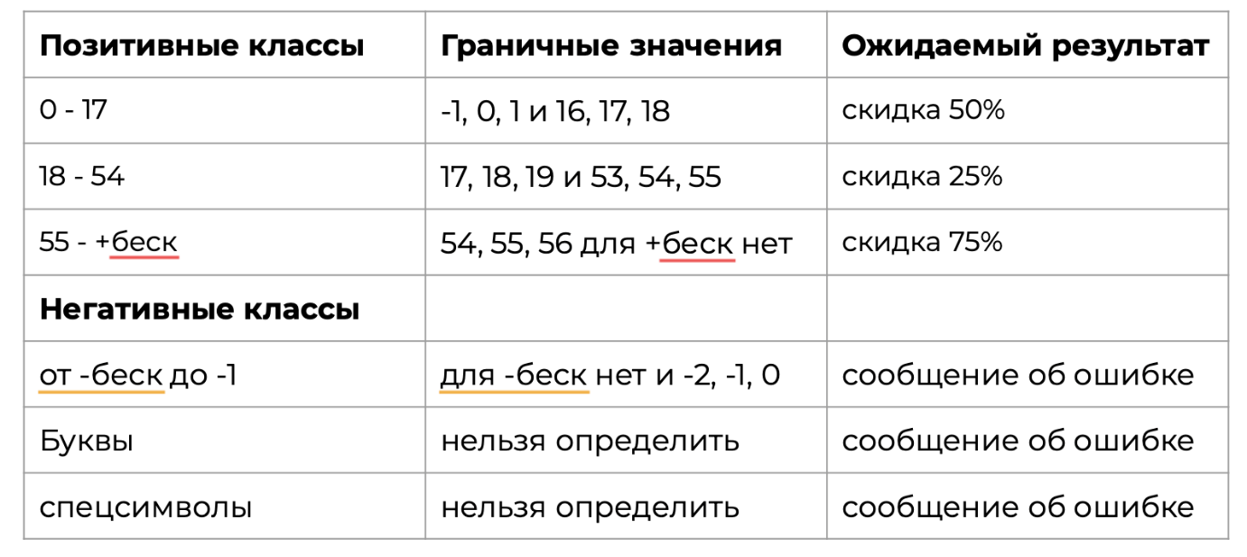

*В сообществе до сих пор идут споры: какой из методов считать правильным. При выполнении тестовых заданий советую делать уточнение, какой из них вы используете.*

*Полученные таблицы используют для формирования чек-листов или тест-кейсов.*

**Дополнительная информация:**

1. В случае тестирования десятичных дробей, граничные значения будут зависеть нет только от целой, но и от дробной части.
2. Например, допустимые значения от 0,01 до 10.00. Граничные значения для этого класса: 0.00, 0.01, 0.02 и 9.99, 10.00, 10.01
3. Значения, которые повторяются, второй раз тестирование не нужно.
4. При выполнении тестовых заданий рекомендую оставлять комментарий о том, что они были удалены
5. Лучше указывать не конкретные примеры представителей, а их привязку к количеству символов и типу данных. Например, “абвг” заменить на 4 буквы.
6. Существуют разные типы границ: технологические, логические и произвольные. О них можно прочитать здесь.
7. Не всегда на проектах точно описаны все границы, но надо уметь их определять и тестировать. Как это сделать, можно узнать в этой статье.
8. Логическая ловушка: умение различать представителей класса и представителей граничных значений из смежных классов. Например, для позитивного класса от 0 до 17 граничными значениями для 17 будут 16,17,18, где 18 будет представителем негативного смежного класса. Это не делает его представителем позитивного класса, но в таблицах и кейсах оно будет фигурировать как граничное значение позитивного класса.
9. Классы эквивалентности можно использовать и для других аспектов, например, для формирования выборки устройств для тестирования (разрешение экрана, операционные системы)
10. Тестирование классов эквивалентности в равной степени применимо на модульном, интеграционном, системном и приемочном уровнях тестирования. Все это требует входных или выходных значений, которые могут быть разделены на основе системных требований. [Lee Copeland]

**Попарное тестирование.**

**Попарное тестирование (pairwise testing)**- техника тестирования методом черного ящика, при которой тестовые сценарии разрабатываются таким образом, чтобы выполнить тестирование для всех комбинаций параметр-значение

Для формирования пар используется два подхода: ортогональные массивы и алгоритм All Pairs. В практике тестирования вы будете использовать последний, поэтому давайте сконцентрируемся на нем.

**Алгоритм All Pairs**позволяет генерировать все пары автоматически. Самым популярным инструментом для этого является PICT, но существует еще несколько десятков других решений. Подробнее об использовании PICT в видео-уроке.

Выходные данные полученные этим способом могут отличаться от данных, полученных в результате применения ортогональных массивов. Про ортогональные массивы можно прочитать в пособии Lee Copeland, «A practitioner’s guide to software test design».

**Пример использования**

Давайте рассмотрим пример применения этого алгоритма с тестированием фильтрации на примере интернет-магазина.

Пользователь может осуществить фильтрацию по следующем параметрам:

* Цвет: красный, белый, черный, серый
* Размер: S, M, L, XL
* Пол: мужской, женский, унисекс
* Доставка: есть, нет

Общее количество всех проверок без применения попарного тестирования: 4\*4\*3\*2 = 96.

Согласитесь, что проводить 96 тестов всех комбинаций времязатратно. Для оптимизации нам пригодится Pairwise.

Согласно этой технике, необходимо протестировать взаимодействие всех пар параметров и их значений, что будет соответствовать практически полному тестовому покрытию, если бы мы тестировали все комбинации.

**Какие шаги нужно сделать?**

Для выполнения задания будем использовать ресурс [https://pairwise.teremokgames.com](https://pairwise.teremokgames.com/), который не требует предварительной установки.

1. Создадим таблицу с параметрами и значениями. Всегда начинаем с параметра, у которого больше всего значений.

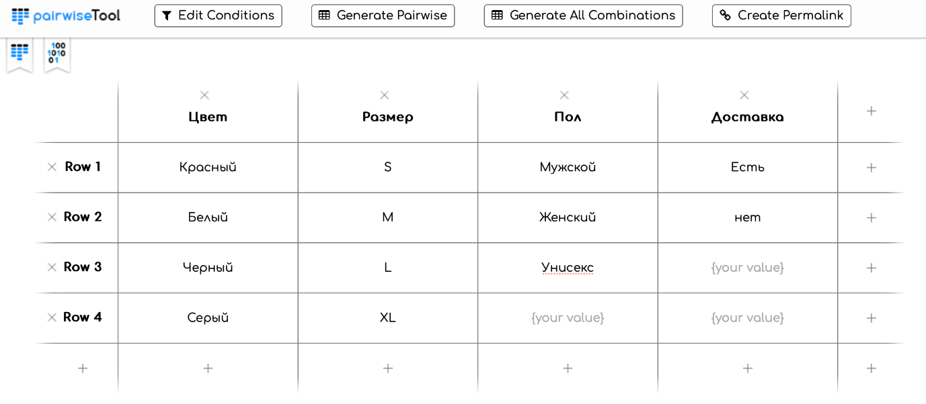

2. Для генерации пар необходимо нажать кнопку

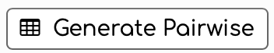

3. После нажатия сформируется таблица с необходимыми тестовыми данными. Количество проверок сократится с 96 до 16. Таблицу необходимо использовать для создания чек-листа или тест-кейсов.

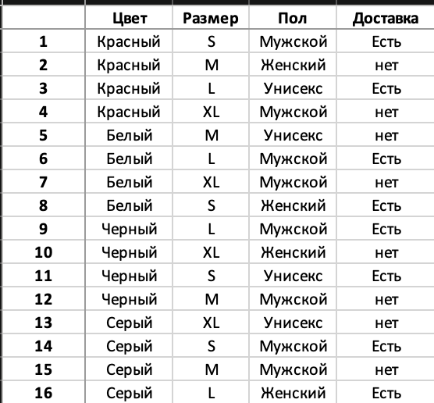

**Диаграмма переходов и состояний, таблица принятия решений.**

**Таблица принятия решений**

**Таблицы альтернатив (прим. синоним)**– хороший способ записи сложных бизнес-правил, которые должны быть реализованы в системе. В процессе создания таблицы, тестировщик определяет условия (входы) и результирующие действия системы (выходы). Пары условий и действий образуют строки таблицы, при этом условия указываются сверху, а действия – снизу. [ISTQB CTFL Syllabus]

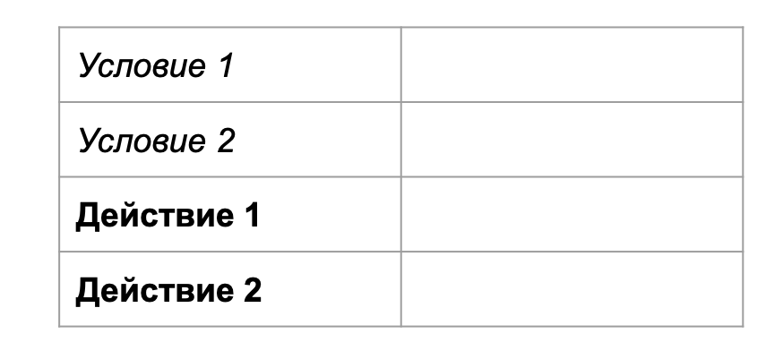

**Пример**

Оклад сотрудника рассчитывается следующим образом:

* без опыта и высшего образования - 500
* с высшим образованием, но без опыта - 600
* без высшего образования, с опытом - 600
* с опытом и высшим образованием - 700

Премия для сотрудника рассчитывается следующим образом:

* без опыта и высшего образования - 5%
* с высшим образованием, но без опыта - 10%
* без высшего образования, с опытом - 15%
* с опытом и высшим образованием - 20%

Ваша задача протестировать приложение, которое должно рассчитывать оклад и премию сотрудника.

Так как в данном случае можно четко определить условия, действия и правила, то это замечательный кандидат для создания таблицы принятия решений.

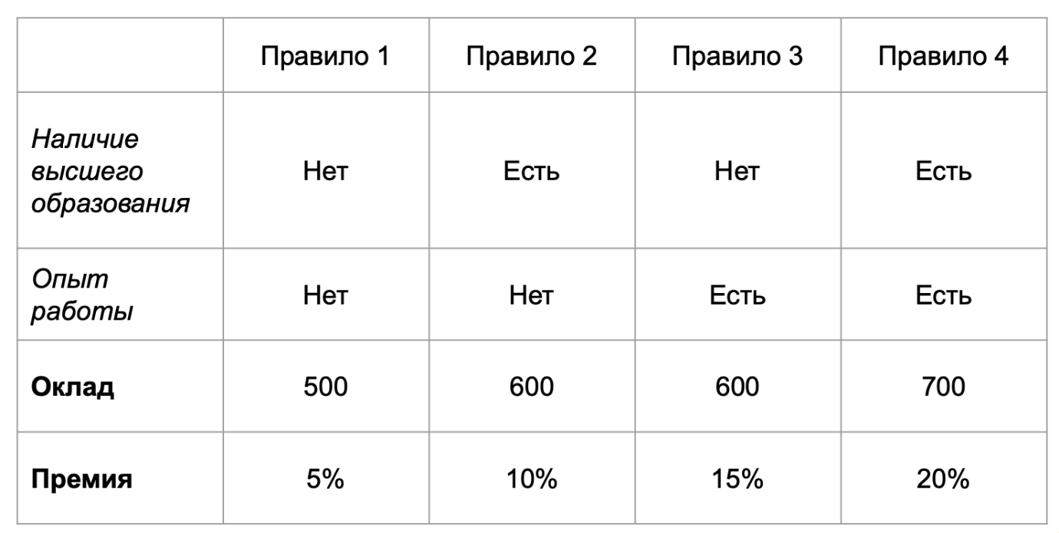

Итоговую таблицу необходимо использовать для создания чек-листа или тест-кейсов.

**Тестирование состояний и переходов**

**Тестирование таблицы переходов (state transition testing)**- разработка тестов методом черного ящика, при котором сценарии тестирования строятся на основе модели переходов состояний. [ISTQB Glossary]

Диаграмма состояний и переходов включает в себя состояние, переход, событие, действие и входную точку. Всегда включает в себя только один объект.

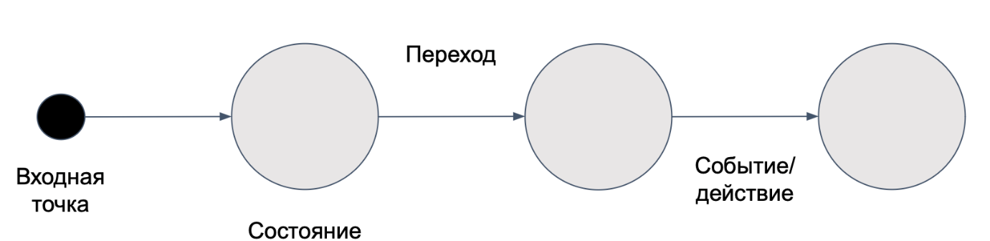

**Состояние**​ - это состояние, в котором система ожидает возникновения одного или нескольких событий.

**Переход​** - это изменение состояния из одного в другое, произошедшее благодаря какому-то событию.

**Событие​ -** что-то, что вызывает изменение состояния системы.

**Действие​**- это операция, которая вызвана изменением состояния.

**Пример**

Предположим, что нам надо протестировать процедуру добавления информации в карточку товара в интернет-магазине.

Товар можно создать, изменить и удалить. Диаграмма может выглядеть таким образом.

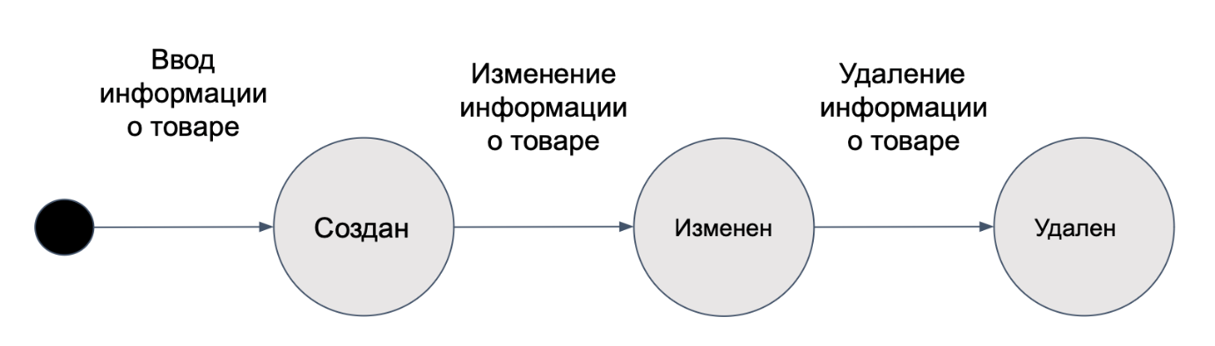

Подобное схематическое изображение упрощает понимание требований, а также помогает в создании полных тестовых наборов.

**Дополнительные техники тест-дизайна**

**Предположение об ошибках** (error guessing) - техника тестирования, в которой тесты получены на основе знаний тестировщика о ранее обнаруженных сбоях или общих знаниях о типах отказов

**Отображение причинно-следственных связей** (cause-effect graphing) - метод тестирования черного ящика, при котором тестовые сценарии разрабатываются на основе диаграмм причинно-следственных связей.

**Диаграмма причинно-следственных связей**- графическое представление логических отношений между входными данными (причинами) и связанными с ними выходными данными (следствиями).

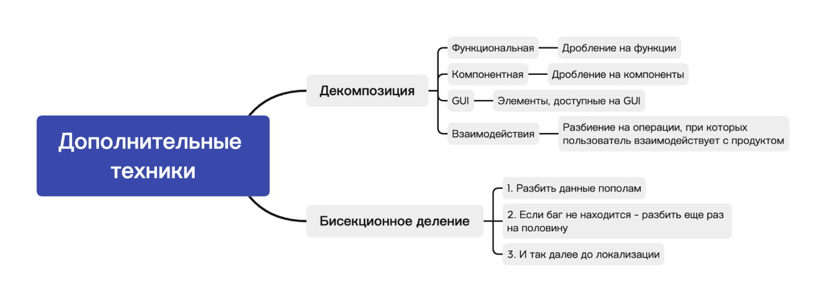

GIU - Это тип интерфейса, который позволяет пользователям взаимодействовать с компьютером посредством визуальных элементов, таких как значки, кнопки и окна.

**Источники:**<https://qaschool.ru/blog/dekompozirui-eto/>

<https://habr.com/ru/post/468087/>

**Тест-план, тест-стратегия.**

​**Тест-план**

**План тестирования (test plan)**- документация, описывающая цели тестирования, которые должны быть достигнуты, средства и график их достижения, организованная для координации тестовой деятельности. [ISTQB Glossary]

**Виды тест-плана**

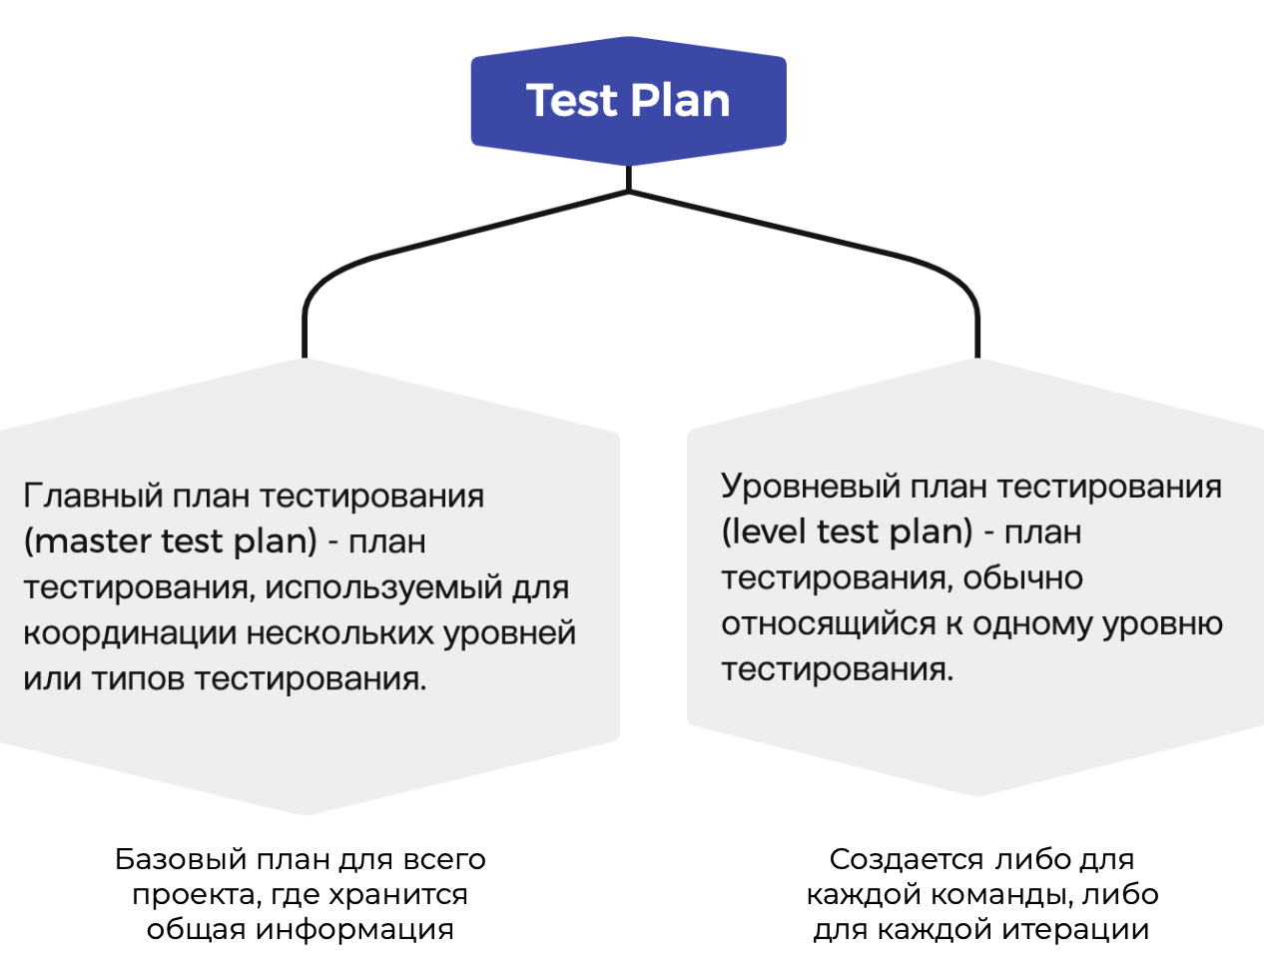

​

**Структура тест-плана**

1. Цель (purpose)
2. Области, подвергаемые тестированию (features to be tested)
3. Области, не подвергаемые тестированию (features not to be tested)
4. Тестовая стратегия (test strategy) и подходы (test approach)
5. Критерии (criteria). Чаще всего это критерии начала и завершения тестирования
6. Ресурсы (resources): программные, аппаратные, человеческие, финансовые
7. Расписание (test schedule)
8. Роли и ответственность (roles and responsibility)
9. Оценка рисков (risk evaluation)
10. Документация (documentation)
11. Метрики (metrics) - числовые характеристики показателей качества

**Примеры критериев начала и завершения тестирования**

Entry criteria:

1. Выход билда для тестирования
2. 100% требований и мокапов утверждены и проверены

Exit criteria:

1. Выполнение более 80 % запланированных на итерацию тест-кейсов
2. Исправлено 100% критических багов
3. Автоматизированно 80% регрессионных тест-кейсов

**Отчет о результатах тестирования.**

**Отчет о ходе тестирования\* (test progress report)** - тип периодического отчета о тестировании, который включает информацию о ходе активностей тестирования в сравнении с исходными планами, риски и альтернативы, требующие принятия решения. [ISTQB Glossary]

\*прим. автора: чаще всего его называют отчет по результатам тестирования.

**Основная цель отчета о тестировании:**дать общую оценку качества продукта и рекомендации по возможности или невозможности его релиза.

**Атрибуты отчета о тестировании**

1. Краткое описание (summary) отражает основные достижения, проблемы, выводы и рекомендации.
2. Команда тестировщиков (test team)
3. Описание процесса тестирования (testing process description) - перечень работ за конкретный период
4. Расписание (timetable) - детализированное расписание работы команды тестировщиков и/или личные расписания участников команды.
5. Статистика по новым дефектам (new defects statistics) в виде таблицы
6. Список новых дефектов (new defects list)
7. Статистика по всем дефектам (overall defects statistics) - таблица, содержащая данные обо всех дефектов за время проекта
8. Рекомендации (recommendations)
9. Приложения (appendixes) - фактические данные (графики и диаграммы)

**Чек-листы.**

**Тестирование на основе чек-листов (checklist-based testing)** - техника тестирования на основе опыта, при которой тестовые сценарии разрабатываются для выполнения пунктов чек-листа.

**Чек-лист (checklist)**- набор идей: идей по тестированию, идей по разработке, идей по планированию и управлению — любых идей.

Самый простой пример чек-листа в отрыве от тестирования: список покупок, где покупка является проверкой, а чек-бокс - ее статус.

**Обязательные части чек-листа**

**Шапка:**содержит информацию о названии приложения, его версии, окружении, на котором проводится тестирование (версия ОС, браузера, эмулятора), ответственного за тестирование, дату тестирования

**Тестируемые модули, субмодули:**например, регистрация, аутентификация авторизация

**Список проверок:**они должны отражать основную суть, без лишней детализации

**Статус:**информация о статусе прохождения проверки - пройдено/не пройдено (passed/failed)

**Дополнительные части чек-листа**

**Ожидаемый результат:**то, что мы ожидаем увидеть после запуски проверки согласно требованиям

**Типы тестирования:**к какому типу относится проверка?

**Отчеты о дефекте:**ссылки на отчеты о дефектах для прослеживаемости

**Заметки:**если нужно добавить комментарии

Также у проверок может быть **уникальный идентификатор** для прослеживаемости.

**Фрагмент реального чек-листа**

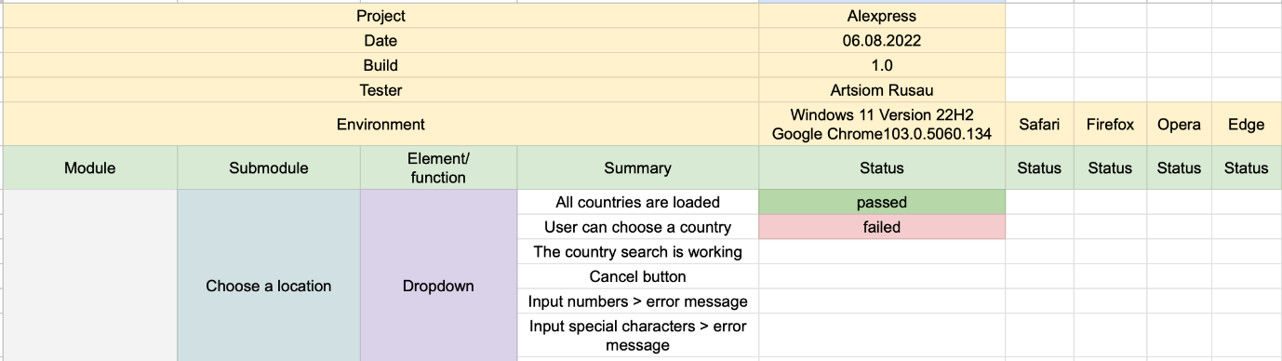

**Рекомендации**

1. Если чек-лист используется для разных итераций, то можно создавать отдельную вкладку в таблице для каждой итерации.
2. Если необходимо проводить тестирования на разных платформах, то есть смысл добавить дополнительные столбцы.
3. Всегда начинайте проводить тестирование с позитивных кейсов и не объединяйте негативные проверки между собой.

**Чит-листы**

Существуют так называемые чит-листы. Обычно в них объединяют часто повторяющиеся проверки, например:

1. Общие проверки для веб и мобильных приложений
2. Список проверок для тестирования веб-форм
3. Список проверок для определенного типа тестирования, например, usability или локализация

Также в такие чит-листы иногда относят:

1. Список самых популярных команд в Git
2. Список самых популярных команд в bash
3. Список самых популярных операторов в SQL

**Тест-кейсы.**

**Тестовый случай (test case)**- набор предусловий, входных данных, действий (где применимо), ожидаемых результатов и постусловий, разработанных на основе тестовых условий.

**Тестовый сценарий (test scenario)**- последовательность действий над продуктом, которые связаны единым ограниченным бизнес-процессом использования, и сообразных им проверок корректности поведения продукта в ходе этих действий

1. **Набор тестов**(test suite) - набор тестовых сценариев или тестовых процедур, выполняемых в определенном тестовом прогоне.
2. В отличие от чек-листа, тест-кейс содержит в себе больше деталей: идентификатор, приоритет, заголовок, шаги и ожидаемые результаты.
3. Тест-кейсы объединяют в **тестовые наборы (test suites)**по одинаковым признакам: проверки для одного модуля, проверки для определенного типа тестирования, регрессионные наборы.
4. **Виды тест-кейсов**
5. **Высокоуровневый тест-кейс** (high level test case) — тест-кейс без конкретных входных данных и ожидаемых результатов.
6. **Низкоуровневый тест-кейс** (low level test case) — тест-кейс с конкретными входными данными и ожидаемыми результатами.
7. **Атрибуты тест-кейса**
8. **Идентификатор (ID):**уникальный номер, необходимый для прослеживаемости. В системах по управлению кейсами (TMS - test management system) проставляется автоматически
9. **Приоритет (Priority):**срочность и важность выполнения задачи
10. **Требование (Requirement):** ссылка на требование, для проверки которого служит кейс
11. **Модуль (Module):**название структурной части, в которой находится предмет тестирования
12. **Заголовок (Title):**Отражает суть проверки
13. **Тестовые данные и предусловия (input data, test data, preconditions):** информация о данных, которые необходимы для тестирования (данные для ввода, файлы с определенным расширением и размером и т.д.) + специальное состояние системы до начала тестирования (пользователь зарегистрирован, созданы объекты в базе данных и т.д.)
14. **Шаги (Steps):**последовательность действий для получения ожидаемого результата
15. **Ожидаемые результаты (Expected results):**ссылка на требование, для проверки которого служит кейс. Результат должен быть для каждого шага.
16. **Постусловия (Postconditions):** возвращение систему в исходное состояние (удаление данных, пользователей, отключение виртуальной машины и т.д.)
17. **Обязательными атрибутами для тест-кейса являются:**идентификатор, приоритет, заголовок, шаги и ожидаемые результаты.
18. Все остальное используется в зависимости от конкретной задачи.
19. **Статусы**
20. В системах по управлению тестовой документацией есть атрибут статус (Status).
21. Стоит различать статус кейса и статус проверки при их запуске во время тестирования (тестовый прогон, test-run).
22. **Статус кейса:** черновик (draft), активный (active), устарел (outdated) и др.
23. **Статус проверки:** пройдена (passed), провалилась (failed), пропущена (skipped) и др. Ориентируйтесь на жизненный цикл тест-кейса на вашем проекте.
24. **Пример тест-кейса**
25. 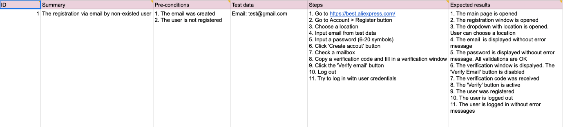
26. **Отличия чек-листа и тест-кейса**
27. 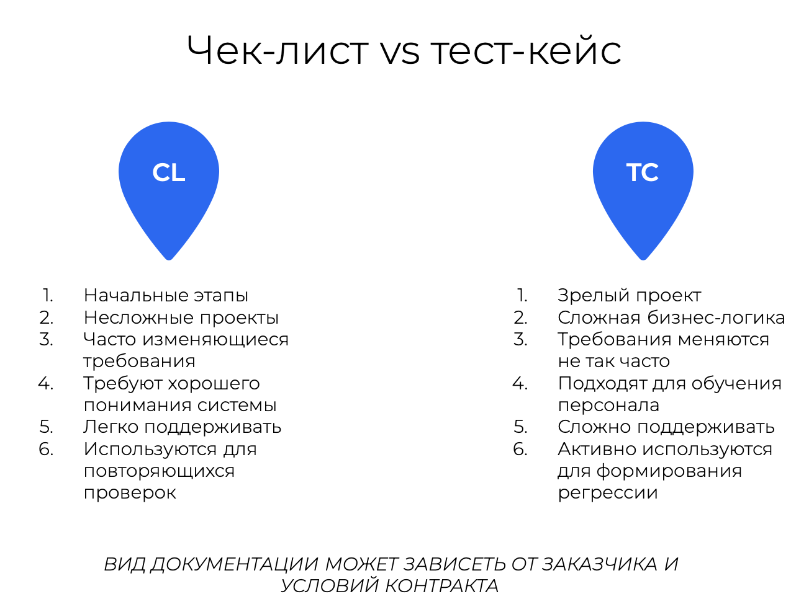
28. На проекте могут одновременно использоваться и чек-лист, и тест-кейс. Например, чек-лист для проверки GUI, а тест-кейсы для проверок сложной бизнес-логики.

**Отчет о дефекте. ЖЦ дефекта. Улучшения.**

**Отличия ошибки, дефекта и отказа**

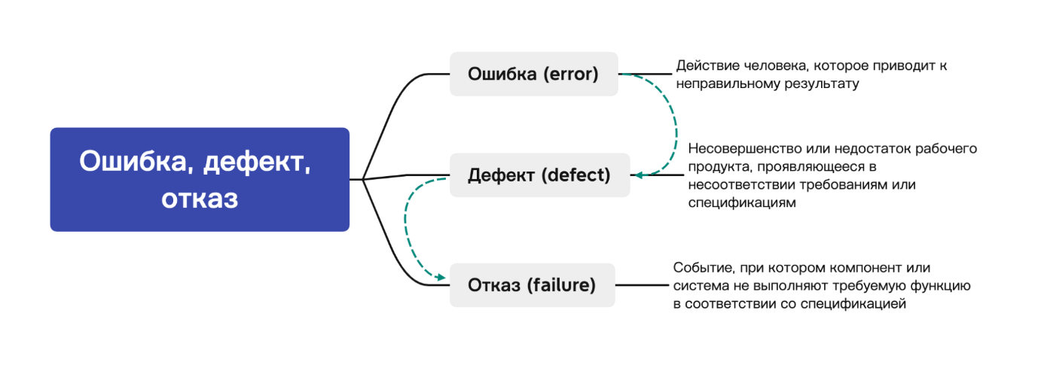

**Отчет о дефекте**

**Дефект (defect, bug, problem, fault)**— недостаток в компоненте или системе, способный привести к ситуации сбоя или отказа.

**Отчёт о дефекте (defect report, bug report)**— документ, описывающий и приоритизирующий обнаруженный дефект, а также содействующий его устранению.

**Атрибуты отчета о дефекте**

**Идентификатор:**уникальный номер отчета. Присваивается автоматически в багтрекинговой системе (BTS, bug tracking system)

**Краткое описание (summary):**отвечает на три вопроса: что, где, когда? Что произошло? Где это произошло? При каких условиях?

**Подробное описание (description):**информация о дефекте в развернутом виде + фактический и ожидаемый результат + ссылка на требование

**Шаги по воспроизведению (steps to reproduce, STR)**

**Окружение (environment):**информация о среде, на которой был обнаружен баг (версия ОС, браузера, мобильного устройства)

**Важность (severity)**- степень ущерба, который наносится проекту существованием дефекта. Серьезность для разрабатываемого ПО.

*Критическая (critical)* — существование дефекта приводит к масштабным последствиям катастрофического характера  
*Высокая (major)*— существование дефекта приносит ощутимые неудобства многим пользователям в рамках их типичной деятельности  
*Средняя (medium)*— существование дефекта слабо влияет на типичные сценарии работы пользователей, и/или существует обходной путь достижения цели  
*Низкая (minor)* — существование дефекта редко обнаруживается незначительным процентом пользователей и (почти) не влияет на их работу

**Срочность (priority) показывает, как быстро дефект должен быть устранён.**

*Наивысшая (ASAP, as soon as possible)* срочность указывает на необходимость устранить дефект настолько быстро, насколько это возможно.  
*Высокая (high) с*рочность означает, что дефект следует исправить вне очереди, т.к. его существование или уже объективно мешает работе, или начнёт создавать такие помехи в самом ближайшем будущем.  
*Обычная (normal)*срочность означает, что дефект следует исправить в порядке общей очерёдности. Такое значение срочности получает большинство дефектов.  
*Низкая (low)*срочность означает, что в обозримом будущем исправление данного дефекта не окажет существенного влияния на повышение качества продукта.

**Комментарий (comments, additional info)** дополнительные данные о дефекте, возможность упомянуть исполнителя

**Вложения (attachments)** подтверждение дефекта: фото, видео, логи, тестовые данные, архивы и так далее

Также в дефектах обычно есть **следующие поля:**

1. Статус в жизненном цикле
2. Информация об исполнителе
3. Ссылки на связанные артефакты

**Советы по созданию вложений**

1. Используйте программы для записи экрана и фото: SnagIt, ShareX, Lightshot, Monosnap
2. Не рисуйте от руки, все уже есть в программе
3. Захватывайте часть экрана, по которой без проблем можно найти искомый объект
4. Локализуйте баг на скрине, используя стрелки, красные рамки, надписи
5. Называйте вложения либо заголовком самого отчета, либо его идентификатором
6. Отключайте звук при записи видео (если это только не звуковой баг)
7. Не показывайте на вложении личные данные
8. При тестировании веб на скрине должен присутствовать открытый DevTools
9. При тестировании мобильных приложений нужно прикладывать логи
10. Если для воспроизведения дефекта необходимо определенные тестовые файлы и данные, то их тоже стоит приложить
11. Сокращайте продолжительность видео и оставляйте только ключевые моменты

**Пример отчета о дефекте**

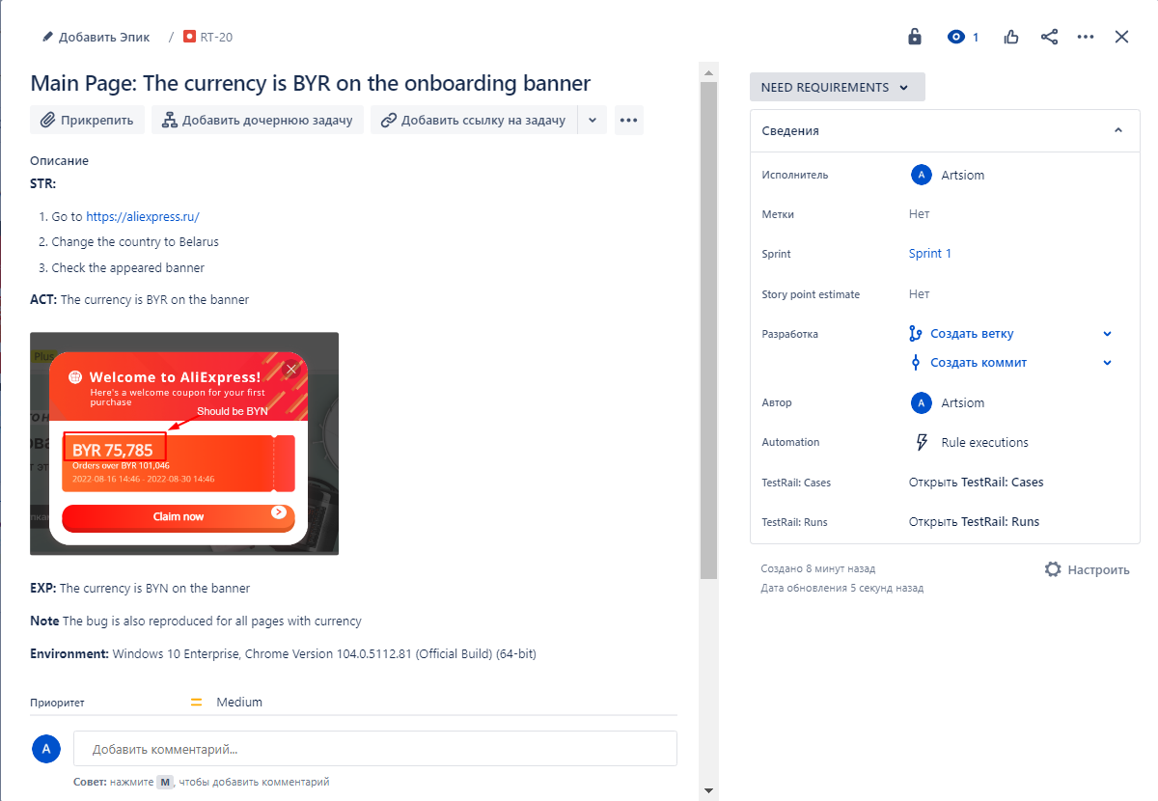

**Жизненный цикл дефекта (из Куликова)**

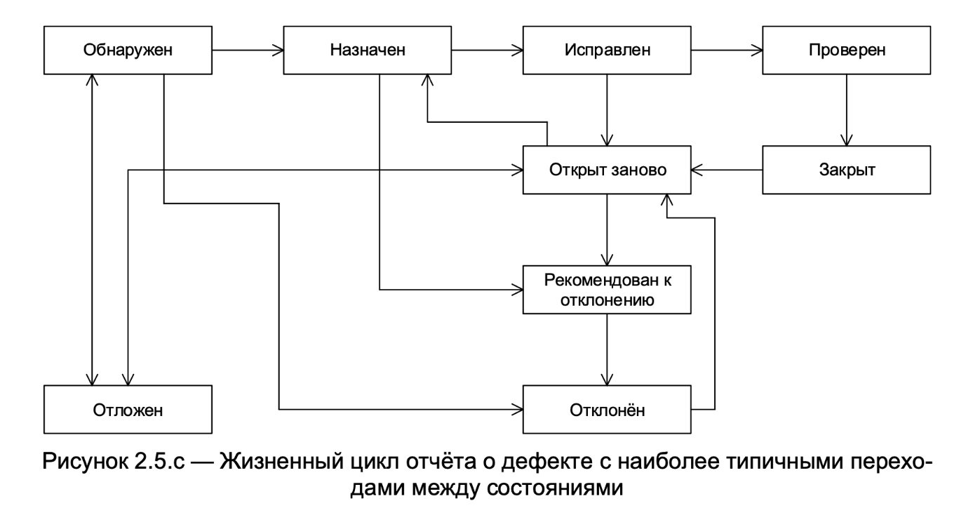

На реальных проектах вы будете работать в багтрекинговых системах по типу Jira на специальных досках. Обычно они представляют собой бэклог текущего спринта, элементы которого находятся в разных статусах.

На доске могут находиться пользовательские истории, задачи (таски) разработчиков и тестировщиков к ним, а также отчеты о дефекте. Жизненный цикл есть не только у дефектов, но и у всех задач и зависит от принятого процесса (workflow) в команде.

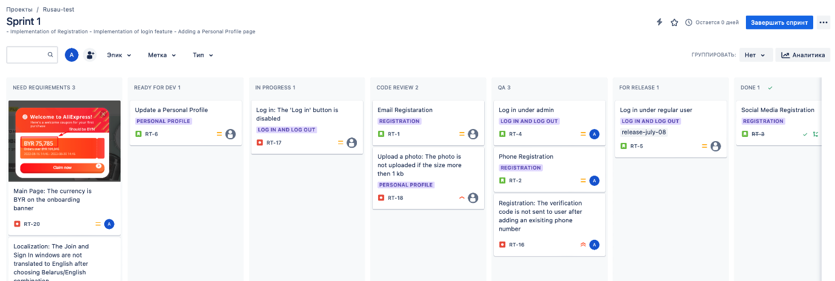

**Рекомендации**

1. Несколько дефектов можно объединять между собой, если:

* это визуальные баги, которые находятся в одном модуле
* дефект воспроизводится одинаково для разных полей (например, одинаковая ошибка при валидации).

В таком случае можно указать тот факт, что дефект воспроизводится в нескольких местах как в описании, так и в комментариях.

1. Не все дефекты будут исправлены. Их приоритет зачастую определяет Project/Product Manager.
2. В случае накопления большого количества дефектов в бэклоге необходимо проводить Bug Triage (сортировка багов). Это собрание со всей команды с целью определения приоритетов по исправлению багов.
3. Обращайте внимание на наличие всех атрибутов. Грамотный отчет = счастливый разработчик :)
4. Все дефекты должны быть задокументированы

**Типы улучшений**

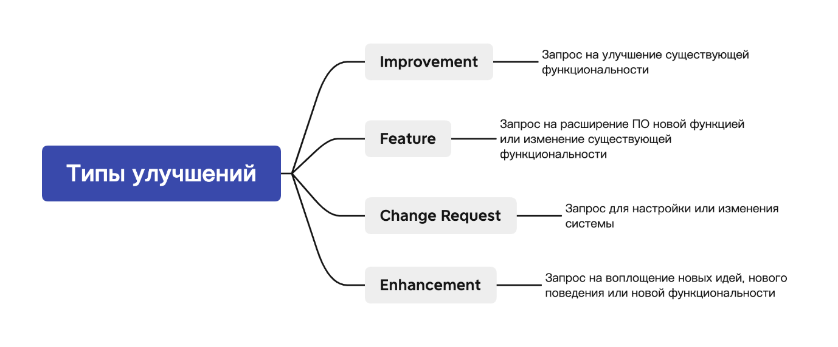

**Матрица трассировки**

**Матрица трассируемости**(traceability matrix, RTM) - двумерная таблица, описывающая связь двух сущностей (например, требований и тестовых сценариев). Таблица позволяет производить прямую и обратную трассировку от одной сущности к другой, обеспечивая таким образом возможность определения покрытия и оценки влияния предполагаемых изменений.

Базовая матрица служит для визуальной оценки тестового покрытия, где указаны требования и тест-кейсы, проверяющие их.

На пересечение ставится метка, благодаря которой можно принять решение об оптимизации количества кейсов для проверки требования.

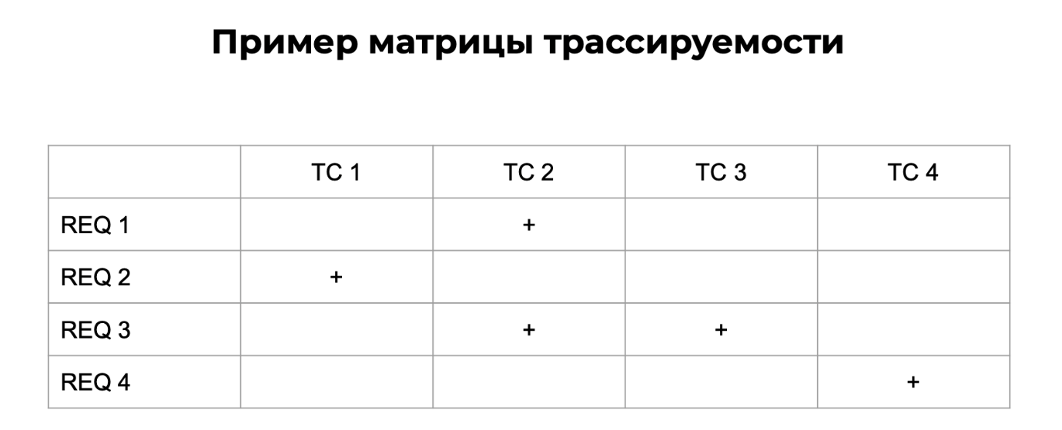

**Популярные метрики, которые служат для оценки качества выпускаемого продукта и эффективности работы команды**

Дефекты

1. **Общее количество найденных багов:** Это основная метрика, показывающая количество выявленных дефектов в программном обеспечении. Например, если тестировщики обнаружили 100 багов, это число будет отражать общую эффективность тестирования.
2. **Общее количество неисправленных багов на проде:** Это метрика показывает количество багов, которые еще не были исправлены в продакшн-версии продукта.
3. **Баги в разрезе приоритета/серьезности:** Эта метрика классифицирует баги по уровню их важности и влиянию на систему, например, критические, высокие, средние и низкие.
4. **Баги в разрезе модуля:** Это показывает распределение багов по различным модулям или компонентам системы. Это помогает определить, какие части системы наиболее уязвимы.
5. **Непотвержденные дефекты:** Отношение числа дефектов, статус которых еще не подтвержден, к общему количеству дефектов.
6. **Повторно открытые дефекты:** Это отношение количества багов, которые были повторно открыты после их первоначального исправления, к общему числу дефектов.

Кейсы

1. **Общее количество написанных кейсов:** Общее число разработанных тест-кейсов.
2. **Общее количество автотестов:** Количество тестов, автоматизированных для повторного использования.
3. **Процент автоматизированных смоук-кейсов:** Доля автоматизированных тестов из общего числа смоук-тестов.
4. **Процент автоматизированных регрессионных кейсов:** Аналогично, но для регрессионных тестов.
5. **Процент автоматизированных кейсов с высоким приоритетом:** Доля автоматизированных тестов с высоким приоритетом.
6. **Процент покрытия требований мануальными тестами:** Отношение числа мануальных тест-кейсов к общему числу требований к программному обеспечению.

Оценка трудозатрат

1. **Общее количество времени на регрессионное тестирование:** Общее время, затраченное на регрессионное тестирование.
2. **Количество времени, затраченное на регрессионное тестирование с учетом автоматизации:** Время, затраченное на регрессионное тестирование, но с учетом использования автоматизированных тестов.
3. **Количество времени, затраченного на смоук тестирование:** Общее время, затраченное на смоук тестирование.
4. **Точность эстимации:** Это соотношение между оценочным и фактическим временем, затраченным на тестирование. Это помогает улучшить точность будущих оценок.

Дополнительные метрики

1. **Оценка качества кода разработчика:** Это соотношение между количеством дефектов, найденных в коде конкретного разработчика, и общим количеством дефектов.
2. **Удовлетворенность пользователей:** Оценка, полученная на основе опросов пользователей и оценок в магазинах приложений. Это помогает понять, насколько хорошо продукт соответствует ожиданиям пользователей.

**Рекомендации**

1. Все метрики должны быть согласованы до их применения

2. Основные из них должны попадать в отчет по результатам тестирования и презентоваться команде

3. Обязательное отслеживание в динамике, все метрики просчитываются каждую итерацию и анализируются

**Оценка трудозатрат в тестировании. Виды эстимации.**

**Оценка затрат на тестирование**(test estimation) – аппроксимация объема трудозатрат, связанная с различными аспектами тестирования.

**Популярные техники оценки трудозатрат (эстимации)**

1. Пальцем в небо (метод проб и ошибок)
2. Процентное отношение к разработке (например, на 1 тестировщика приходится 2-3 разработчика; значит на тестирование тратится в 2-3 раза меньше времени, чем на разработку)
3. Процентное распределение, при котором на все фазы SDLC выделяется определенный процент времени. Время выделенное на тестирование, разделяется на отдельные фазы STLC.
4. Эстимация, основанная на предыдущем опыте
5. Структурная декомпозиция, при которой крупные задачи разделяются на более мелкие, которые легко оценить
6. Эстимация по трем точкам

*Дополнительную информацию по эстимации можно прочесть в ISTQB CTFL 2023.*

**Простой пример эстимации**

*Вводные данные:*команда состоит из 3 человек, в регрессионном наборе 30 кейсов, на прохождение одного кейса тратится 10 минут, обычно 20% тестов находят новые баги и нужен ретест. Для простоты подсчета не будем учитывать время на написание документации и уточнение требований.

1. Определяем время на регрессионное тестирование: (30 \* 10) / 3 = 100 минут
2. Определяем время на ретест: 100 \* 0.2 = 20 минут
3. Примерное время на тестирование 120 минут
4. Обязательно нужно учесть риски: недоступность членов команды, проблемы с ПО, внештатное увеличение количества багов. Заложим на это еще 10% времени.

Итого общее время на тестирование: **132 минут**

**Эстимация по трем точкам**

Наиболее точным методом оценки трудозатрат является оценка по трем точкам. Давайте усовершенствуем предыдущий расчет.

Рассчитывается по следующей формуле:

**(O + (4 × M) + E)/6, где**

**O** - оптимистичная оценка, когда все идет по плану  
**M** - наиболее вероятная оценка, с учетом возникающих проблем  
**E**- пессимистичная оценка, когда все идет не по плану

Также рассчитывается стандартное отклонение: **(E − O)/6**

На нашем примере это будет выглядеть так: **(100 + (4\*120) + 132)/6 = 118.7 минут**

Финальный вариант: **118.7 ± 5.3 минут**

**Рекомендации**

1. Сохраняйте результаты по времени, которое вы затратили на тестирование. Для этого есть отдельные поля в TMS и/или отдельная таблица, которую нужно завести
2. Эстимация включает в себя не только время, которые вы потратили на само тестирование, но и время на придумывание кейсов, их оформление, общение с аналитиками
3. Оценка трудозатрат всего проекта складывается из работы всех участников команды, а не только отдела разработки. Об этом нужно напоминать
4. Всегда держите в голове риски и время, которое будет необходимо на повторное тестирование. Возвращаемся к п.1, так как аналитика, статистика и прогнозирование не может существовать без ваших данных
5. Полученную оценку нужно периодически обновлять
6. Будьте готовы к тому, что на незрелых проектах существует только одна оценка: пальцем в небо :)

**Как работает Internet? IP, MAC, URL, DNS.**

**Интернет** является основой сети (the Web), технической инфраструктурой, благодаря которой и существует Всемирная Паутина.

Интернет - очень большая сеть компьютеров, которые могут взаимодействовать друг с другом.

Очень подробно о том, как работает интернет, можно прочитать [здесь](https://developer.mozilla.org/ru/docs/Learn/Common_questions/Web_mechanics/How_does_the_Internet_work). В конспекте я сконцентрируюсь только на основных сущностях.

**MAC-адрес —**уникальный идентификатор, присваиваемый каждой единице активного оборудования или некоторым их интерфейсам в компьютерных сетях Ethernet.

По сути это номер сетевой карты, аппаратный номер оборудования. Если у устройства есть выход в интернет значит в нем обязательно есть сетевая карта.

MAC-адрес состоит из шести групп по два символа, разделённых двоеточиями, например, 00:1B:44:11:3A:B7.

**IP-адрес (IP - Internet Protocol) -**уникальный адрес устройства в сети.

Есть две версии: IPv4 и IPv6

Адреса IPv4 записываются в виде четырёх чисел, разделённых точками, например: 192.168.2.10. Это 32-битный адрес.

Ввиду ограниченного количества IPv4 в 1999 году была представлены 128-битная версия адреса IPv6. Например, 3ffe: 1900: fe21: 4545: 0000: 0000: 0000: 0000.

Также разделяют статические и динамические адреса.

Статические адреса назначаются одному устройству и не меняются.

Динамические адреса будут меняться при каждом новом подключении к сети.

IP-адреса имеют псевдонимы - доменные имена. Именно их вы видите в браузере.

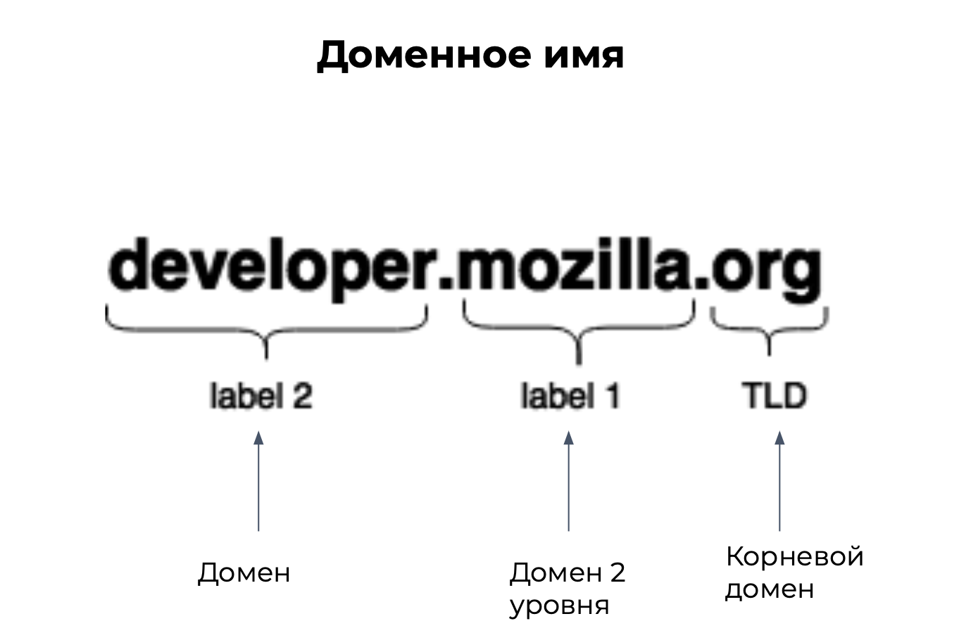

**DNS-сервер (Domain Name System)**

**DNS**― это система, которая позволяет браузеру найти запрошенный пользователем сайт по имени домена.

**Работу DNS-сервера можно описать так:**

1. Ввод адреса целевого сайта в адресную строку в браузере
2. Обращение к DNS-кэша (временное хранилище) на вашем компьютере или провайдере: знает ли он какому IP соответствует домен. Если такой имя есть, то вы переходите на целевой ресурс.
3. Если в кэше этой информации нет, то компьютер обращается к DNS-серверу. После чего вы получите соответствующий IP-адрес. Существует несколько уровней DNS-серверов, про которые вы можете почитать [здесь](https://help.reg.ru/support/dns-servery-i-nastroyka-zony/obshchaya-informatsiya-o-dns-serverakh/chto-takoye-dns-prostymi-slovami)

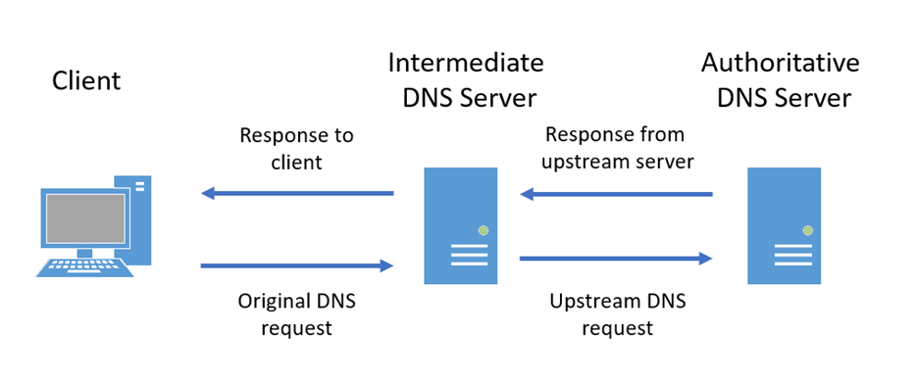

**URL (Uniform Resource Locator)** - адрес, который выдан уникальному ресурсу в интернете.



1. **Протокол:**HTTP, HTTPs, mailto, FTP
2. **Доменное имя:**см. выше
3. **Порт:**определяет доступ к ресурсам на сервере и представляет собой число. Аналогичным образом работают порты на вашем компьютере, которые выделяются под конкретное приложение.
4. **Путь:**адрес ресурса на сервере.
5. **Параметры:**всегда стоят после знака ?. Используются для дополнительных команд. На практике вы будет сталкиваться с ними при фильтрации, например, товаров в интернет-магазине.
6. **Якорь:**всегда идет после знака #. Переводит вас на определенную часть того же ресурса. Например, часть статьи или определенная минута видео.

**Модель OSI и TCP/IP**представляет собой набор протоколов, которые служат для обмена информацией между компьютерами в локальной сети и интернет. Данные модели описывают работу сетевых устройств

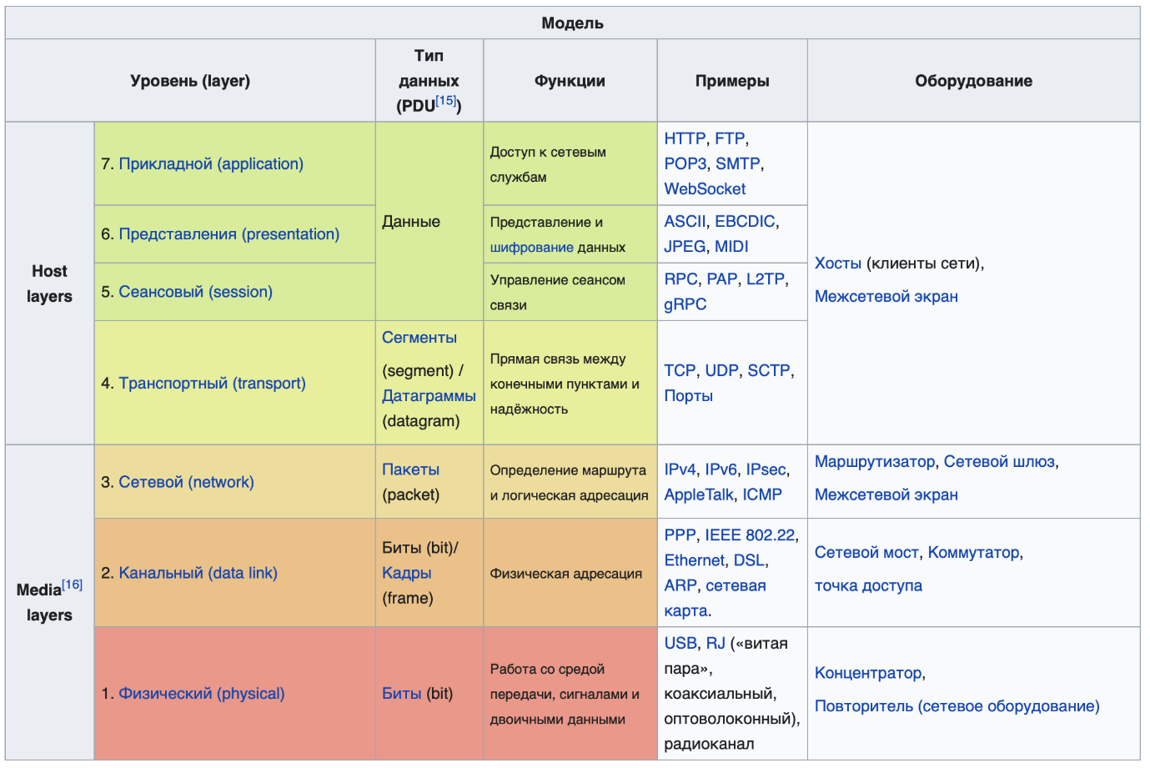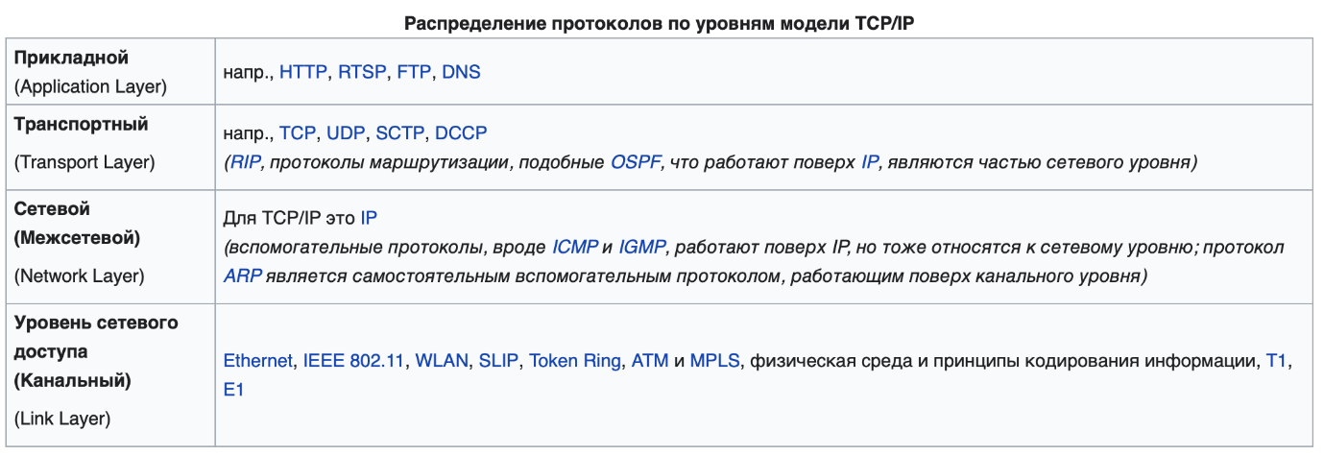

Работа тестировщика концентрируется на прикладном уровне, а именно протокол HTTP, о котором мы поговорим дальше. Также советую запомнить разницу между  различными транспортными проколами, это любят спрашивать на интервью.

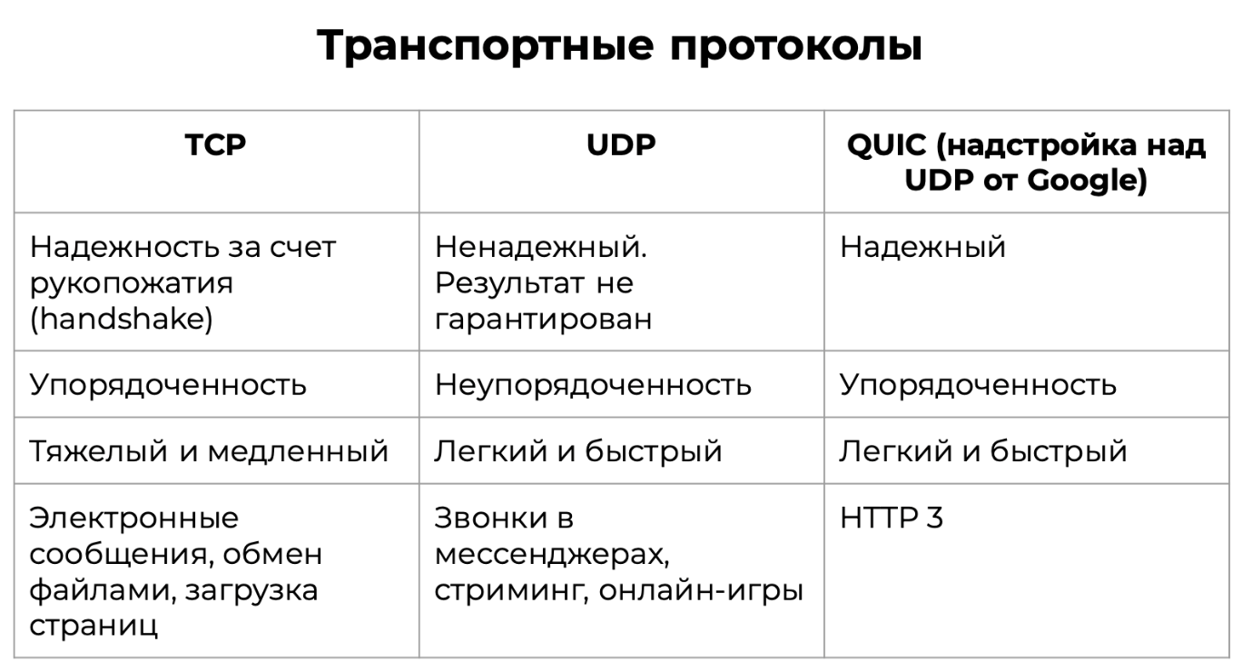

Ссылки на первоисточники вы можете найти в презентации к уроку.

**Клиент-серверная архитектура.**

**Клиент-серверная архитектура**

**Клиент-серверная архитектура** - вычислительная или сетевая архитектура, в которой задания или сетевая нагрузка распределены между поставщиками услуг, называемыми серверами, и заказчиками услуг, называемыми клиентами.

Фактически клиент и сервер - это программное обеспечение. Обычно эти программы расположены на разных вычислительных машинах и взаимодействуют между собой через вычислительную сеть посредством сетевых протоколов, но они могут быть расположены также и на одной машине. Программы-серверы ожидают от клиентских программ запросы и предоставляют им свои ресурсы в виде: данных (например, загрузка файлов посредством HTTP, FTP, BitTorrent, потоковое мультимедиа или работа с базами данных); сервисных функций (например, работа с электронной почтой, общение посредством систем мгновенного обмена сообщениями или просмотр web-страниц во всемирной паутине).

Поскольку одна программа-сервер может выполнять запросы от множества программ-клиентов, ее размещают на специально выделенной вычислительной машине, настроенной особым образом, как правило, совместно с другими программами-серверами, поэтому производительность этой машины должна быть высокой. Из-за особой роли такой машины в сети, специфики ее оборудования и программного обеспечения, её также называют сервером, а машины, выполняющие клиентские программы, соответственно, клиентами.

**Как работает данная модель простыми словами?**

1. Клиент (браузер, мобильное приложение) отправляет HTTP-запрос к серверу. Пользователь ввел запрос в поисковую строку интернет-магазина
2. Сервер обрабатывает запрос и присылает HTTP-ответ клиенту. Сервер магазина обработал запрос и обратился к базе данных в поиске искомого товара (см. шаг 3). После этого сервер вернул массив карточек товаров в ответе и пользователь увидел их на клиенте (в браузере).
3. Если необходимо получить данные, которые сохраняются в базе данных, то сервер обращается к базе и получает ответ от нее. Сервер базы данных обработал запрос и выдал серверу идентификаторы товаров, которые подходят поисковому запросу.

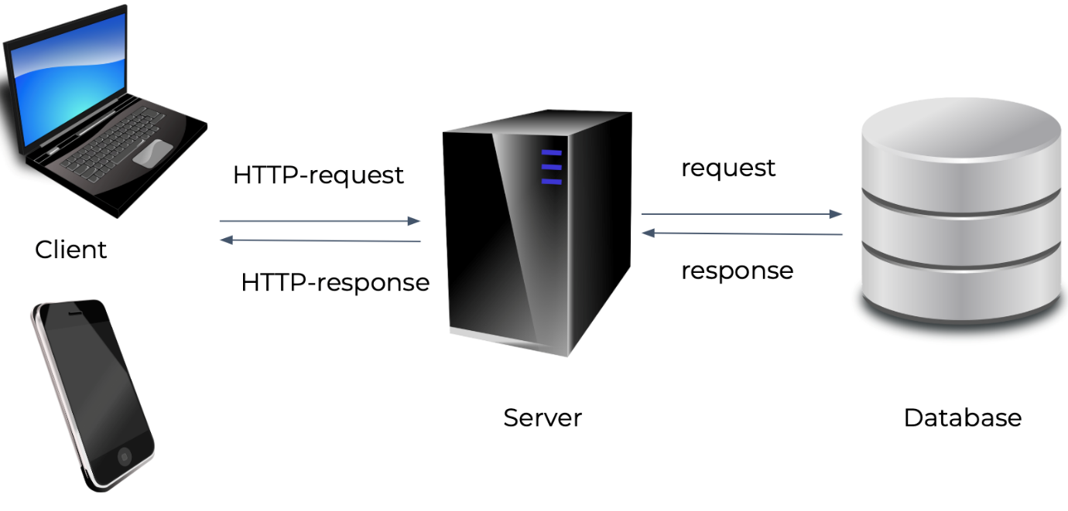

Такая модель получила название трехуровневой клиент-серверной архитектуры. В некоторых источниках ее могут называть двухуровневой.

**Тонкий и толстый клиент**

В зависимости от того, кто берет на себя основную нагрузку в модели клиент-сервер, выделяют тонкий и толстый клиент.

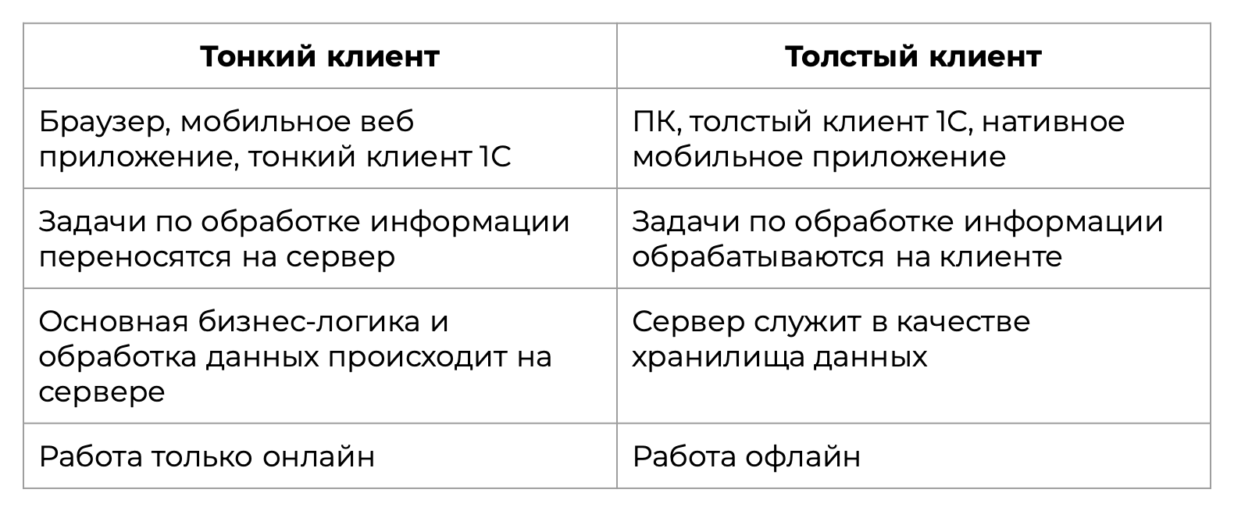

**Монолиты и микросервисы**

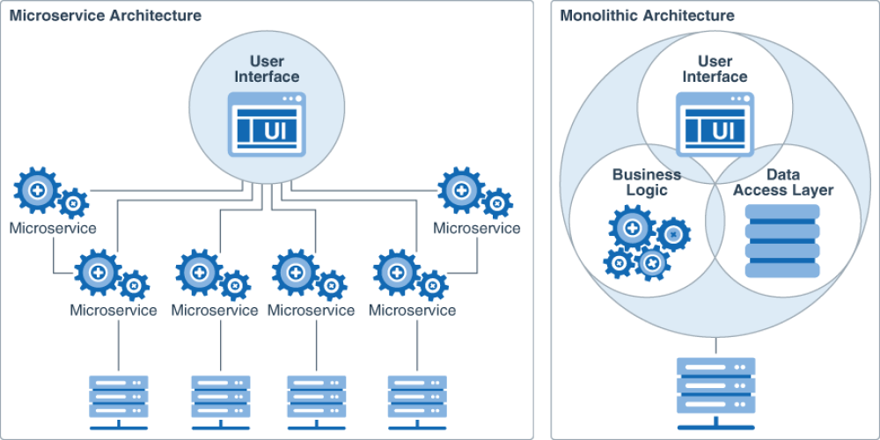[Источник](https://proglib.io/p/monolitnaya-vs-mikroservisnaya-arhitektura-2019-09-16)

**Микросервисная архитектура**

В микросервисной архитектуре приложение состоит из небольших, независимых модулей (сервисов), которые выполняют определенные функции и взаимодействуют друг с другом через сетевые вызовы.

1. **Преимущества**:
   * **Гибкость**: Можно разрабатывать, развертывать и масштабировать каждый микросервис независимо.
   * **Надежность**: Ошибка в одном микросервисе обычно не влияет на работу всего приложения.
   * **Специализация**: Команды могут использовать наиболее подходящие технологии для каждого микросервиса.
2. **Недостатки:**могут быть сложными в управлении из-за необходимости координации множества сервисов, приводят к возможным задержкам из-за сетевых вызовов и требуют более сложного тестирования взаимодействий.
3. **Примеры тестирования:**
   * **Юнит-тестирование**: Проверка отдельных микросервисов на корректность выполнения их функций.
   * **Интеграционное тестирование**: Проверка взаимодействия между микросервисами и их корректной интеграции.
   * **Нагрузочное тестирование**: Имитация работы приложения при высокой нагрузке для проверки его производительности и отказоустойчивости.

**Монолитная архитектура**

В монолитной архитектуре все компоненты приложения тесно связаны и работают как единое целое. Это означает, что пользовательский интерфейс, бизнес-логика и слой доступа к данным интегрированы в один блок.

1. **Преимущества**:
   * **Простота развертывания**: Обычно требуется развернуть только один исполняемый файл.
   * **Простота разработки**: Все компоненты находятся в одном месте, что упрощает работу с кодом.
   * **Легкость в управлении**: Монолит легче мониторить, так как он представляет собой единое целое.
2. **Недостатки:**могут оказаться трудоёмкими при внесении изменений и масштабировании, ограничивают использование различных технологий и более уязвимы для сбоев, так как ошибка в одной части может повлиять на всё приложение.
3. **Тестирование**:
   * **Юнит-тестирование**: Так же, как и в микросервисах, проверяется функциональность отдельных частей приложения.
   * **Интеграционное тестирование**: Тесты на проверку взаимодействия различных частей приложения внутри монолита.
   * **Системное тестирование**: Проверка работы всего приложения целиком для обеспечения соответствия требованиям.

**Балансировщики нагрузки**

Балансировщик нагрузки — это устройство, которое распределяет трафик между несколькими серверами, чтобы обеспечить оптимальную производительность системы и избежать перегрузки отдельных серверов.

**Схема работы**

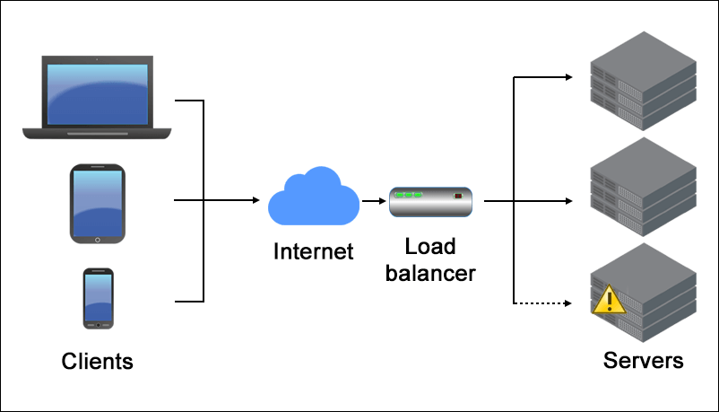[Источник](https://wiki.merionet.ru/seti/73/chto-takoe-balansirovka-nagruzki-v-seti/)

На примере, один из серверов недоступен и балансировщик перенаправляет нагрузку на другие.

Различают несколько **уровней балансировки:**

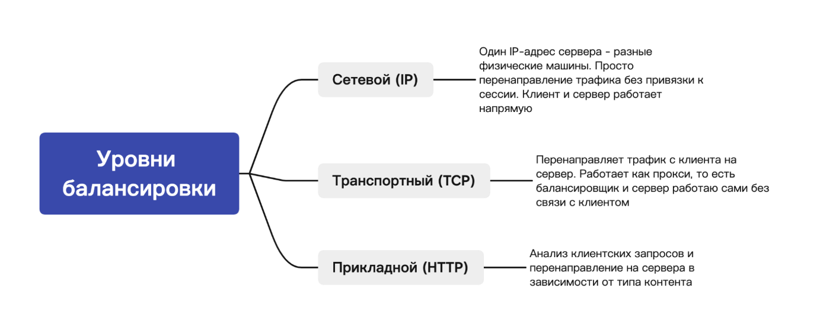

* Тестирование балансировщика нагрузки включает проверку его способности правильно распределять трафик, обеспечивать доступность и отказоустойчивость сервисов.
* Необходимо убедиться, что в случае сбоя одного из серверов, балансировщик корректно перенаправляет трафик на работающие серверы.
* Также важно тестировать, как балансировщик справляется с различными объемами трафика, что позволяет оценить его масштабируемость и производительность.

**HTTP-протокол.**

**HTTP (HyperText Transfer Protocol)**— протокол прикладного уровня передачи данных, изначально — в виде гипертекстовых документов в формате HTML, в настоящее время используется для передачи произвольных данных. [[Источник](https://ru.wikipedia.org/wiki/HTTP)]

Когда клиент хочет взаимодействовать с сервером, являющимся конечным сервером или промежуточным прокси, он выполняет следующие шаги:

1. Открытие TCP-соединения: служит для отправки запросов и получения ответов
2. Отправка HTTP-сообщения (запроса и ответа)
3. Чтение ответа с сервера
4. Закрытие TCP-соединения или отправка следующих запросов в нем же

Это так называемый **HTTP-поток.**

Для общения клиента и сервера в сети используются **HTTP-сообщения: запросы ответы.** Давайте рассмотрим их структуру.

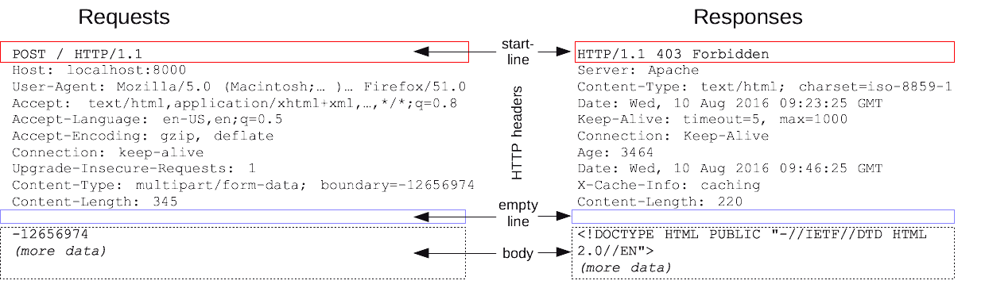

Анализировать запросы и ответы можно через специальные инструменты разработчика в браузере, которые вы можете вызвать, нажав клавишу F12 в браузере и перейдя во вкладку Network.

Вне зависимости от того, ввели ли вы сами необходимую информацию в адресную строку или запустили внутренний процесс на самой странице (например, применили фильтр) отправляется запрос к серверу, который выглядит так.

**Request**

1. **Стартовая строка (start line)**содержит информацию о методе, которое говорит нам о совершаемом действии. Например, GET - получение информации от сервера, POST - загрузка информации на сервер.
2. **Цель запроса**, чаще всего это URL.
3. **Версия HTTP-протокола**
4. **Headers (заголовки запроса),**которые несут в себе служебную информацию. Например, информация о языке страницы, кодировке, браузере.
5. **Пустая строка (empty line)**
6. **Тело запроса (body)**, в которых содержится полезная нагрузка для отправки на сервер. В методе GET тело игнорируется.

**Response**

1. **Стартовая строка**содержит: версию протокола, статус-код об успешности запроса, пояснение для кода. Если все прошло хорошо и запрос обработан, вы увидите код 200. О других группах мы поговорим в следующих шагах.
2. **Headers (заголовки ответа),**которые несут в себе служебную информацию. Например, дополнительную информацию о сервере и ответе.
3. **Тело ответа (body)**, в которых содержится результат отправки полезной нагрузки на сервер.

Подробнее можно прочитать [здесь](https://developer.mozilla.org/ru/docs/Web/HTTP/Messages)

​

**HTTP-методы**

**HTTP-метод -**глагол или существительное, описывающее требуемое действие.

Примеры методов, которые применяются:

1. GET - поиск данных
2. POST - загрузка данных
3. PUT - полное обновление данных
4. PATCH - частичное обновление данных
5. DELETE - удаление данных
6. OPTIONS - описание параметров соединения
7. и т.д.

Подробнее про каждый метод можно прочитать [здесь](https://developer.mozilla.org/ru/docs/Web/HTTP/Methods) и мы будем работать с ними в заданиях, посвященных Postman.

**CRUD**— акроним, обозначающий четыре базовые функции, используемые при работе с базами данных: создание, чтение, модификация, удаление [Википедия]. Все методы можно разделить отдельные группы:

**C**- POST, PUT

**R** - GET

**U** - PUT, PATCH

**D** - DELETE

Также данные операции можно переложить на права пользователя (permission model).

GET и POST являются самыми популярными методами, поэтому стоит разобраться в их отличиях.

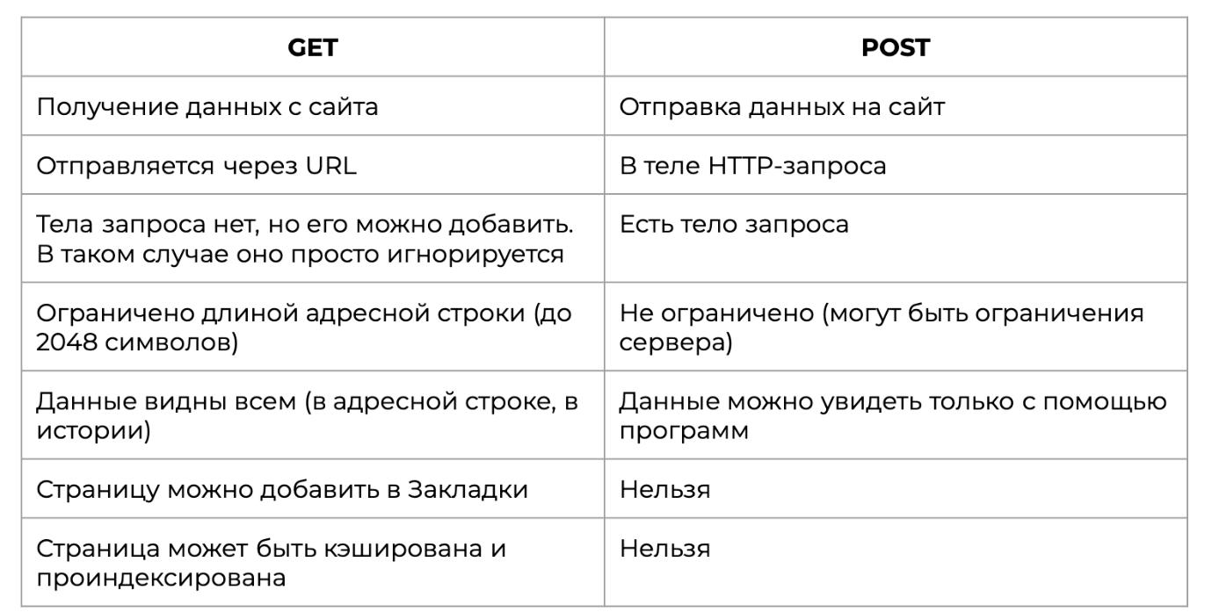

​

Источник: <https://guruweba.com/html/metody-get-i-post-ispolzovanie-i-otlichiya/>

Также следует различать PUT и PATCH.

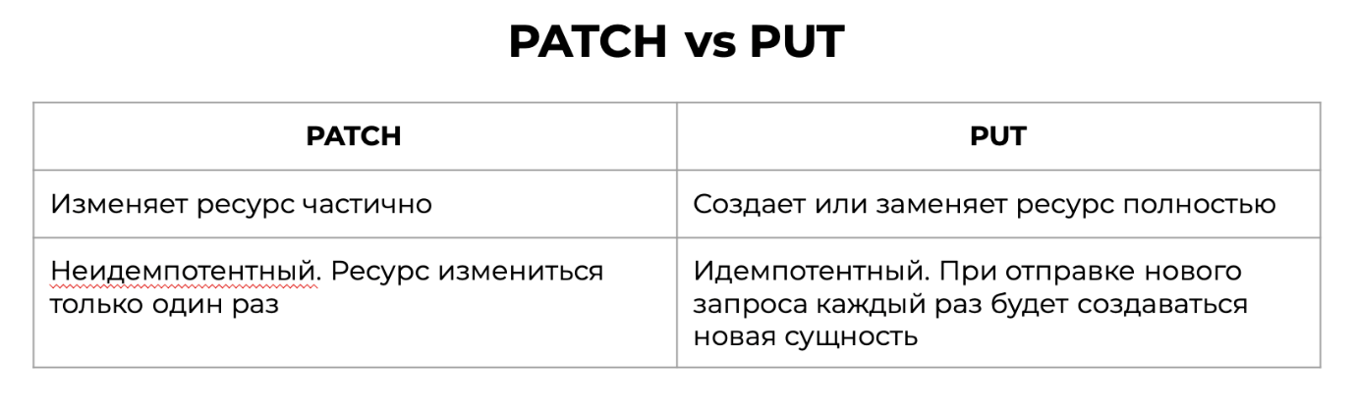Работа различных методов на примере **создания карточки товара в магазине:**

1. Если отправить 5 одинаковых запросов POST, то создается 5 товаров
2. Если отправить 5 одинаковых запросов PUT, то создается только 1 товар
3. Если я захочу изменить конкретное название товара, то отправляется PATCH с запросом на изменение именного этого параметра
4. Чтобы найти товар, нужно использовать GET
5. Чтобы удалить товар, нужно использовать DELETE

**Коды ответа (response status codes)**

**Код ответа (состояния)** показывает, был ли успешно выполнен определённый запрос. Коды группируются в отдельные классы:

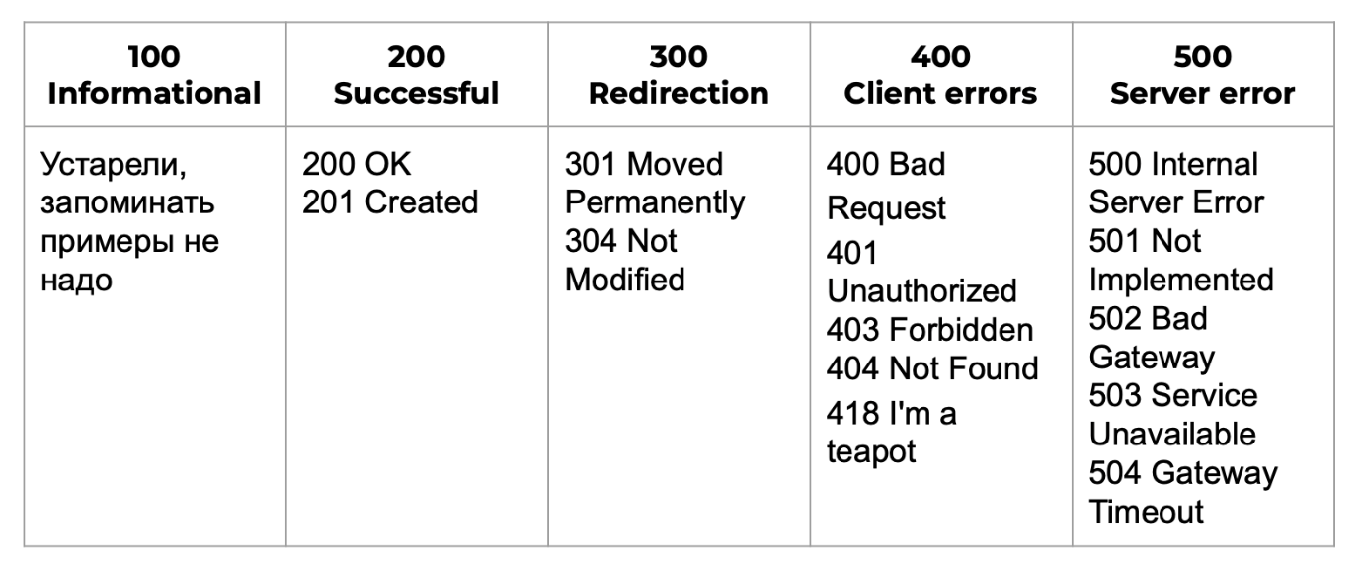

Успешные ответы

200 ок Запрос успешно выполнен. Значение результата «успех» зависит от метода HTTP:

* GET: Ресурс был получен и передан в теле сообщения.
* HEAD: Ответ содержит заголовки, но тела сообщения нет.
* PUT или POST: Ресурс, описывающий результат действия, передан в теле сообщения.
* TRACE: Тело сообщения содержит сообщение запроса, полученное сервером.

[201 Created](https://developer.mozilla.org/ru/docs/Web/HTTP/Status/201) Запрос выполнен успешно, и в результате был создан новый ресурс. Обычно это ответ, отправляемый на запросы POST или PUT.

## [Сообщения о перенаправлении](https://developer.mozilla.org/ru/docs/Web/HTTP/Status#%D1%81%D0%BE%D0%BE%D0%B1%D1%89%D0%B5%D0%BD%D0%B8%D1%8F_%D0%BE_%D0%BF%D0%B5%D1%80%D0%B5%D0%BD%D0%B0%D0%BF%D1%80%D0%B0%D0%B2%D0%BB%D0%B5%D0%BD%D0%B8%D0%B8)

[301 Moved Permanently](https://developer.mozilla.org/ru/docs/Web/HTTP/Status/301) URL-адрес запрошенного ресурса был изменен навсегда. Новый URL-адрес указан в ответе.

[304 Not Modified](https://developer.mozilla.org/ru/docs/Web/HTTP/Status/304) Этот код используется для целей кэширования. Он сообщает клиенту, что ответ не был изменен, поэтому клиент может продолжать использовать кэшированную версию ответа.

## [Ошибки клиента](https://developer.mozilla.org/ru/docs/Web/HTTP/Status#%D0%BE%D1%88%D0%B8%D0%B1%D0%BA%D0%B8_%D0%BA%D0%BB%D0%B8%D0%B5%D0%BD%D1%82%D0%B0)

[400 Bad Request](https://developer.mozilla.org/ru/docs/Web/HTTP/Status/400) Сервер не может или не будет обрабатывать запрос из-за чего-то, что воспринимается как ошибка клиента (например, неправильный синтаксис, формат или маршрутизация запроса).

[401 Unauthorized](https://developer.mozilla.org/ru/docs/Web/HTTP/Status/401) Хотя стандарт HTTP определяет этот ответ как «неавторизованный», семантически он означает «неаутентифицированный». Это значит, что клиент должен аутентифицировать себя, чтобы получить запрошенный ответ.

[402 Payment Required](https://developer.mozilla.org/ru/docs/Web/HTTP/Status/402) Экспериментальная возможность Этот код ответа зарезервирован для использования в будущем. Первоначальной целью создания этого кода было использование его для цифровых платежных систем, однако он используется очень редко и стандартного соглашения не существует.

[403 Forbidden](https://developer.mozilla.org/ru/docs/Web/HTTP/Status/403) Клиент не имеет прав доступа к контенту, то есть он неавторизован, поэтому сервер отказывается предоставить запрошенный ресурс.

[404 Not Found](https://developer.mozilla.org/ru/docs/Web/HTTP/Status/404) Пользователь не найден

## О[шибки сервера](https://developer.mozilla.org/ru/docs/Web/HTTP/Status#%D0%BE%D1%88%D0%B8%D0%B1%D0%BA%D0%B8_%D1%81%D0%B5%D1%80%D0%B2%D0%B5%D1%80%D0%B0)

[500 Internal Server Error](https://developer.mozilla.org/ru/docs/Web/HTTP/Status/500) На сервере произошла ошибка, в результате которой он не может успешно обработать запрос.

[501 Not Implemented](https://developer.mozilla.org/ru/docs/Web/HTTP/Status/501) Метод запроса не поддерживается сервером и поэтому он не может быть обработан. Методы GET и HEAD должны всегда поддерживаться сервером и для них не должен возвращаться этот код.

[502 Bad Gateway](https://developer.mozilla.org/ru/docs/Web/HTTP/Status/502) Такой ответ может прислать сервер, который выступает в качестве шлюза, если в процессе обработки запроса он получил недопустимый ответ от целевого сервера.

[503 Service Unavailable](https://developer.mozilla.org/ru/docs/Web/HTTP/Status/503) Сервер не готов обработать запрос в данный момент. Распространёнными причинами являются техническое обслуживание или перегрузка сервера

[504 Gateway Timeout](https://developer.mozilla.org/ru/docs/Web/HTTP/Status/504) Такой ответ может прислать сервер, который выступает в качестве шлюза, если в процессе обработки запроса он не может вовремя получить ответ от целевого сервера.

Наиболее важные коды ответа для тестировщика: ошибки клиента и сервера. Всегда анализируйте ответы на наличие этих кодов.

Рекомендую разобраться в разнице таких методов, как 401 и 403, 502 и 504.

Знать все коды не надо (их очень много!), но добавленные в таблицу рекомендую запомнить и разобраться в том, что они обозначают. Ознакомиться с ними можно [здесь](https://developer.mozilla.org/ru/docs/Web/HTTP/Status)

**Версии HTTP-протокола**

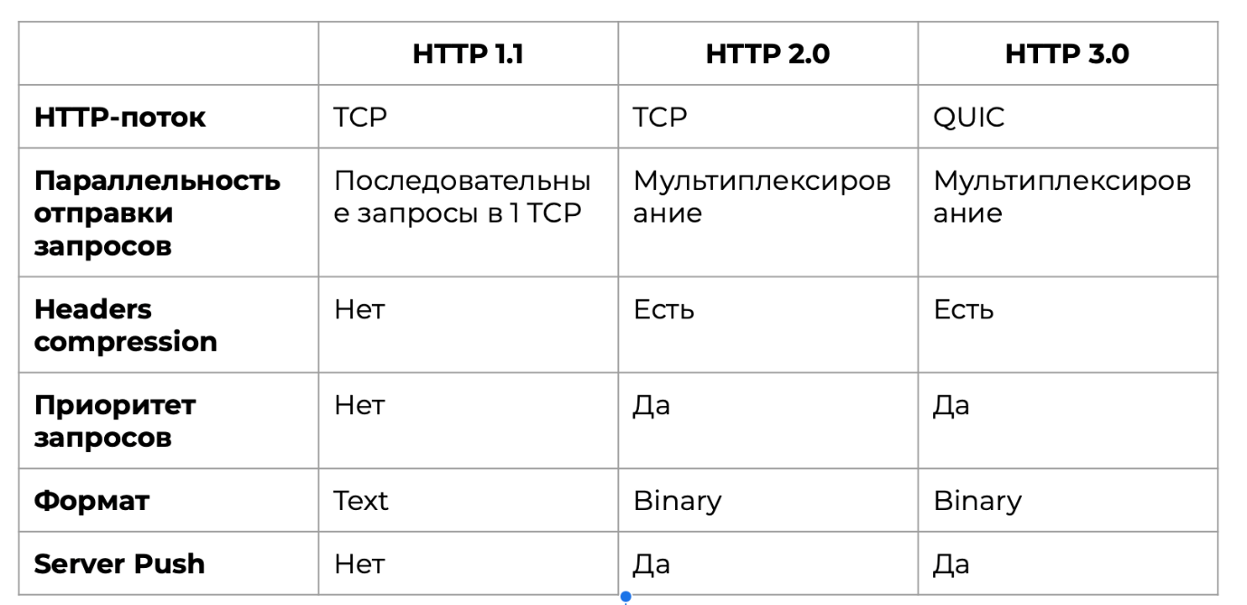[Источник](https://projectpulse.ru/blog/all/what-is-http3-and-prev-versions)

**HTTP и HTTPs**

1. **HTTPs** — это расширение для протокола HTTP, которое делает его безопасным
2. **HTTPs = HTTP + TLS**(криптографический протокол)

**SSL-сертификат** - цифровое удостоверения сайта

Как и для протокола HTTP у HTTPs есть свои версии:

1. HTTPS 1.1 = HTTP + TLS + TCP
2. HTTPS 2 = HTTP + TLS + TCP
3. HTTPS 3 = HTTP + (TLS + QUIC)

**Кэш и куки.**

**Кэш (cache)**— промежуточный буфер с быстрым доступом к нему, содержащий информацию, которая может быть запрошена с наибольшей вероятностью. [[Источник]](https://ru.wikipedia.org/wiki/%D0%9A%D1%8D%D1%88)

Пример: вы используете ресурс с большим количеством картинок. Чтобы каждый раз не загружать данные с сервера, картинки загружаются на ваш компьютер и каждый раз при обращении к ресурсу загружаются с него.

Различают серверный и клиентский кэш.

**Клиентский кэш**

Когда вы заходите на сайт, ваш браузер (клиент) может сохранить копии определенных данных, таких как изображения, стили страницы и скрипты, на вашем компьютере или мобильном устройстве. В следующий раз, когда вы посетите тот же сайт, браузер сначала проверит, есть ли эти данные в кэше, и если да, то использует их оттуда, вместо того чтобы снова загружать их с сервера. Это сокращает время загрузки страницы и уменьшает количество данных, передаваемых через сеть.

**Серверный кэш**

Серверный кэш работает похожим образом, но хранит данные на стороне сервера. Когда сервер получает запрос на данные, которые он уже обрабатывал недавно, он может быстро предоставить их из своего кэша, не выполняя затратных операций, таких как обращение к базе данных или выполнение сложных вычислений. Это снижает нагрузку на сервер и ускоряет отклик на запросы клиентов.

**При тестировании кэширования**мы должны проверить, что данные кэшируются правильно и не устаревают. Например, если на сайте обновили изображение, кэш должен это учитывать и предоставить новую версию. Также важно убедиться, что кэш не сохраняет чувствительные данные, которые не должны быть легкодоступны.

Это важная тема, поскольку правильное кэширование может значительно улучшить производительность приложения и уменьшить его нагрузку, в то время как неправильное может привести к ошибкам и устареванию данных.

**Cookies**- небольшой фрагмент данных, который сервер отправляет браузеру пользователя, который хранится на компьютере пользователя. [[Источник]](https://developer.mozilla.org/ru/docs/Web/HTTP/Cookies)

**Куки часто используются для:**

1. Управления сеансом (логины, корзины для виртуальных покупок)
2. Персонализации (пользовательские предпочтения)
3. Трекинга (отслеживания поведения пользователей)

Примеры: вы добавили товар в корзину, информация об этом сохранилась в куки. Даже если вы перезагрузите страницу, то данные в корзине не изменятся и будут содержать добавленные товары.

Когда вы входите на сайт, куки помогают сайту "помнить" вас при следующих посещениях с помощью специального токена, который в них сохраняется.

**Виды куки:**

* Сессионные куки (session cookie) - такие cookie удаляются при закрытии клиента, то есть существуют только на протяжении текущего сеанса.
* Постоянные куки (permanent cookies) удаляются не с закрытием клиента, а при наступлении определённой даты или после определённого интервала времени.

Тестировщикам необходимо проверять, что куки правильно устанавливаются и обновляются, и что они не хранят чувствительные данные в незашифрованном виде.

**LocalStorage**— это вид веб-хранилища, который позволяет сайтам сохранять данные в браузере пользователя на неопределенный срок. Эти данные не отправляются на сервер при каждом запросе, как куки, и остаются доступными после перезапуска браузера. LocalStorage часто используется для сохранения настроек пользователя или данных форм. Тестировщики должны проверять, что данные в LocalStorage не потеряются и не станут недоступными после обновлений сайта.

**SessionStorage**похож на LocalStorage, но с одним ключевым отличием: данные сохраняются только в течение сессии браузера, то есть они исчезают при закрытии вкладки или окна. Это полезно для хранения информации, которая должна оставаться постоянной во время одного визита на сайт, но не должна сохраняться между сессиями. Тестировщикам важно убедиться, что SessionStorage четко отслеживает сессии и правильно очищается.

**Разница в определениях веб-сайта, приложения, сервиса и сервера.**

**Веб-страница, веб-сайт, веб-приложение, веб-сервис, веб-сервер**

Существует достаточно много сущностей, которые содержат в себе приставку веб. Советую разобраться в них, чтобы в дальнейшем не путаться и говорить на одном языке с командой.

**Веб-страница (web page)**- документ, который может быть отображён веб-браузерами, такими как: Firefox, Google Chrome, Microsoft Internet Explorer / Edge или Safari от Apple.

Это страница, на которой вы находитесь прямо сейчас. У нее есть уникальный адрес URL и она написана на языке HTML.

**Веб-сайт (website)**- коллекция веб-страниц под одним доменным именем, связанных между собой какими-либо способами.

Пример, страница-лендинг по продаже курса, которая несет на себе только информационную функцию и не выполняет сложную бизнес-логику.

**Веб-приложение (web application)** - программное обеспечение, которое запускается в веб-браузере.

Пример, онлайн-банкинг, в котором вы можете осуществлять сложные операции.

**Веб-сервер (web server) -** компьютер, предоставляющий компьютерное и программное обеспечение, необходимое для функционирования веб-сайта.

Подробно поговорили о нем в предыдущих шагах урока.

**Веб-сервис (web service) -** реализация абсолютно четких интерфейсов обмена данными между различными приложениями, которые написаны не только на разных языках, но и распределены на разных узлах сети.

Это реализация API (интерфейс программирования приложения), с помощью которого два и более веб-приложения могут взаимодействовать между собой. Подробнее эту тему будем разбирать в модуле "Тестирование API".

**Chrome DevTools.**

**Инструменты разработчика в браузере на примере Chrome Devtools**

Инструменты разработчика используются для отладки и анализа веб-сайтов и веб-приложений как разработчиками, так и тестировщиками. Они встроены в сам браузер (Chrome, Safari, Firefox и т.д.) и не требуют дополнительной установки.

**Как вызвать инструменты разработчика в Chrome?**

1. Сочетание клавиш для Windows: Ctrl + Shift + C или Ctrl + Shift + J
2. Сочетание клавиш для MacOS: Cmd + Option + C или Cmd + Option + J
3. Навести на курсор на тестируемый элемент, нажать на правую кнопку мыши и выбрать Inspect (Просмотреть код)

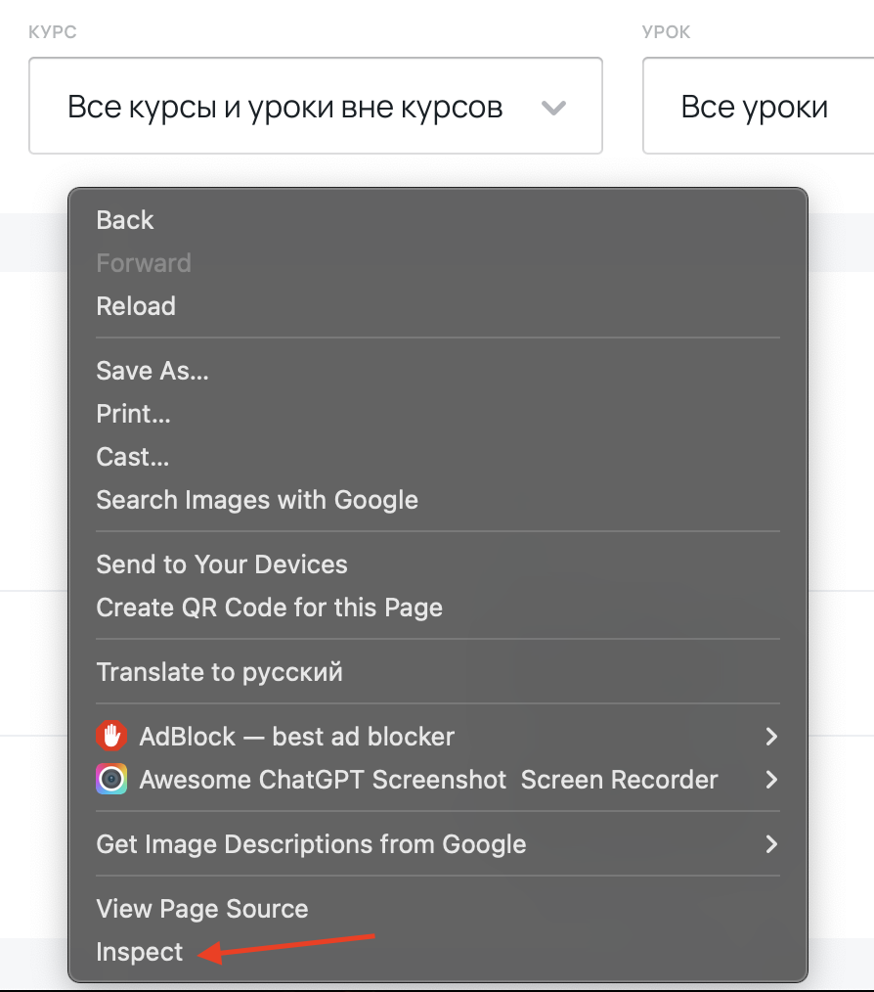

После вызова интерфейс инструментов разработчика выглядит примерно так:

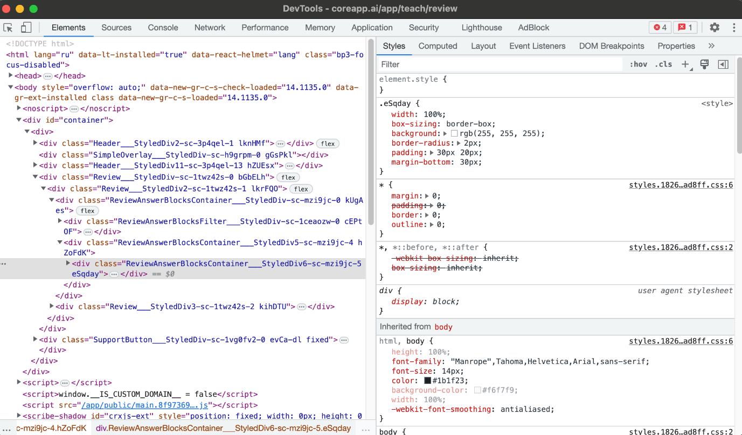

Я не буду останавливаться подробно на каждой вкладке, так как все есть в видео-уроке, а лишь расскажу про основное их назначение.

Будьте готовы, что к собеседованию нужно это запомнить, так как достаточно часто задают вопросы по интерфейсу любого инструмента и его использованию.

1. **Elements (Элементы)**:
   * Позволяет инспектировать и редактировать HTML-код и стили CSS (отдельная вкладка *Styles*) в реальном времени, а также видеть структуру DOM-дерева.
   * *DOM-дерево* - структура HTML или CSS-документа в древовидной форме.
   * Используется в тестировании фронтенда и графического интерфейса путем сравнения мокапа (дизайна страницы) и готовой страницы. Обычно на мокапе указаны требования к размеру, форме, цвету, шрифту и прочим стилям. Нужно убедиться, что на финальной странице frontend-разработчик реализовал их верно.
2. **Console (Консоль)**:
   * Используется для выполнения JavaScript-кода, отладки ошибок и отображения вывода console.log() и других сообщений.
   * Для тестировщика важно наблюдать за логом предупреждений и ошибок. Если говорить про автоматизаторов, то эту вкладку удобно использовать для дебаггинга (поиск ошибок и их исправления) в автотестах.
3. **Sources (Исходники)**:
   * Позволяет отлаживать JavaScript-код, устанавливать точки остановки, просматривать стек вызовов, исследовать переменные и многое другое.
4. **Network (Сеть)**:
   * Предоставляет информацию о сетевом трафике, включая запросы, ответы, загрузку ресурсов, время выполнения и размер файлов.
   * Самая главная вкладка для тестировщиков. Позволяет анализировать отправленные запросы и ответы, статус-коды, время обработки, размер запроса и ответа, дублирующие запросы. В случае обнаружения дефекта лучше всего использовать сохранение данных о запросе и ответе в специальном формате HAR, который позволит разработчику увидеть ту же самую картину на своем браузере, что и вы. Принцип работы есть в видео-уроке.
5. **Performance (Производительность)**:
   * Используется для профилирования производительности веб-приложения, анализа времени выполнения и выявления узких мест.
   * Позволяет сделать "скриншот" работы веб-приложения с учетом основных активностей по загрузке и времени обработки в виде диаграмм и графиков. Может использоваться для анализа производительности.
6. **Memory (Память)**:
   * Позволяет анализировать использование памяти веб-приложения, искать утечки памяти и оптимизировать работу приложения.
7. **Application (Приложение)**:
   * Предоставляет информацию о хранилище данных, такие как куки, локальное хранилище, IndexedDB и др. Вы можете просматривать и редактировать данные.
   * Описанные выше данные могут использоваться в специфических проверках, связанных с хранилищами данных. Например, правильно ли сохраняются куки, тестирование аутентификации, работа с данными и т.д.
   * Там же можно очищать кэш и куки
8. **Security (Безопасность)**:
   * Помогает обнаруживать потенциальные уязвимости и проблемы безопасности на веб-сайте, такие как смешанный контент, устаревшие протоколы и др.
   * Используется для тестирования безопасности. Содержит информацию про протоколы шифрования и актуальность сертификатов для работы по HTTPs.
9. **Lighthouse (Маяк)**:
   * Этот инструмент работает поверх вкладки Audits и предоставляет более подробные анализы и рекомендации для улучшения веб-сайта.
   * Можно использовать для экспресс-аудита ресурса в рамках тестирования доступности, производительности, SEO-оптимизации и др.

Chrome Devtools - очень сильный инструмент в арсенале разработки и содержит намного больше возможностей, помимо описанных выше. Обязательно попробуйте поработать с ним!

**Несколько обязательных правил по тестированию веб-приложений:**

1. При тестировании всегда должен быть открыт DevTools на вкладке Network
2. Перед тестированием всегда очищайте кэш, чтобы данные из прошлых сессий не влияли на работу приложения
3. Вы можете тестировать все через **Режим Инкогнито (Ctrl+Shift+N)**, где кэш и куки из прошлых сессий не влияют на работу веб-приложения

**Основы HTML и CSS.**

**HTML (HyperText Markup Language — «язык гипертекстовой разметки»):**

* HTML используется для верстки веб-страницы и определяет, что именно будет на ней находится и в каком порядке.
* Вы можете найти HTML определенной страницы в DevTools во вкладке Elements.
* Если у вас есть доступ к коду приложения, то информацию об HTML можно найти в файле index.html.

Давайте изучим несколько примеров популярных тэгов и атрибутов, которые используются в HTML:

* **Тег <html>:** Это корень веб-страницы, в который вкладываются все остальные элементы.
* **Тег <head>:** Здесь располагается информация, не отображаемая напрямую на странице – такая как заголовок веб-страницы (<title>) и ссылки на стилевые файлы.
* **Тег <body>:** Всё, что пользователь видит на странице, находится здесь – тексты, изображения, ссылки.
* **Тег <p> :**этот тег используется для разметки текстовых абзацев на веб-странице.
* **Теги <h1>, <h2>, <h3> и так далее:** эти теги предназначены для создания заголовков разного уровня на веб-странице. <h1> – самый важный (и обычно самый большой, используется для более высокой индексации ресурса при поиске), а <h6>– наименее значительный.
* **Тег <a> с атрибутом href:** Ссылка. Атрибут href указывает, куда она ведёт. Например, <a href="https://example.com">Перейти на сайт</a>.
* **Тег <img> с атрибутом src:** Для вставки изображений. src указывает путь к изображению, например, <img src="image.jpg" alt="Описание">.

**CSS (Cascading Style Sheets - «каскадные таблицы стилей)**

* CSS задает стиль элементов на веб-странице.
* Информация о стилях можно найти в DevTools во вкладке Network > Styles.
* **Свойство color:** Меняет цвет текста, например, color: red; сделает текст красным.
* **Свойство background-color:** Устанавливает цвет фона, например, background-color: blue;.
* **Свойство font-size:** Определяет размер текста, например, font-size: 16px; установит размер шрифта в 16 пикселей.
* Можно применять CSS в HTML через тег <style> или в отдельном файле с расширением styles.css.

**Зачем это знать тестировщику?**

1. **Тестирование графического интерфейса.**Обычно тестировщик использует разработанный дизайнером макет и сравнивает его с уже готовой веб-страницей. Вы сможете соотнести стили (расположение, размеры, цвета, шрифты, отступы и т.д.) из обоих ресурсов и правильно протестировать готовое приложение.
2. **Более четкое описание дефектов для разработчиков.**Вы сможете локализовать баг, сославшись на определенный тэг, селектор или положение элемента в HTML.
3. **Кроссбраузерное тестирование.**Некоторые стили могут не работать в определенных браузерах и нужно уметь проводить отладку готовых страниц.
4. **Автоматизация тестирования.**При написании скриптов необходимые элементы для тестирования находятся через селекторы, которые содержатся в HTML

**На что сделать акцент при изучении?**

1. Актуальная версия - CSS3 (разрабатывается CSS4 на март 2023)
2. Способы подключения (index.html и styles.css)
3. Основные атрибуты
4. Где искать и как работать в инструментах разработчика?
5. Используется в GUI тестировании (как ручном, так и автоматизированном)

**Пример:**

<!DOCTYPE html> <!-- Объявляет тип документа и версию HTML -->  
<html>  
<head>  
<title>Пример страницы</title> <!-- Заголовок страницы, отображается в названии вкладки браузера -->  
<style>  
body {  
color: #333; /\* Цвет текста на странице \*/  
background-color: #fff; /\* Цвет фона страницы \*/  
}  
h1 {  
font-size: 24px; /\* Размер шрифта для заголовка первого уровня \*/  
}  
p {  
margin: 20px 0; /\* Внешние отступы для абзаца \*/  
}  
</style>  
</head>  
<body>  
<h1>Заголовок страницы</h1> <!-- Заголовок первого уровня -->  
<p>Это <strong>пример</strong> текста на странице.</p> <!-- Абзац с выделенным текстом -->  
</body>  
</html>

**Виды UI. Верстка.**

**Виды пользовательского интерфейса**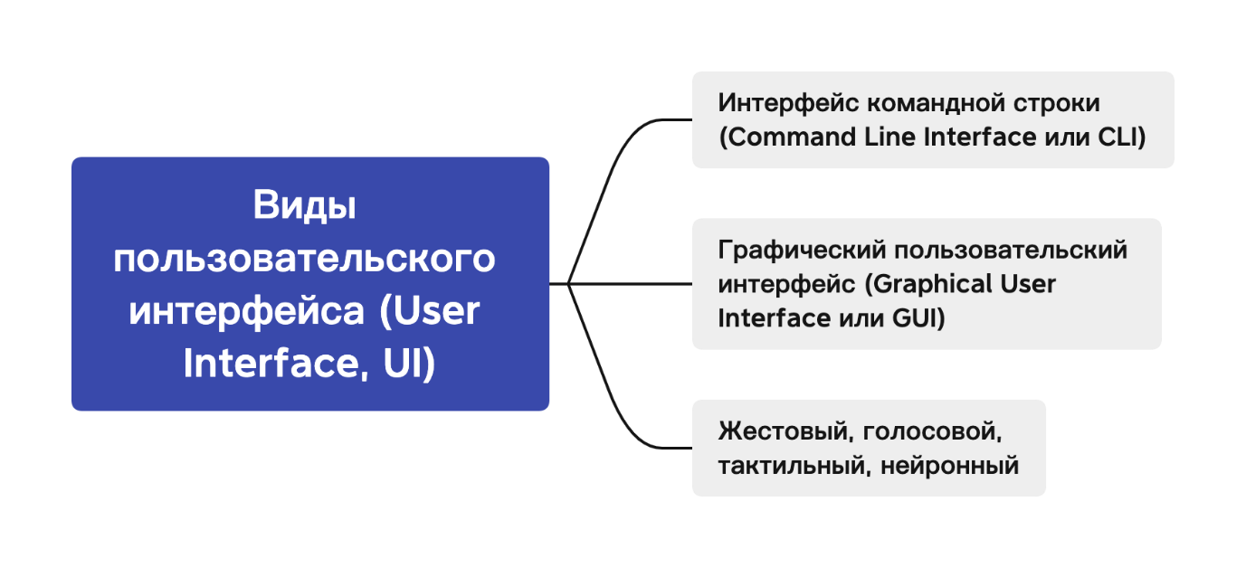

**Виды версток**

1. Фиксированная;
2. Резиновая;
3. Табличная (верстка таблицами);
4. Блочная (div-верстка);
5. Адаптивная;
6. Flex-верстка.

Сайт всегда нужно проверять на адаптивность и валидность данных (больше для веб-дизайнеров и веб-разработчиков).

Для последнего можно использовать [валидатор](https://jigsaw.w3.org/css-validator/validator.html.en)

Битые ссылки - расширение для Chrome [Check My Links](https://chrome.google.com/webstore/detail/check-my-links/ojkcdipcgfaekbeaelaapakgnjflfglf?hl=en-GB)

**Дополнительные примеры для тестирования веб-форм и элементов.**

В первую очередь советую ориентироваться на видео-версию уроков. Данный перечень это лишь часть всех проверок, которые можно осуществлять.

Всегда помните, что сначала нужно проводить позитивное тестирование с валидными данными, а уже после использовать негативные кейсы и вызывать ошибки. Не забывайте проверять валидации как на клиенте, так и на сервере.

1. **Тестирование текстовых полей**:
   * **Примеры**: Тестирование ввода специальных символов, валидация пустых полей.
2. **Тестирование тегов в полях ввода**:
   * **Примеры**: Ввод HTML-тегов, например <script>, для проверки уязвимостей XSS, ввод CSS для проверки его обработки.
3. **Тестирование полей для URL**:
   * **Примеры**: Тестирование ввода невалидных URL, например с неправильными протоколами или символами.
4. **Тестирование загрузки файлов**:
   * **Примеры**: Загрузка файлов с невалидными расширениями, тестирование ограничений на размер файла.
5. **Тестирование полей ввода номеров телефонов**:
   * **Примеры**: Ввод номеров с недопустимыми символами, тестирование международных форматов номеров.
6. **Тестирование полей для email**:
   * **Примеры**: Тестирование ввода корректного email, email без символа "@", ввод email с некорректным доменом.
7. **Тестирование полей для ввода паролей**:
   * **Примеры**: Тестирование паролей с недостаточной сложностью, тестирование функции восстановления пароля.
8. **Тестирование капчи**:
   * **Примеры**: Проверка работы капчи при неверном вводе, тестирование обновления изображения капчи.
9. **Тестирование динамических элементов**:
   * **Примеры**: Проверка обновления содержимого страницы при изменении данных в форме без перезагрузки, тестирование слайдеров на чувствительность и точность.
10. **Многостраничные формы**:
    * **Примеры**: Проверка сохранения введенных данных при переходе между страницами формы, тестирование возвращения к предыдущим шагам без потери данных.
11. **Тестирование календаря**:
    * **Примеры**: Тестирование ограничений на выбор дат, проверка корректности ввода дат вручную и через виджет календаря.
12. **Тестирование чекбоксов и радио-кнопок**:
    * **Примеры**: Проверка возможности выбора и снятия выбора, тестирование взаимоисключающего выбора в группе радио-кнопок.
13. **Тестирование выпадающих списков (Dropdowns)**:
    * **Примеры**: Проверка всех доступных опций в выпадающем списке, тестирование поведения при выборе различных опций.
14. **Адаптивность**:
    * **Примеры**: Тестирование отображения форм на мобильных устройствах, проверка работы форм в разных ориентациях экрана (портретной и ландшафтной).
15. **Кросс-браузерное тестирование**:
    * **Примеры**: Проверка совместимости форм в различных версиях и типах браузеров, включая старые версии.
16. **Доступность и Usability**:
    * **Примеры**: Тестирование использования формы с помощью скринридеров, оценка интуитивности интерфейса и легкости взаимодействия с элементами.